|  |  |
| --- | --- |
|  | F |
| Union internationale pour la protection des obtentions végétales |  |

|  |  |
| --- | --- |
| Conseil  Cinquante-quatrième session ordinaire Genève, 30 octobre 2020 | C/54/9  Original : anglais  Date : 18 août 2020 |

Rapport sur la performance pour l’exercice biennal 2018-2019

Document établi par le Bureau de l’Union

Avertissement : le présent document ne représente pas les principes ou les orientations de l’UPOV.

Le présent document présente le Rapport sur la performance pour l’exercice biennal 2018-2019 sur la base du programme et budget pour l’exercice biennal 2018-2019 adopté par le Conseil (voir le document C/51/4 Rev. “Programme et budget pour l’exercice biennal 2018-2019”).

Le rapport sur la performance pour l’exercice biennal 2018-2019 fournit des informations sur les dépenses, le nombre total de postes pour le Bureau de l’Union et les résultats et indicateurs d’exécution par sous-programme sur la base du programme et budget adopté par le Conseil. Ce document donne également un aperçu des tendances dans le temps.

RÉSUMÉ

La carte ci-après donne un aperçu graphique de l’évolution de la situation en ce qui concerne l’UPOV au cours de l’exercice biennal 2018-2019.

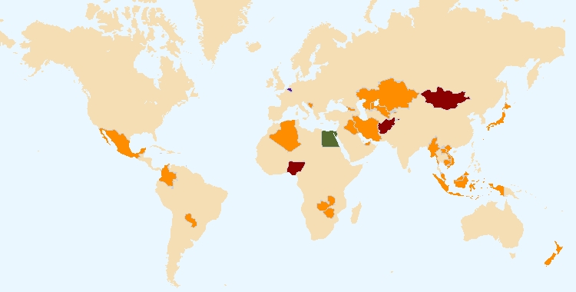

Les limites indiquées sur cette carte ne représentent en aucun cas l’expression d’une opinion de la part de l’UPOV concernant le statut juridique d’un pays ou d’un territoire.

 États et organisations devenus membres de l’Union en 2018-2019 (Égypte)

 États et organisations ayant adhéré à l’Acte de 1991 de la Convention UPOV ou l’ayant ratifié en 2018-2019 (Belgique et Égypte)

 États et organisations ayant entamé auprès du Conseil de l’UPOV la procédure pour devenir membres de l’Union en 2018-2019 (Afghanistan, Mongolie, Nigéria et Saint-Vincent-et-les Grenadines)

 États et organisations ayant contacté le Bureau de l’UPOV pour obtenir de l’aide en matière d’élaboration d’une législation relative à la protection des obtentions végétales en 2018-2019 (Afghanistan, Algérie, Antigua-et-Barbuda, Bosnie-Herzégovine, Cambodge, Colombie, Égypte, Émirats arabes unis, Géorgie, Indonésie, Iran (République islamique d’), Irak, Jamaïque, Japon, Kazakhstan, Liechtenstein, Malaisie, Maurice, Mexique, Mongolie, Myanmar, Nouvelle-Zélande, Nigéria, Ouzbékistan, Paraguay, République démocratique populaire lao, Saint-Vincent-et-les Grenadines, Trinité-et-Tobago, Viet Nam, Zambie, Zimbabwe)

*Politique générale en matière de protection des obtentions végétales (sous-programme UV.1)*

Le présent sous-programme établit le cadre dans lequel s’inscriront la définition des politiques, la gestion et la coordination des activités du programme général de l’UPOV, tel qu’il a été défini par le Conseil selon les orientations données par le Comité consultatif.

Le Conseil a approuvé le projet de programme et budget pour l’exercice biennal 2020-2021, notamment le montant des contributions des membres de l’Union, le plafond proposé pour les dépenses inscrites au budget ordinaire et le nombre total de postes.

Le Comité consultatif a procédé à l’examen de la mise en œuvre du Plan de développement stratégique pour diversifier le portefeuille de recettes de l’UPOV afin de préserver et d’améliorer la viabilité des activités et services existants; dans le cadre de cette mise en œuvre, le Comité consultatif a demandé que soient élaborées des options pour le financement de l’outil de demande de droit d’obtenteur UPOV PRISMA ainsi que des propositions relatives aux services informatiques et services relatifs aux bases de données que l’UPOV pourrait envisager pour obtenir des recettes. Sur la base des recommandations formulées par le Comité consultatif, le Conseil a décidé d’introduire une taxe UPOV PRISMA de 90 francs suisses par demande, à compter de janvier 2020, et d’introduire une approche “freemium” pour la base de données PLUTO des obtentions végétales. L’approche “freemium” dans le cas de la base de données PLUTO offrirait deux options : i) option gratuite : la base de données PLUTO avec fonction recherche serait gratuite pour tous les utilisateurs. Les résultats d’une recherche s’afficheraient uniquement à l’écran sur une seule page. Il n’y aurait aucune option pour télécharger les résultats d’une recherche ou les données contenues dans PLUTO; ii) option premium : les utilisateurs payant une taxe auraient accès à toutes les fonctionnalités de la base de données PLUTO et pourraient télécharger les données sans restriction. La taxe serait de 750 francs suisses par an.

Concernant les relations avec d’autres organisations, le Conseil est convenu d’inviter l’Organisation mondiale des agriculteurs (OMA) à devenir un partenaire à part entière du Partenariat mondial sur les semences (WSP) et a approuvé un projet de document conjoint “Avantages du Partenariat mondial sur les semences pour les agriculteurs”. Le Comité consultatif a invité le Bureau de l’Union à mener des consultations avec la secrétaire exécutive de la CDB et le secrétaire du TIRPAA sur la façon dont les objectifs de la CDB et du TIRPAA pourraient être pris en considération dans la foire aux questions consacrée aux relations entre la Convention UPOV et les autres traités internationaux, et à chercher des moyens de faciliter l’échange de données d’expérience et d’informations concernant la mise en œuvre de la Convention UPOV, de la CDB et du TIRPAA. Le Conseil a par ailleurs demandé au Bureau de l’Union de coopérer avec la FAO en ce qui concerne la demande de la Commission des ressources génétiques pour l’alimentation et l’agriculture (CGRFA) de mener, en coordination avec le Traité international sur les ressources phytogénétiques pour l’alimentation et l’agriculture (TIRPAA) et en concertation avec l’UPOV, des études de cas approfondies afin d’examiner les effets des politiques, des législations et des réglementations relatives aux semences.

La décision d’approuver l’organisation d’un séminaire sur la notion de variété essentiellement dérivée a été une étape importante pour clarifier le sujet et étayer les discussions au sein du Comité administratif et juridique (CAJ).

Dans le cadre de la stratégie de communication, le Comité consultatif a approuvé la présence de l’UPOV sur Twitter et LinkedIn et le Conseil a approuvé un texte révisé de la foire aux questions sur “Les avantages des obtentions végétales pour la société”.

Dans le cadre des mesures visant à organiser une seule série de sessions, le Conseil a utilisé, pour la première fois, une procédure par correspondance pour rendre une décision positive concernant la conformité du projet de loi sur la protection des obtentions végétales du Nigéria avec l’Acte de 1991 et la conformité du projet de loi de 2019 sur la protection des obtentions végétales de Saint-Vincent-et-les Grenadines avec l’Acte de 1991 de la Convention UPOV.

*Services fournis à l’Union en vue d’augmenter l’efficacité du système de l’UPOV (sous-programme UV.2)*

Ce sous-programme a trait à la fourniture d’orientations, d’informations et de ressources au sujet du fonctionnement du système de l’UPOV pour la protection des obtentions végétales, à l’aide à la coopération entre membres de l’Union, aux activités des organes compétents de l’UPOV et aux mesures visant à faciliter le dépôt de demandes de droits d’obtenteur.

L’introduction d’UPOV PRISMA en 2017 a représenté une évolution importante dans la facilitation des demandes de droits d’obtenteur. À la fin de 2019, 35 membres de l’Union couvrant 74 États participaient à UPOV PRISMA. L’utilisation d’UPOV PRISMA a continué de se développer pendant l’exercice biennal, avec 214 demandes de protection d’obtentions végétales faites par l’intermédiaire d’UPOV PRISMA en 2019, contre 77 en 2018 et 14 en 2017.

L’efficacité du système de protection des obtentions végétales de l’UPOV est renforcée grâce à la mise à disposition de matériels d’orientation et d’information. En 2019, le “Séminaire sur l’incidence de la politique relative aux variétés essentiellement dérivées sur la stratégie en matière de création végétale” a conduit le CAJ à convenir de lancer une révision des “Notes explicatives sur les variétés essentiellement dérivées selon l’Acte de 1991 de la Convention UPOV” (document UPOV/EXN/EDV/2). Le CAJ travaille également à la révision des “Notes explicatives concernant les dénominations variétales en vertu de la Convention UPOV”, en vue de renforcer l’harmonisation de l’examen des dénominations variétales.

La coopération entre les membres de l’Union représente un avantage essentiel découlant de l’adhésion à l’UPOV. En 2019, le Comité technique (TC) a examiné les préoccupations qui peuvent empêcher la coopération en matière d’examen de distinction, d’homogénéité et de stabilité (“DHS”) et est convenu d’inviter le Bureau de l’UPOV à mettre au point un plan cohérent, fondé sur des propositions spécifiques, afin de répondre à ces préoccupations et de proposer une manière d’évaluer les incidences du plan. Le TC est convenu de rendre compte au CAJ des questions politiques ou juridiques qui peuvent empêcher les coopérations en matière d’examen DHS. Les travaux des groupes de travail techniques et du Comité technique (TC) sur l’élaboration et la révision de principes directeurs demeurent la pierre angulaire de la coopération entre les membres de l’Union en matière d’examen de distinction, d’homogénéité et stabilité (“DHS”). Parallèlement, l’harmonisation assurée par les principes directeurs d’examen et la disponibilité des données relatives aux principes directeurs d’examen dans le modèle de principes directeurs d’examen fondé sur le Web ont favorisé l’expansion rapide d’UPOV PRISMA à toutes les plantes et espèces pour les membres de l’Union qui utilisent les principes directeurs d’examen de l’UPOV comme base des questionnaires techniques dans leurs formulaires de demande. En 2019, les principes directeurs d’examen adoptés couvraient 94% des droits d’obtenteur enregistrés dans la base de données sur les variétés végétales. Le système de codes UPOV a été mis au point pour résoudre le problème des synonymes pour les taxons végétaux et est essentiel au fonctionnement d’UPOV PRISMA et des bases de données PLUTO et GENIE. Cependant, le TC va à présent explorer une nouvelle approche qui permettrait aux codes UPOV de fournir des informations supplémentaires sur les groupes de variétés ou les types de variété aux fins de l’examen DHS, tout en continuant de permettre au système de codes UPOV de se fonder sur des critères taxonomiques.

*Aide à la mise en place et à l’application du système de l’UPOV (sous-programme UV.3)*

Le présent sous-programme porte sur l’aide fournie en réponse aux demandes présentées par les membres et les membres potentiels de l’Union. Satisfaire la demande d’aide à la mise en place et à l’application du système de l’UPOV dans les limites des ressources disponibles passe par l’utilisation des cours d’enseignement à distance, la formation des formateurs, la hiérarchisation de l’assistance fournie par le Bureau de l’Union et l’utilisation de ressources extérieures pour la formation et l’assistance en fonction des fonds disponibles. Ce sous-programme est financé sur le budget ordinaire, mais ce sont des fonds extrabudgétaires et une aide en nature qui constituent l’essentiel des ressources déployées à des fins d’assistance. Afin d’utiliser les ressources disponibles de la manière la plus efficace qui soit, le Bureau de l’Union a continué de hiérarchiser ses activités et d’étudier les synergies possibles avec les membres de l’Union et ses autres partenaires.

La priorité a été donnée par les membres de l’Union à la fourniture d’une assistance par le Bureau de l’Union dans l’ordre suivant : i) assistance aux membres de l’Union; ii) assistance aux États et à certaines organisations qui ne sont pas membres de l’Union, notamment aux gouvernements de pays en développement et de pays en transition vers une économie de marché, aux fins de l’élaboration d’une législation conforme à l’Acte de 1991 de la Convention UPOV et de leur adhésion à la Convention UPOV; et iii) assistance aux États et à certaines organisations qui ne sont pas membres de l’Union, aux fins de l’application de la législation ayant fait l’objet d’une décision positive de la part du Conseil compte tenu de leur engagement d’adhérer à la Convention UPOV.

L’intérêt croissant pour l’adhésion à l’UPOV observé ces dernières années se poursuit. Le nombre d’États/d’organisations qui ne sont pas membres de l’Union ayant reçu des commentaires sur leur législation (17) s’est révélé le plus élevé depuis plus de 20 ans (voir la carte ci-dessous). Le nombre d’États/d’organisations ayant reçu un avis positif du Conseil était également le plus élevé depuis 2000.

|  |
| --- |
| *États/organisations ayant reçu des commentaires sur leur législation* |

Trente et un États (10 membres de l’Union et 21 non-membres de l’Union) ont contacté le Bureau de l’Union pour obtenir de l’aide en matière d’élaboration d’une législation relative à la protection des obtentions végétales. Au total, 22 États (5 membres et 17 non-membres de l’Union) ont reçu des commentaires sur leur législation et leurs projets de loi. Quatre États ont engagé auprès du Conseil la procédure d’adhésion à l’Union. Le Conseil a rendu un avis positif concernant la conformité des lois et projets de loi de 6 États avec l’Acte de 1991 de la Convention UPOV. Un membre de l’Union (la Belgique) a ratifié l’acte de 1991 de la Convention UPOV. Un État (l’Égypte) est devenu membre de l’Union.

Au cours de l’exercice biennal 2018-2019, le Bureau de l’Union a organisé 235 missions ou manifestations auxquelles il a également participé, et à l’occasion desquelles 141 États et 17 organisations ont reçu des informations sur le système de l’UPOV. Au total, 1166 étudiants provenant de 102 États et de 4 organisations ont participé aux cours d’enseignement à distance de l’UPOV.

*Relations extérieures (sous-programme UV.4)*

L’UPOV a pour mission de mettre en place et promouvoir un système efficace de protection des variétés végétales afin d’encourager l’obtention de nouvelles variétés dans l’intérêt de tous. Le présent sous-programme vise à expliquer comment le système de l’UPOV encourage l’obtention de nouvelles variétés végétales, dans quelle mesure la mise au point de nouvelles variétés profite à la société, et le rôle du système de l’UPOV vis-à-vis des politiques agricoles et économiques.

En 2019, la création des comptes Twitter @UPOVint et @vsgupov a constitué une évolution importante, associée à l’utilisation du profil de l’UPOV sur LinkedIn (y compris la page de présentation d’UPOV PRISMA). Entre mars 2019 et mai 2020, l’UPOV a publié plus de 1000 tweets et obtenu plus de 1000 abonnés sur Twitter. Durant cette même période, les comptes UPOV ont enregistré ensemble plus de : 500 000 ”impressions”; 10 000 “interactions”; 2000 “j’aime” et 1000 ”retweets”. Le nombre de visiteurs (“visites”) et de sessions sur le site Web de l’UPOV depuis le lancement des comptes de l’UPOV sur les réseaux sociaux en mars est la preuve d’une incidence positive sur le rayonnement du site de l’UPOV, outre la sensibilisation directe obtenue grâce aux publications effectuées sur les réseaux sociaux.

La publication d’une série de vidéos produites au Canada, en Chine, en Colombie, au Kenya, au Japon et au Pérou, consacrées à la cerise, la rose, au riz et à d’autres plantes, a constitué une importante nouvelle source d’information sur les avantages de la protection des obtentions végétales et de l’adhésion à l’UPOV. Ce matériel fournit également des informations essentielles à utiliser dans les diverses activités de sensibilisation de l’UPOV. Dans le cadre de la stratégie de communication, le Conseil a approuvé un texte révisé de la foire aux questions sur “Les avantages des obtentions végétales pour la société”.

TABLEAU DES RÉSULTATS POUR L’EXERCICE BIENNAL 2018-2019

Table des matières

1. INTRODUCTION 7

2. EXÉCUTION DU PROGRAMME 10

2.1 Sous-programme UV.1 : Politique générale en matière de protection des obtentions végétales 10

Objectifs 10

Résultats obtenus : Indicateurs d’exécution 11

1. ORGANISATION DES SESSIONS DU CONSEIL ET DU COMITÉ CONSULTATIF 11

a) Participation aux sessions du Conseil et du Comité consultatif 11

2. Coordination, suivi et évaluation de l’exécution du programme et budget pour l’exercice biennal 2018-2019 12

a) Mise en œuvre du programme dans les limites du budget pour l’exercice biennal 2018-2019 12

3. Élaboration et adoption du programme et budget pour l’exercice biennal 2020-2021 12

a) Élaboration et adoption du programme et budget pour l’exercice biennal 2020-2021 conformément aux dispositions du “Règlement financier et règlement d’exécution du Règlement financier de l’UPOV” 12

4. Examen des faits nouveaux concernant les demandes de droits d’obtenteur et les droits d’obtenteurs délivrés 12

a) Nombre de demandes de protection d’obtentions végétales 12

b) Nombre de titres octroyés 12

c) Nombre de titres en vigueur 12

d) Nombre de genres ou espèces protégés par les membres de l’Union 13

e) Nombre de genres ou espèces végétaux dont des variétés sont protégées 14

f) Analyse par type de plante 14

5. Facilitation du dépôt des demandes par l’intermédiaire de UPOV PRISMA (anciennement dénommé formulaire de demande électronique de l’UPOV) 14

a) Nombre de membres de l’UPOV participant à UPOV PRISMA 14

b) Nombre de plantes/espèces couvertes par UPOV PRISMA 14

c) Nombre de demandes déposées par l’intermédiaire d’UPOV PRISMA (voir le sous-programme UV.2) 14

6. Politique du Conseil 14

a) Recommandations formulées par le Comité consultatif et décisions du Conseil 14

b) Autres décisions du Conseil 15

c) Autres travaux du Comité consultatif 16

d) Adoption des documents et notes d’information par le Conseil 17

2.2 Sous-programme UV.2 : Services fournis à l’Union en vue d’augmenter l’efficacité du système de l’UPOV 18

Objectifs 18

Résultats obtenus : Indicateurs d’exécution 19

1. Participation des membres de l’union et des observateurs aux travaux des différents organes de l’UPOV 19

a) Participation aux travaux du Comité administratif et juridique 19

b) Participation aux travaux du Comité technique 19

c) Participation aux sessions des groupes de travail techniques 20

d) Participation aux ateliers préparatoires des sessions des groupes de travail techniques 20

2. Orientations au sujet de la Convention UPOV et sa mise en œuvre et informations sur son application 21

a) Adoption de matériels d’information nouveaux ou révisés concernant la Convention UPOV 21

b) Publication de la Gazette et Newsletter de l’UPOV 21

c) Incorporation de la législation des membres de l’Union dans la base de données UPOV Lex 22

d) Mise à disposition de documents et de matériels de l’UPOV dans des langues autres que les langues de travail de l’UPOV (français, anglais, allemand et espagnol) 22

3. Orientations au sujet de l’examen des variétés 22

a) Adoption de documents TGP et de matériels d’information nouveaux ou révisés 22

b) Adoption de principes directeurs d’examen nouveaux ou révisés 23

c) Nombre de demandes de droits d’obtenteur couvertes par les principes directeurs d’examen adoptés 24

d) Participation à la rédaction des principes directeurs d’examen 25

e) Élaboration d’un modèle de principes directeurs d’examen fondé sur le Web (modèle TG) 26

4. Coopération en matière d’examen DHS 26

a) Genres et espèces végétaux pour lesquels les membres de l’Union ont une expérience concrète 27

b) Genres et espèces végétaux au sujet desquels les membres de l’Union coopèrent en matière d’examen DHS, comme indiqué dans la base de données GENIE 27

5. Coopération en matière d’examen des dénominations variétales 27

a) Quantité et qualité des données figurant dans la base de données PLUTO 28

6. Développement d’UPOV PRISMA (anciennement dénommé formulaire de demande électronique de l’UPOV) 28

2.3 Sous-programme UV.3 : Aide à la mise en place et à l’application du système de l’UPOV 29

Objectifs 29

Résultats obtenus : Indicateurs d’exécution 30

1. Faire mieux connaître l’importance de la protection des obtentions végétales conformément à la Convention UPOV. 30

a) États et organisations ayant reçu des informations sur les activités de l’UPOV : 30

b) États et organisations ayant contacté le Bureau de l’UPOV pour obtenir de l’aide en matière d’élaboration d’une législation relative à la protection des obtentions végétales 31

c) États et organisations ayant engagé auprès du Conseil de l’UPOV la procédure pour devenir membres de l’Union 31

d) Participation aux activités de sensibilisation organisées par l’UPOV ou aux activités faisant intervenir des membres du personnel de l’UPOV ou des formateurs de l’UPOV au nom du personnel de l’UPOV 32

2. Assistance en vue de l’élaboration d’une législation relative à la protection des obtentions végétales conforme à l’Acte de 1991 de la Convention UPOV 33

a) États et organisations ayant reçu des commentaires sur leurs lois 33

b) États et organisations ayant reçu des commentaires sur leurs lois 34

c) États et organisations ayant reçu un avis positif du Conseil de l’UPOV 34

3. Assistance fournie à des États et organisations en vue de leur adhésion à l’Acte de 1991 de la Convention UPOV 34

a) États et organisations ayant adhéré à l’Acte de 1991 de la Convention UPOV ou l’ayant ratifié 34

b) États et organisations devenus membres de l’Union 34

4. Assistance à la mise en œuvre d’un système efficace de protection des obtentions végétales conforme à la Convention UPOV 36

a) Participation aux cours d’enseignement à distance 36

b) Formation des formateurs 38

c) Activités de formation mises au point avec le concours de l’UPOV 38

d) Participation d’États et d’organisations ayant le statut d’observateurs aux travaux du CAJ, du TC, des groupes de travail techniques et aux ateliers préparatoires correspondants 38

e) Participation aux activités de l’UPOV 38

f) Participation aux activités faisant intervenir des membres du personnel de l’UPOV ou des formateurs de l’UPOV au nom du personnel de l’UPOV 38

g) Cours universitaires dans lesquels est intégré le système UPOV de protection des obtentions végétales 38

h) Mise en œuvre de projets avec des organisations partenaires et des donateurs 38

2.4 Sous-programme UV.4 : Relations extérieures 39

Objectifs 39

Résultats obtenus : Indicateurs d’exécution 39

1. Meilleure connaissance par le public du rôle et des activités de l’UPOV 39

a) Mise à disposition sur le site Web de l’UPOV et par le biais d’autres médias d’informations et de matériels pertinents à l’intention du grand public 39

b) Consultations du site Web de l’UPOV 40

2. Meilleure connaissance par les parties prenantes du rôle et des activités de l’UPOV 42

a) Mise à disposition sur le site Web de l’UPOV et par l’intermédiaire d’autres médias d’informations et de matériels pertinents à l’intention des obtenteurs, des agriculteurs et des responsables de l’élaboration des politiques 42

b) Rubriques du site Web de l’UPOV à l’intention des parties prenantes 42

c) Participation de parties prenantes à des séminaires et à des colloques 43

d) Participation aux réunions des parties prenantes concernées et avec les parties prenantes concernées 43

e) Articles dans des publications pertinentes auxquels l’UPOV a contribué 43

3. Meilleure connaissance par d’autres organisations du rôle et des activités de l’UPOV 43

a) Participation aux réunions des organisations concernées et avec les organisations concernées 43

3. PERFORMANCE FINANCIÈRE 44

ANNEXE Liste des missions et activités, et contribution aux indicateurs d’exécution en 2018-2019

Appendice Sigles et abréviations

### 1. INTRODUCTION

Le présent document présente le Rapport sur la performance pour l’exercice biennal 2018-2019 sur la base du programme et budget pour l’exercice biennal 2018-2019 adopté par le Conseil à sa cinquante et unième session ordinaire, tenue à Genève le 26 octobre 2017 (voir le document C/51/4 Rev. “Programme et budget pour l’exercice biennal 2018‑2019”).

Le Rapport sur la performance pour l’exercice biennal 2018-2019 donne un aperçu des résultats de l’UPOV fondé sur des informations tirées des documents ci-après, qui contiennent des renseignements plus détaillés :

a) document C/51/4 Rev. “Programme et budget de l’Union pour l’exercice biennal 2018-2019”;

b) document C/53/2 “Rapport annuel du Secrétaire général pour 2018”;

c) document C/54/2 “Rapport annuel du Secrétaire général pour 2019”; et

d) document C/54/4 “Rapport de gestion financière pour l’exercice biennal 2018-2019”.

La section 2 “Exécution du programme” contient un résumé des progrès accomplis dans le sens de la réalisation des objectifs fixés au niveau des sous-programmes, suivi de tableaux des résultats récapitulant les objectifs, les résultats escomptés et les indicateurs d’exécution. La section 3 ”Performance financière” donne un aperçu des résultats financiers par rapport au programme et budget de l’exercice biennal 2018-2019.

La carte ci-après donne un aperçu graphique de l’évolution de la situation en ce qui concerne l’UPOV au cours de l’exercice biennal 2018-2019.

Figure 1 – Évolution de la situation en ce qui concerne l’UPOV au cours de l’exercice biennal 2018-2019



Les limites indiquées sur cette carte ne représentent en aucun cas l’expression d’une opinion de la part de l’UPOV concernant le statut juridique d’un pays ou d’un territoire.

 États et organisations devenus membres de l’Union en 2018-2019 (Égypte)

 États et organisations ayant adhéré à l’Acte de 1991 de la Convention UPOV ou l’ayant ratifié en 2018-2019 (Belgique et Égypte)

 États et organisations ayant entamé auprès du Conseil de l’UPOV la procédure pour devenir membres de l’Union en 2018-2019 (Afghanistan, Mongolie, Nigéria et Saint-Vincent-et-les Grenadines)

 États et organisations ayant contacté le Bureau de l’UPOV pour obtenir de l’aide en matière d’élaboration d’une législation relative à la protection des obtentions végétales au cours de 2018-2019  
(Membres de l’Union : Bosnie-Herzégovine, Colombie, Géorgie, Japon, Mexique, Nouvelle-Zélande, Ouzbékistan, Paraguay, Trinité-et-Tobago et Viet Nam  
(Non-membres de l’Union : Afghanistan, Algérie, Antigua-et-Barbuda, Cambodge, Égypte, Émirats arabes unis, Indonésie, Irak, Iran (République islamique d’), Jamaïque, Kazakhstan, Liechtenstein, Malaisie, Maurice, Mongolie, Myanmar, Nigéria, République démocratique populaire lao, Saint-Vincent-et-les Grenadines, Zambie et Zimbabwe)

La carte ci-après donne un aperçu graphique de l’évolution de la situation en ce qui concerne l’UPOV à la fin de 2019.

Figure 2 – Évolution de la situation en ce qui concerne l’UPOV à la fin de 2019

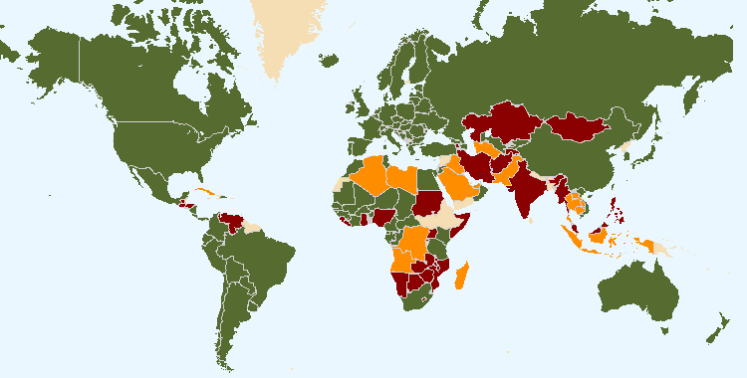

Les limites indiquées sur cette carte ne représentent en aucun cas l’expression d’une opinion de la part de l’UPOV concernant le statut juridique d’un pays ou d’un territoire.

 76 membres de l’UPOV couvrant 95 États à la fin de 2019

 19 États et une organisation intergouvernementale avaient entamé la procédure d’adhésion à la Convention UPOV à la fin de 2019

 23 États et une organisation intergouvernementale avaient pris contact avec le Bureau de l’Union afin de solliciter une aide pour l’élaboration de lois fondées sur la Convention UPOV à la fin de 2019

Le tableau ci-après contient des informations détaillées sur la situation en ce qui concerne l’UPOV.

**Membres de l’UPOV**

Afrique du Sud1

Albanie2

Allemagne2

Argentine1

Australie2

Autriche2

Azerbaïdjan2

Bélarus2

Belgique2

Bolivie (État plurinational de)1

Bosnie-Herzégovine2

Brésil1

Bulgarie2

Canada2

Chili1

Chine1

Colombie1

Costa Rica2

Croatie2

Danemark2

Égypte2

Équateur1

Espagne2

Estonie2

États-Unis d’Amérique2

Fédération de Russie2

Finlande2

France2

Géorgie2

Hongrie2

Irlande2

Islande2

Israël2

Italie1

Japon2

Jordanie2

Kenya2

Kirghizistan2

Lettonie2

Lituanie2

Macédoine du Nord2

Maroc2

Mexique1

Monténégro2

Nicaragua1

Norvège1

Nouvelle-Zélande1

Oman2

Organisation africaine de la propriété intellectuelle2, 4

Ouzbékistan2

Panama2

Paraguay1

Pays-Bas2

Pérou2

Pologne2

Portugal1

République de Corée2

République de Moldova2

République dominicaine2

République tchèque2

République-Unie de Tanzanie2

Roumanie2

Royaume-Uni2

Serbie2

Singapour2

Slovaquie2

Slovénie2

Suède2

Suisse2

Trinité-et-Tobago1

Tunisie2

Turquie2

Ukraine2

Union européenne2, 3

Uruguay1

Viet Nam2

(Total 76)

1 L’Acte de 1978 est le dernier Acte auquel 17 États ont adhéré.

2 L’Acte de 1991 est le dernier Acte auquel 57 États et 2 organisations ont adhéré.

3 A adopté un système de protection des droits d’obtenteur qui couvre le territoire de ses 28 États membres (Allemagne, Autriche, Belgique, Bulgarie, Chypre, Croatie, Danemark, Espagne, Estonie, Finlande, France, Grèce, Hongrie, Irlande, Italie, Lettonie, Lituanie, Luxembourg, Malte, Pays-Bas, Pologne, Portugal, République tchèque, Roumanie, Royaume-Uni, Slovaquie, Slovénie, Suède).

4 A adopté un système de protection des droits d’obtenteur qui couvre le territoire de ses 17 États membres *(Bénin, Burkina Faso, Cameroun, Comores, Congo, Côte d’Ivoire, Gabon, Guinée, Guinée Bissau, Guinée équatoriale, Mali, Mauritanie, Niger, République centrafricaine, Sénégal, Tchad et Togo).*

**États et organisations intergouvernementales ayant engagé la procédure d’adhésion à la Convention UPOV**

Afghanistan, Arménie, Brunéi Darussalam, Ghana, Guatemala, Honduras, Inde, Iran (République islamique d’), Kazakhstan, Malaisie, Maurice, Mongolie, Myanmar, Nigéria, Philippines, Saint-Vincent-et-les Grenadines, Tadjikistan, Venezuela (République bolivarienne du), Zimbabwe, ainsi que l’Organisation régionale africaine de la propriété intellectuelle (ARIPO).

**États et organisations intergouvernementales ayant été en contact avec le Bureau de l’Union en vue d’obtenir  
une assistance pour l’élaboration de lois fondées sur la Convention UPOV**

Algérie, Arabie saoudite, Bahreïn, Barbade, Cambodge, Cuba, Chypre, El Salvador, Émirats arabes unis, Indonésie, Irak, Jamaïque, République démocratique populaire lao, Libye, Liechtenstein, Mozambique, Namibie, Pakistan, Soudan, Thaïlande, Tonga, Turkménistan, Zambie, ainsi que la Communauté de développement de l’Afrique australe (SADC).

### 2. EXÉCUTION DU PROGRAMME

#### 2.1 Sous-programme UV.1 : Politique générale en matière de protection des obtentions végétales

Le présent sous-programme établit le cadre dans lequel s’inscriront la définition des politiques, la gestion et la coordination des activités du programme général de l’UPOV, tel qu’il a été défini par le Conseil selon les orientations données par le Comité consultatif.

Le Conseil a approuvé le projet de programme et budget pour l’exercice biennal 2020-2021, notamment le montant des contributions des membres de l’Union, le plafond proposé pour les dépenses inscrites au budget ordinaire et le nombre total de postes.

Le Comité consultatif a procédé à l’examen de la mise en œuvre du Plan de développement stratégique pour diversifier le portefeuille de recettes de l’UPOV afin de préserver et d’améliorer la viabilité des activités et services existants, dans le cadre de laquelle le Comité consultatif a demandé que soient élaborées des options pour le financement de l’outil de demande de droit d’obtenteur UPOV PRISMA ainsi que des propositions relatives aux services informatiques et services relatifs aux bases de données que l’UPOV pourrait envisager pour l’obtention de recettes. Sur la base des recommandations formulées par le Comité consultatif, le Conseil a décidé d’introduire une taxe UPOV PRISMA de 90 francs suisses par demande, à compter de janvier 2020, et d’introduire une approche “freemium” pour la base de données PLUTO des obtentions végétales. L’approche “freemium” dans le cas de la base de données PLUTO offrirait deux options :

1. option gratuite : la base de données PLUTO avec fonction recherche serait gratuite pour tous les utilisateurs. Les résultats d’une recherche s’afficheraient uniquement à l’écran sur une seule page. Il n’y aurait aucune fonction pour télécharger les résultats d’une recherche ou des données de la base de données PLUTO;
2. option premium : les utilisateurs payant une taxe auraient accès à toutes les fonctionnalités de la base de données PLUTO et pourraient télécharger les données sans restriction. La taxe serait de 750 francs suisses par an.

Concernant les relations avec d’autres organisations, le comité est convenu d’inviter l’Organisation mondiale des agriculteurs (OMA) à devenir un partenaire à part entière du Partenariat mondial sur les semences et a approuvé un projet de document conjoint “Avantages du Partenariat mondial sur les semences pour les agriculteurs”. Le Comité consultatif a invité le Bureau de l’Union à mener des consultations avec la secrétaire exécutive de la CDB et le secrétaire du TIRPAA sur la façon dont les objectifs de la CDB et du TIRPAA pourraient être pris en considération dans la foire aux questions consacrée aux relations entre la Convention UPOV et les autres traités internationaux, et à chercher des moyens de faciliter l’échange de données d’expérience et d’informations concernant la mise en œuvre de la Convention UPOV, de la CDB et du TIRPAA. Le Conseil a par ailleurs demandé au Bureau de l’Union de coopérer avec la FAO en ce qui concerne la demande de la Commission des ressources génétiques pour l’alimentation et l’agriculture (CGRFA) de mener, en coordination avec le Traité international sur les ressources phytogénétiques pour l’alimentation et l’agriculture (TIRPAA) et en concertation avec l’UPOV, des études de cas approfondies afin d’examiner les effets des politiques, des législations et des réglementations relatives aux semences.

La décision d’approuver l’organisation d’un séminaire sur la notion de variété essentiellement dérivée a été une étape importante pour clarifier le sujet et étayer les discussions au sein du Comité administratif et juridique (CAJ).

Dans le cadre de la stratégie de communication, le Comité consultatif a approuvé la présence de l’UPOV sur Twitter et LinkedIn.et le Conseil a approuvé un texte révisé de la foire aux questions sur “Les avantages des obtentions végétales pour la société”.

Dans le cadre des mesures visant à organiser une seule série de sessions, le Conseil a utilisé, pour la première fois, une procédure par correspondance pour rendre une décision positive concernant la conformité du projet de loi sur la protection des obtentions végétales du Nigéria avec l’Acte de 1991 et la conformité du projet de loi de 2019 sur la protection des obtentions végétales de Saint-Vincent-et-les Grenadines avec l’Acte de 1991 de la Convention UPOV.

|  |  |
| --- | --- |
| Objectifs | * Orientations et direction générale. * Planification, mise en œuvre et évaluation du programme et budget. |

##### Résultats obtenus : Indicateurs d’exécution

###### 1. ORGANISATION DES SESSIONS DU CONSEIL ET DU COMITÉ CONSULTATIF

a) Participation aux sessions du Conseil et du Comité consultatif

(Voir les figures 3 à 5)

|  |  |
| --- | --- |
| Figure 3. Participation[1]* aux sessions ordinaires du Conseil (sessions d’octobre) | Figure 4. Participation* aux sessions extraordinaires du Conseil (sessions d’avril) |
| |  | | --- | | Figure 5. Participation* aux sessions du Comité consultatif | |  | | |

Note : Le 6 avril 2017, le Conseil a décidé d’organiser une seule série de sessions à partir de 2018, en octobre-novembre.

###### 2. Coordination, suivi et évaluation de l’exécution du programme et budget pour l’exercice biennal 2018-2019

a) Mise en œuvre du programme dans les limites du budget pour l’exercice biennal 2018-2019

Voir la section 3 “Performance financière”.

###### 3. Élaboration et adoption du programme et budget pour l’exercice biennal 2020-2021

a) Élaboration et adoption du programme et budget pour l’exercice biennal 2020-2021 conformément aux dispositions du “Règlement financier et règlement d’exécution du Règlement financier de l’UPOV”

Le programme et budget pour l’exercice biennal 2020-2021 a été adopté par le Conseil à sa cinquante-troisième session ordinaire, le 1er novembre 2019 (voir le document C/53/4 Rev.).

###### 4. Examen des faits nouveaux concernant les demandes de droits d’obtenteur et les droits d’obtenteurs délivrés

a) Nombre de demandes de protection d’obtentions végétales

(Voir les figures 6 et 8)

b) Nombre de titres octroyés

(Voir la figure 9)

c) Nombre de titres en vigueur

(Voir la figure 7)

|  |  |
| --- | --- |
| Figure 6. Demandes de droits d’obtenteur | Figure 7. Titres d’obtenteur en vigueur |
|  |  |
| Figure 8. Demandes de droits d’obtenteur déposées par des résidents ou des non-résidents | Figure 9. Titres d’obtenteur octroyés à des résidents ou à des non-résidents |

d) Nombre de genres ou espèces protégés par les membres de l’Union

(Voir les figures 10 et 11)

Figure 10. Protection de genres et espèces végétaux en 2019

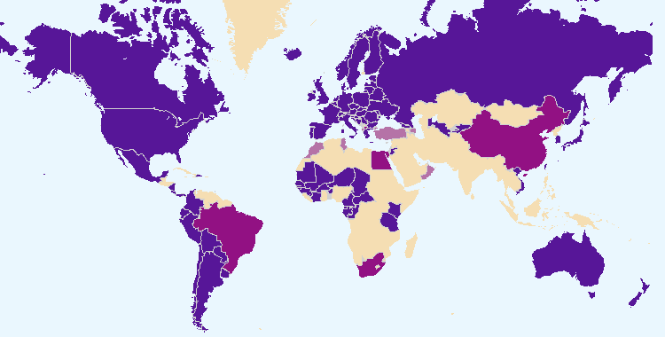

Les limites indiquées sur cette carte ne représentent en aucun cas l’expression d’une opinion de la part de l’UPOV concernant le statut juridique d’un pays ou d’un territoire.

|  |  |  |
| --- | --- | --- |
|  |  | Membres de l’Union assurant la protection de tous les genres et espèces végétaux |
|  |  |  |
|  |  | Membres de l’Union assurant la protection d’un nombre limité de genres et espèces végétaux |
|  |  |  |
|  |  | Membres de l’Union n’ayant pas notifié l’extension de la protection à tous les genres et espèces |

Figure 11. Évolution de la protection des genres et espèces végétaux



e) Nombre de genres ou espèces végétaux dont des variétés sont protégées

Voir la figure 18 “Genres ou espèces végétaux pour lesquels il existe des accords de coopération, de l’expérience pratique et des entrées de droits d’obtenteur dans la base de données sur les variétés végétales”

f) Analyse par type de plante

Données de la base de données PLUTO

|  |  |  |  |  |  |  |  |  |  |  |  |  |  |  |  |  |  |  |  |  |  |  |  |  |  |  |  |  |  |  |  |  |  |  |  |  |  |  |  |  |  |  |  |  |  |  |  |  |  |  |  |  |  |  |  |  |  |  |  |  |  |  |  |  |  |  |  |  |  |  |  |  |  |  |  |  |  |  |  |  |  |  |  |  |  |  |  |  |  |  |  |  |  |  |  |  |  |  |  |  |  |  |  |  |  |  |  |  |  |  |  |  |  |  |  |  |  |  |  |  |  |
| --- | --- | --- | --- | --- | --- | --- | --- | --- | --- | --- | --- | --- | --- | --- | --- | --- | --- | --- | --- | --- | --- | --- | --- | --- | --- | --- | --- | --- | --- | --- | --- | --- | --- | --- | --- | --- | --- | --- | --- | --- | --- | --- | --- | --- | --- | --- | --- | --- | --- | --- | --- | --- | --- | --- | --- | --- | --- | --- | --- | --- | --- | --- | --- | --- | --- | --- | --- | --- | --- | --- | --- | --- | --- | --- | --- | --- | --- | --- | --- | --- | --- | --- | --- | --- | --- | --- | --- | --- | --- | --- | --- | --- | --- | --- | --- | --- | --- | --- | --- | --- | --- | --- | --- | --- | --- | --- | --- | --- | --- | --- | --- | --- | --- | --- | --- | --- | --- | --- | --- | --- | --- |
| *Demandes déposées par type de plante :*   |  |  |  |  |  |  | | --- | --- | --- | --- | --- | --- | |  | Type de plante | | | | | | Année | Plantes agricoles | Arbres forestiers | Arbres fruitiers | Plantes ornementales | Plantes potagères | | 2012 | 27% | 0,9% | 12% | 48% | 12% | | 2013 | 25% | 1,0% | 12% | 49% | 11% | | 2014 | 30% | 0,8% | 11% | 47% | 10% | | 2015 | 33% | 0,5% | 14% | 36% | 16% | | 2016 | 37% | 0,6% | 11% | 34% | 18% | | 2017 | 33% | 0,5% | 11% | 38% | 17% | | 2018 | 35% | 0,5% | 12% | 33% | 20% | | 2019 | 34,2% | 0,6% | 9,6% | 36,8% | 18,6% | | *Titres délivrés par type de plante :*   |  |  |  |  |  |  | | --- | --- | --- | --- | --- | --- | |  | Type de plante | | | | | | Année | Plantes agricoles | Arbres forestiers | Arbres fruitiers | Plantes ornementales | Plantes potagères | | 2012 | 26% | 0,7% | 9% | 48% | 15% | | 2013 | 34% | 0,7% | 10% | 42% | 13% | | 2014 | 35% | 0,6% | 10% | 43% | 12% | | 2015 | 32% | 0,9% | 10% | 44% | 13% | | 2016 | 32% | 1,1% | 9% | 40% | 18% | | 2017 | 27% | 0,4% | 12% | 45% | 16% | | 2018 | 27% | 0,5% | 11% | 43% | 18% | | 2019 | 34,3% | 0,4% | 9,1% | 37,6% | 17,7% | |

###### 5. Facilitation du dépôt des demandes par l’intermédiaire de UPOV PRISMA (anciennement dénommé formulaire de demande électronique de l’UPOV)

a) Nombre de membres de l’UPOV participant à UPOV PRISMA

À la fin de 2019, 35 membres de l’Union couvrant 74 États participaient à UPOV PRISMA.

À la fin de 2018, 30 membres participaient à UPOV PRISMA.

b) Nombre de plantes/espèces couvertes par UPOV PRISMA

À la fin de 2019, UPOV PRISMA était disponible pour tous les genres et espèces dans 23 membres de l’Union et pour une liste limitée de genres et espèces (1 à 100 plantes) dans 12 membres de l’UPOV.

À la fin de 2018, UPOV PRISMA était disponible pour tous les genres et espèces dans 20 membres de l’UPOV et pour une liste limitée de genres et espèces (1 à 100 plantes) dans 10 membres de l’UPOV.

c) Nombre de demandes déposées par l’intermédiaire d’UPOV PRISMA (voir le sous-programme UV.2)

En 2019, 214 demandes ont été déposées pour des obtentions végétales par l’intermédiaire d’UPOV PRISMA (77 en 2018; 14 en 2017).

En 2019, 5 demandes ont été déposées pour des demandes nationales relatives au répertoire national par l’intermédiaire d’UPOV PRISMA (nouvelle fonctionnalité introduite en juin 2019).

###### 6. Politique du Conseil

a) Recommandations formulées par le Comité consultatif et décisions du Conseil

Le Conseil a pris des décisions, sur la base des recommandations formulées par le Comité consultatif ou par correspondance (comme indiqué), concernant les éléments suivants :

* recommander à l’Afghanistan d’incorporer dans la “Loi sur la protection des variétés végétales” les modifications proposées dans le document C/52/19 et, une fois ces modifications incorporées dans la loi, de soumettre la loi ainsi modifiée au Conseil pour examen, conformément à l’article 34.3) de l’Acte de 1991;
* rendre une décision positive concernant la conformité :
* du projet de loi sur la protection des obtentions végétales du Nigéria (par correspondance);
* du projet de loi de 2019 sur la protection des obtentions végétales de Saint-Vincent-et-les Grenadines (par correspondance);
* des parties pertinentes du projet de loi de la Mongolie sur les semences et les variétés;
* du projet de loi afghan sur la protection des obtentions végétales;
* est convenu que les modifications apportées au Titre IV “Variétés végétales” de la loi relative à la protection des droits de propriété intellectuelle de l’Égypte, modifiée en dernier lieu en 2019, n’ont pas d’incidence sur les dispositions de fond de l’Acte de 1991 de la Convention UPOV et, a confirmé sa décision concernant la conformité du 27 mars 2015;
* est convenu que les modifications introduites dans la loi du Myanmar de 2019 sur la protection des obtentions végétales qui ont été adoptées par le Parlement le 17 septembre 2019 et publiées au Journal officiel le 24 septembre 2019 n’ont pas d’incidence sur les dispositions de fond de l’Acte de 1991 de la Convention UPOV et a confirmé sa décision concernant la conformité du 26 octobre 2017;
* rendre l’utilisation d’UPOV PRISMA gratuite en 2019 et introduire une taxe UPOV PRISMA de 90 francs suisses par demande, à compter de janvier 2020, à condition que les problèmes techniques soient résolus et que l’expérience utilisateur soit améliorée avant l’introduction de la taxe. Il a également décidé que, lorsqu’une variété fait à la fois l’objet d’une demande de droit d’obtenteur et d’une demande d’inscription au répertoire national par le même membre de l’Union participant, une taxe unique serait perçue à la date de la première demande déposée concernant cette variété;
* continuer à mettre gratuitement la base de données GENIE à la disposition des utilisateurs, étant entendu que le coût d’une nouvelle fonction d’UPOV PRISMA, fondée sur les informations contenues dans la base de données GENIE relatives à la coopération en matière d’examen DHS, sera intégré aux dépenses liées à UPOV PRISMA, le cas échéant;
* approuver l’approche ci-après à compter de novembre 2020 pour la base de données PLUTO :

1. option gratuite : la base de données PLUTO avec fonction recherche serait gratuite pour tous les utilisateurs. Les résultats d’une recherche s’afficheraient uniquement à l’écran sur une seule page. Il n’y aurait aucune fonction pour télécharger les résultats d’une recherche ou des données de la base de données PLUTO;
2. option premium : les utilisateurs payant une taxe auraient accès à toutes les fonctionnalités de la base de données PLUTO et pourraient télécharger les données sans restriction. La taxe serait de 750 francs suisses par an;
3. membres de l’Union et contributeurs de données : l’accès à toutes les fonctions “premium” de la base de données PLUTO serait gratuit pour tous les membres de l’Union et contributeurs de données (par exemple, l’OCDE) et
4. l’accès aux données PLUTO pourrait également être accordé dans les cas approuvés par le Comité consultatif, dans des conditions similaires à l’assistance que le Bureau de l’Union fournit au Traité international sur les ressources phytogénétiques pour l’alimentation et l’agriculture (TIRPAA);

* mettre fin à l’accord entre l’UPOV et l’OMPI concernant la base de données de l’UPOV sur les variétés végétales (accord UPOV-OMPI), dès lors que le transfert des connaissances et la rationalisation de la gestion des données de PLUTO auront été effectués à la satisfaction du Bureau de l’Union;
* a approuvé un texte révisé de la FAQ sur les avantages des obtentions végétales pour la société;
* approuver le projet de texte visant à mettre à jour les questions-réponses et les propositions de modification du matériel d’enseignement à distance de l’UPOV, pour tenir compte des faits nouveaux concernant UPOV PRISMA;
* demander au Bureau de l’Union de coopérer avec la FAO en ce qui concerne la demande de la Commission des ressources génétiques pour l’alimentation et l’agriculture (CGRFA) de mener, en coordination avec le Traité international sur les ressources phytogénétiques pour l’alimentation et l’agriculture (TIRPAA) et en concertation avec l’UPOV, des études de cas approfondies afin d’examiner les effets des politiques, des législations et des réglementations relatives aux semences;
* inviter l’Organisation mondiale des agriculteurs (OMA) à devenir un partenaire à part entière du Partenariat mondial sur les semences, tel que reproduit dans le paragraphe 23.i) du document C/53/15 “Rapport”;
* approuver le projet de document conjoint intitulé “Avantages du Partenariat mondial sur les semences pour les agriculteurs”, qui sera publié sur le site Web du Partenariat et utilisé à des fins de communication;
* poser des restrictions sur un compte bancaire de l’UPOV pour les fonds destinés à financer les obligations de l’UPOV au titre de l’AMCS et de transférer sur ce compte la somme des provisions pour ces obligations à la fin de l’exercice biennal 2016-2017 et le solde du prélèvement de 6% après déduction des paiements dus pour l’exercice biennal, le cas échéant, la restriction s’appliquant à compter de l’exercice biennal 2018-2019, et de suivre pour ces fonds soumis à restriction sur le compte bancaire de l’UPOV la même politique en matière de placements que celle appliquée par l’OMPI concernant le compte destiné à financer les engagements au titre de l’AMCS.

b) Autres décisions du Conseil

Le Conseil a également pris des décisions concernant les éléments suivants :

* les programmes de travail du Comité administratif et juridique (CAJ), du Comité technique (TC), des groupes de travail techniques (TWP) et du Groupe de travail sur les techniques biochimiques et moléculaires, notamment les profils d’ADN (BMT);
* élection des bureaux :

– président et vice-président du Conseil

– président et vice-président du CAJ

– président et vice-président du TC

c) Autres travaux du Comité consultatif

Le Comité consultatif :

* a invité le Bureau de l’Union à présenter des options au Comité consultatif, à sa quatre-vingt-seizième session, pour le financement d’UPOV PRISMA, concernant notamment : la taxe par dépôt; la taxe par variété; le ou les types d’abonnement pour les demandeurs; le ou les types d’abonnement pour les membres de l’Union et les ou les services groupés de l’UPOV;
* a pris note de l’état d’avancement des travaux du Groupe de travail sur un système international de coopération (WG-ISC) à la quatrième réunion du WG-ISC tenue à Genève le 31 octobre 2018. Le Comité consultatif a noté que, sous réserve de l’approbation du WG-ISC, un document serait présenté au Comité consultatif à sa quatre-vingt-seizième session, immédiatement après la cinquième réunion du WG-ISC, prévue pour le 30 octobre 2019 en fin de journée. À sa quatre-vingt-seizième session, le Comité consultatif a pris note des propositions, analyses et informations approuvées par le Groupe de travail sur un éventuel système international de coopération (WG-ISC) à sa cinquième réunion tenue à Genève le 30 octobre 2019, et a invité le Bureau de l’Union à présenter un résumé des travaux et initiatives en cours pour chaque proposition, ainsi que les propositions du WG-ISC, à la quatre-vingt-dix-septième session du Comité consultatif qui se tiendra le 29 octobre 2020.
* est convenu de ne pas poursuivre le remaniement de la foire aux questions sur les objectifs de développement durable (ODD). Toutefois, le Comité consultatif est convenu que le Bureau de l’Union devrait utiliser les documents pertinents pour informer le grand public du rôle du système de l’UPOV pour ce qui est de soutenir le développement durable et tenter d’élaborer une foire aux questions dans ce but;
* a demandé au Bureau de l’Union de solliciter, pour la fin du mois de novembre 2018, des observations sur la foire aux questions sur les avantages des nouvelles obtentions végétales pour la société. Sur la base des observations reçues, le Comité consultatif a demandé qu’un nouveau projet soit établi et lui soit communiqué par correspondance. Il a demandé qu’un autre projet lui soit présenté pour examen à sa quatre-vingt-seizième session;
* est convenu que le Bureau de l’Union devait élaborer des propositions visant à mettre à jour les foires aux questions pertinentes pour tenir compte des faits nouveaux concernant UPOV PRISMA et les cours d’enseignement à distance de l’UPOV, pour examen à sa quatre-vingt-seizième session;
* est convenu que le projet de texte de la question-réponse sur la manière dont le système de l’UPOV favorise le développement durable, telle que reproduite dans le document C/53/9 Rev., serait diffusé pour observations et que, sur la base des réponses reçues, le Bureau de l’Union établirait une version révisée du projet de question-réponse pour examen par le Comité consultatif à sa quatre-vingt-dix-septième session en 2020;
* a approuvé la proposition de refonte du site Web de l’UPOV et a pris note des projets de mise en œuvre de la version restructurée du site Web de l’UPOV et d’un nouveau système de gestion des contenus;
* a approuvé la création d’un compte Twitter de l’UPOV et d’un compte Twitter pour permettre au Secrétaire général adjoint de communiquer sur les questions concernant l’UPOV;
* a approuvé l’utilisation du profil de l’UPOV sur LinkedIn pour partager le même type d’informations que celles qui seront diffusées sur le compte Twitter de l’UPOV;
* a approuvé les projets du Bureau de l’Union concernant la création d’un profil distinct pour UPOV PRISMA sur LinkedIn afin de faire mieux connaître UPOV PRISMA en relation avec ses campagnes de diffusion électronique;
* a approuvé les indicateurs d’exécution suivants pour la stratégie de communication : consultations du site Web de l’UPOV; nombre d’abonnés; nombre d’impressions et taux d’interaction sur Twitter et nombre d’abonnés et de connexions sur LinkedIn; et participation aux ateliers.
* a décidé que davantage de matériels d’information issus de manifestations hors Genève devraient être publiés sur le site Web de l’UPOV, selon les ressources disponibles;
* a encouragé les membres de l’Union qui étaient également parties contractantes du Traité international sur les ressources phytogénétiques pour l’alimentation et l’agriculture (TIRPAA) à envoyer au Groupe spécial d’experts techniques sur les droits des agriculteurs des informations sur les mesures d’application de l’article 9 du TIRPAA (à l’adresse [pgrfa-treaty@fao.org](mailto:pgrfa-treaty@fao.org) avec copie à : [upov.mail@upov.int](mailto:upov.mail@upov.int));
* a prié le Bureau de l’Union de rendre compte au Comité consultatif, à sa quatre-vingt-seizième session, de l’état d’avancement des travaux du Groupe spécial d’experts techniques;
* a invité le Secrétaire général adjoint à mener des consultations auprès de la secrétaire exécutive de la Convention sur la diversité biologique (CDB) et du secrétaire du TIRPAA sur la façon dont les objectifs de la CDB et du TIRPAA pourraient être pris en considération dans la foire aux questions sur les liens avec d’autres traités internationaux et à chercher des moyens de faciliter l’échange de données d’expérience et d’informations concernant la mise en œuvre de la Convention UPOV, de la CDB et du TIRPAA
* est convenu que le Bureau de l’Union fournisse une assistance à M. Jacob Moscona en ce qui concerne l’utilisation des données contenues dans la base de données PLUTO aux fins d’un projet de recherche sur les facteurs déterminant les types d’innovations que les pays produisent et exportent dans le secteur agricole, étant entendu que les résultats de cette étude seraient communiqués à l’UPOV.
* est convenu d’inviter Oxfam, Plantum et Euroseeds, auteurs du document intitulé “Report and Recommendations of the project ‘Options to interpret the notion of private and non-commercial use as included in Article 15. 1. i) of the UPOV 1991 Convention’” concernant les petits exploitants agricoles à présenter un exposé à sa quatre-vingt-dix-septième session en 2020;
* a demandé au Bureau de l’Union d’inscrire un point à l’ordre du jour de sa quatre-vingt-dix-septième session et d’établir un document pour présenter un résumé des travaux du Groupe consultatif sur les questions financières à long terme de l’UPOV et pour un examen de ces questions par le Comité consultatif;
* est convenu d’inscrire à l’ordre du jour un point relatif à l’examen de l’article 4.6 du Règlement financier de l’UPOV (document UPOV/INF/4/5) à sa quatre-vingt-dix-septième session.

d) Adoption des documents et notes d’information par le Conseil

Il est rendu compte de l’adoption des matériels d’information par le Conseil dans le sous-programme UV.2.

#### 2.2 Sous-programme UV.2 : Services fournis à l’Union en vue d’augmenter l’efficacité du système de l’UPOV

Ce sous-programme a trait à la fourniture d’orientations, d’informations et de ressources au sujet du fonctionnement du système de l’UPOV pour la protection des obtentions végétales, à l’aide à la coopération entre membres de l’Union, aux activités des organes compétents de l’UPOV et aux mesures visant à faciliter le dépôt de demandes de protection d’obtentions végétales.

L’introduction d’UPOV PRISMA en 2017 a représenté une évolution importante dans la facilitation des demandes de droits d’obtenteur. À la fin de 2019, 35 membres de l’Union couvrant 74 États participaient à UPOV PRISMA. L’utilisation d’UPOV PRISMA a continué de se développer pendant l’exercice biennal, avec 214 demandes de protection d’obtentions végétales faites par l’intermédiaire d’UPOV PRISMA en 2019, contre 77 en 2018 et 14 en 2017.

L’efficacité du système de protection des obtentions végétales de l’UPOV est renforcée grâce à la mise à disposition de matériels d’orientation et d’information. En 2019, le “Séminaire sur l’incidence de la politique relative aux variétés essentiellement dérivées sur la stratégie en matière de création végétale” a conduit le CAJ à convenir de lancer une révision des “Notes explicatives sur les variétés essentiellement dérivées selon l’Acte de 1991 de la Convention UPOV” (document UPOV/EXN/EDV/2). Le CAJ travaille également à la révision des “Notes explicatives concernant les dénominations variétales en vertu de la Convention UPOV”, en vue de renforcer l’harmonisation de l’examen des dénominations variétales.

La coopération entre les membres de l’Union représente un avantage essentiel découlant de l’adhésion à l’UPOV. En 2019, le Comité technique (TC) a examiné les préoccupations qui peuvent empêcher la coopération en matière d’examen de distinction, d’homogénéité et de stabilité (“DHS”) et est convenu d’inviter le Bureau de l’UPOV à mettre au point un plan cohérent, fondé sur des propositions spécifiques, afin de répondre à ces préoccupations et de proposer une manière d’évaluer les incidences du plan. Le TC est convenu de rendre compte au CAJ des questions politiques ou juridiques qui peuvent empêcher les coopérations en matière d’examen DHS.

Les travaux des groupes de travail techniques (TWPs) et du Comité technique (TC) sur l’élaboration et la révision de principes directeurs demeurent la pierre angulaire de la coopération entre les membres de l’Union en matière d’examen de distinction, d’homogénéité et stabilité (“DHS”). Parallèlement, l’harmonisation assurée par les principes directeurs d’examen et la disponibilité des données relatives aux principes directeurs d’examen dans le modèle de principes directeurs d’examen fondé sur le Web ont favorisé l’expansion rapide d’UPOV PRISMA à toutes les plantes et espèces pour les membres de l’Union qui utilisent les principes directeurs d’examen de l’UPOV comme base des questionnaires techniques dans leurs formulaires de demande. En 2019, les principes directeurs d’examen adoptés couvraient 94% des droits d’obtenteur enregistrés dans la base de données sur les variétés végétales.

Le système de codes UPOV a été mis au point pour résoudre le problème des synonymes pour les taxons végétaux et est essentiel au fonctionnement d’UPOV PRISMA et des bases de données PLUTO et GENIE. Cependant, le TC va à présent explorer une nouvelle approche qui permettrait aux codes UPOV de fournir des informations supplémentaires sur les groupes de variétés ou les types de variété aux fins de l’examen DHS, tout en continuant de permettre au système de codes UPOV de se fonder sur des critères taxonomiques.

|  |  |
| --- | --- |
| Objectifs | * Maintenir et améliorer l’efficacité du système de l’UPOV. * Jeter et développer les bases juridiques, administratives et techniques de la coopération internationale en matière de protection des obtentions végétales selon la Convention UPOV. |

##### Résultats obtenus : Indicateurs d’exécution

###### 1. Participation des membres de l’union et des observateurs aux travaux des différents organes de l’UPOV

a) Participation aux travaux du Comité administratif et juridique

(Voir la figure 12)

Figure 12. Nombre d’États/organisations membres ou observateurs participant au CAJ

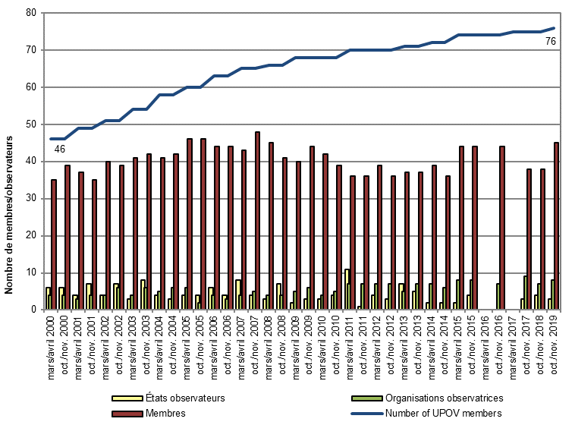

b) Participation aux travaux du Comité technique

(Voir la figure 13)

Figure 13. Nombre d’États/organisations membres ou observateurs participant au TC

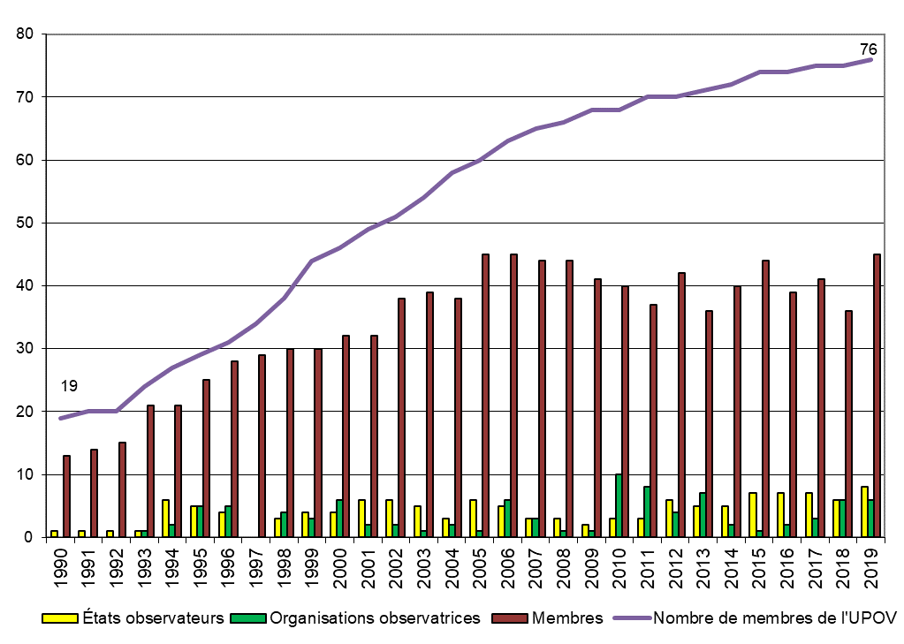

c) Participation aux sessions des groupes de travail techniques

(Voir la figure 14)

Figure 14. Nombre d’États/organisations membres ou observateurs participant aux groupes de travail techniques

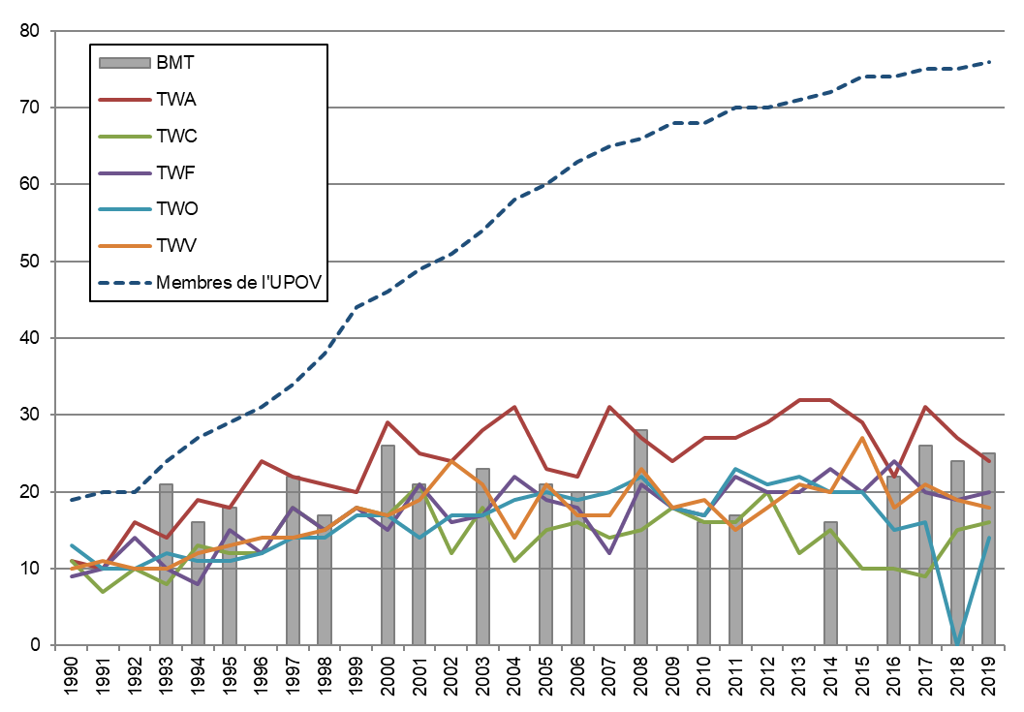

d) Participation aux ateliers préparatoires des sessions des groupes de travail techniques

(Voir la figure 15)

*Figure 15.*

*i) Nombre de participants aux ateliers préparatoires : membres et observateurs*

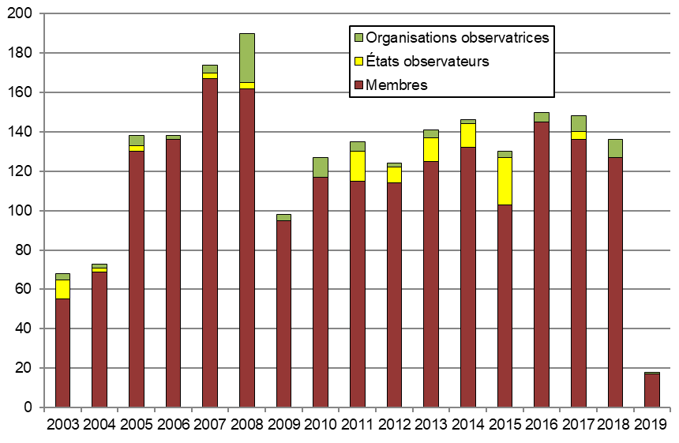

*ii) Nombre de participants aux ateliers préparatoires par groupe de travail technique*

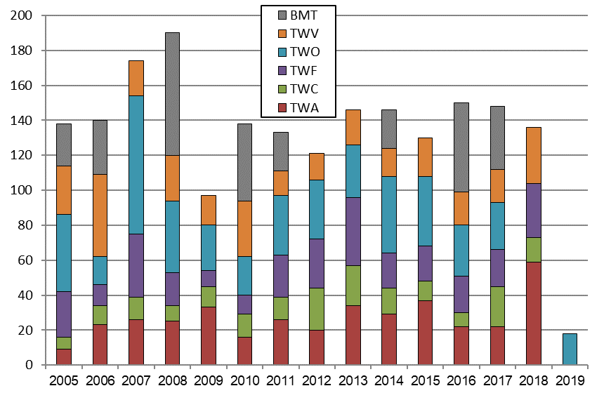

###### 2. Orientations au sujet de la Convention UPOV et sa mise en œuvre et informations sur son application

a) Adoption de matériels d’information nouveaux ou révisés concernant la Convention UPOV

Le Conseil a adopté :

- 8 révisions de documents d’information adoptés précédemment

UPOV/INF/4/5 Règlement financier et règlement d’exécution du Règlement financier de l’UPOV (révision)

UPOV/INF/5/2 Publication type de l’UPOV de la protection des obtentions végétales (révision)

UPOV/INF/16/8 Logiciels échangeables (révision)

UPOV/INF/22/5 Logiciels et équipements utilisés par les membres de l’Union (révision)

UPOV/INF/22/6 Logiciels et équipements utilisés par les membres de l’Union (révision)

UPOV/INF-EXN/12 Liste des documents UPOV/INF-EXN et date de la version la plus récente de ces documents (révision)

UPOV/INF-EXN/13 Liste des documents UPOV/INF-EXN et date de la version la plus récente de ces documents (révision)

Le CAJ et le TC, selon le cas, ont examiné les projets de documents ci-après :

- 4 révisions de documents d’information adoptés précédemment

UPOV/INF/5/2 Publication type de l’UPOV de la protection des obtentions végétales (révision)

UPOV/INF/16/8 Logiciels échangeables (révision)

UPOV/INF/22/5 Logiciels et équipements utilisés par les membres de l’Union (révision)

UPOV/INF/22/6 Logiciels et équipements utilisés par les membres de l’Union (révision)

- 1 nouvelle note explicative

UPOV/EXN/DEN/1 Notes explicatives concernant les dénominations variétales en vertu de la Convention UPOV

- pour les documents TGP, voir la section 2.2 ”Sous-programme UV.2”, résultat escompté ”2. Orientations au sujet de l’examen des variétés” et “a) Adoption de documents TGP et de matériels d’information nouveaux ou révisés”

b) Publication de la Gazette et Newsletter de l’UPOV

Il n’y a eu aucun numéro de la publication n° 438 de l’UPOV intitulée “*Plant Variety Protection Gazette and Newsletter*” durant l’exercice biennal 2018-2019.

c) Incorporation de la législation des membres de l’Union dans la base de données UPOV Lex

* 7 lois concernant les 7 membres de l’Union ci-après ont été incluses dans la base de données UPOV LEX :  
  Argentine, Australie, Belgique, Colombie, Égypte, Norvège et République dominicaine

*Base de données UPOV Lex : consultations du site Web de l’UPOV****[2]*** *en 2019*

|  |  |  |
| --- | --- | --- |
| Langue | Pages consultées | Consultations ponctuelles |
| anglais | 60 499 | 41 770 |
| espagnol | 22 667 | 15 703 |
| français | 5 891 | 4 162 |
| allemand | 1 700 | 1 240 |
| Total : | 90 757 | 62 875 |

*Évolution des consultations*

|  |  |  |
| --- | --- | --- |
| Année | Pages consultées | Consultations ponctuelles |
| 2019 | 90 757 | 62 875 |
| 2018 | 92 199 | 64 413 |
| 2017 | 82 861 | 59 166 |
| 2016 | 85 374 | 60 294 |
| 2015 | 80 460 | 55 991 |
| 2014 | 88 305 | 60 439 |
| 2013 | 88 533 | 61 230 |
| 2012 | 91 245 | 62 411 |
| 2011 | 19 269 | 12 575 |

d) Mise à disposition de documents et de matériels de l’UPOV dans des langues autres que les langues de travail de l’UPOV (français, anglais, allemand et espagnol)

* Traduction en chinois et en thaï de la vidéo de l’UPOV intitulée “Riz Tsuyahime : le secret de son succès”.

(voir [https://www.upov.int/about/fr/languages.html](http://www.upov.int/about/fr/languages.html))

###### 3. Orientations au sujet de l’examen des variétés

a) Adoption de documents TGP et de matériels d’information nouveaux ou révisés

Documents TGP adoptés et publiés sur le site Web de l’UPOV :

* - 9 révisions de documents TGP adoptés précédemment

TGP/5 : Section 1/3 Expérience et coopération en matière d’examen DHS : Accord administratif type pour la coopération internationale en matière d’examen de variétés (révision)

TGP/7/6 Élaboration des principes directeurs d’examen (révision)

TGP/7/7 Élaboration des principes directeurs d’examen (révision)

TGP/8/4 Protocole d’essai et techniques utilisés dans l’examen de la distinction, de l’homogénéité et de la stabilité (révision)

TGP/10/2 Examen de l’homogénéité (révision)

TGP/14/4 Glossaire des termes utilisés dans les documents de l’UPOV (révision)

TGP/15/2 Conseils en ce qui concerne l’utilisation des marqueurs biochimiques et moléculaires dans l’examen de la distinction, de l’homogénéité et de la stabilité (DHS) (révision)

TGP/0/10 Liste des documents TGP et date de la version la plus récente de ces documents (révision)

TGP/0/11 Liste des documents TGP et date de la version la plus récente de ces documents (révision)

* Projets de documents TGP dont l’établissement a progressé au CAJ, au TC ou dans les groupes de travail techniques

- 7 révisions de documents TGP adoptés précédemment

TGP/5 : Section 1 Expérience et coopération en matière d’examen DHS : Accord administratif type pour la coopération internationale en matière d’examen de variétés (révision)

TGP/7 Élaboration des principes directeurs d’examen (révision)

TGP/8 Protocole d’essai et techniques utilisés dans l’examen de la distinction, de l’homogénéité et de la stabilité (révision)

TGP/10 Examen de l’homogénéité (révision)

TGP/14 Glossaire des termes utilisés dans les documents de l’UPOV (révision)

TGP/15 Conseils en ce qui concerne l’utilisation des marqueurs biochimiques et moléculaires dans l’examen de la distinction, de l’homogénéité et de la stabilité (DHS) (révision)

TGP/0 Liste des documents TGP et date de la version la plus récente de ces documents (révision)

* Projets de matériels d’information dont l’établissement a progressé au CAJ, au TC ou dans les groupes de travail techniques

- 3 révisions de matériels d’information adoptés précédemment

UPOV/INF/5 Publication type de l’UPOV de la protection des obtentions végétales (révision)

UPOV/INF/16 Logiciels échangeables (révision)

UPOV/INF/22 Logiciels et équipements utilisés par les membres de l’Union (révision)

* Révision du document ci-après examiné par le Groupe de travail sur les dénominations variétales (WG-DEN) :

UPOV/INF/12 Notes explicatives concernant les dénominations variétales en vertu de la Convention UPOV (révision)

b) Adoption de principes directeurs d’examen nouveaux ou révisés

*Principes directeurs d’examen adoptés*

* En 2019, 22 principes directeurs d’examen ont été adoptés par le TC, dont :

– 3 nouveaux principes directeurs d’examen

– 6 principes directeurs d’examen révisés

– 13 principes directeurs d’examen partiellement révisés

* En 2018, 23 principes directeurs d’examen ont été adoptés par le TC, dont :

– 8 nouveaux principes directeurs d’examen

– 7 principes directeurs d’examen révisés

– 8 principes directeurs d’examen partiellement révisés

(Voir la figure 16)

*Principes directeurs d’examen dont l’élaboration a progressé dans le cadre des groupes de travail techniques*

* En 2019, 44 projets de principes directeurs d’examen ont progressé au sein des groupes de travail techniques, dont :

– 9 nouveaux principes directeurs d’examen

– 27 révisions

– 8 révisions partielles

* En 2018, 27 projets de principes directeurs d’examen ont progressé au sein des groupes de travail techniques, dont :

– 4 nouveaux principes directeurs d’examen

– 16 révisions

– 7 révisions partielles

(Voir la figure 17)

*Principes directeurs d’examen : consultations du site Web de l’UPOV en 2019*

|  |  |  |
| --- | --- | --- |
| Langue | Pages consultées | Consultations ponctuelles |
| anglais | 53 063 | 31 497 |
| espagnol | 9 109 | 5 301 |
| français | 3 483 | 2 047 |
| allemand | 1 357 | 908 |
| Total : | 67 012 | 39 753 |

*Évolution des consultations*

|  |  |  |
| --- | --- | --- |
| Année | Pages consultées | Consultations ponctuelles |
| 2019 | 67 012 | 39 753 |
| 2018 | 63 172 | 37 630 |
| 2017 | 66 567 | 38 621 |
| 2016 | 61 966 | 38 054 |
| 2015 | 64 425 | 38 144 |
| 2014 | 67 900 | 40 102 |
| 2013 | 68 479 | 38 979 |
| 2012 | 65 471 | 37 227 |
| 2011 | non disponible | non disponible |

|  |  |
| --- | --- |
| Figure 16. Adoption de principes directeurs d’examen | Figure 17. Projets de principes directeurs d’examen examinés par les groupes de travail techniques |

c) Nombre de demandes de droits d’obtenteur couvertes par les principes directeurs d’examen adoptés

À la fin de 2019, les principes directeurs d’examen adoptés couvraient 94% de toutes les entrées de droits d’obtenteur dans la base de données sur les variétés végétales PLUTO (307 853 sur 328 525) (94% à fin 2017 (280 687 sur 299 031)

(Voir la figure 18)

Figure 18. Entrées relatives aux droits d’obtenteur dans la base de données sur les variétés végétales couvertes par des principes directeurs d’examen

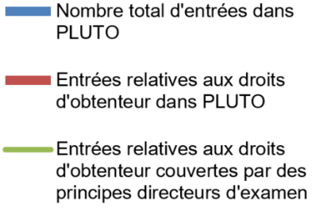

d) Participation à la rédaction des principes directeurs d’examen

Les figures 19 à 22 présentent un aperçu, par groupe de travail technique et par région de l’expert principal, de la participation à l’élaboration de principes directeurs d’examen.

|  |  |
| --- | --- |
| Figure 19. Nombre total de principes directeurs d’examen adoptés (par groupe de travail technique) | Figure 20. Nombre total de principes directeurs d’examen en cours d’élaboration (par groupe de travail technique) |
| Figure 21. Nombre total de principes directeurs d’examen adoptés (par région de l’expert principal) | Figure 22. Nombre total de principes directeurs d’examen en cours d’élaboration (par groupe de travail technique) |

Total de 19 membres de l’Union participant à la rédaction de principes directeurs d’examen au cours de l’exercice biennal (AR, AU, BR, DE, DK, ES, FR, GB, HU, IT, JP, KE, KR, MA, NL, NZ, QZ, SK, ZA)

(Voir la figure 23)

Figure 23. Nombre de membres de l’Union ayant participé à l’élaboration de principes directeurs d’examen

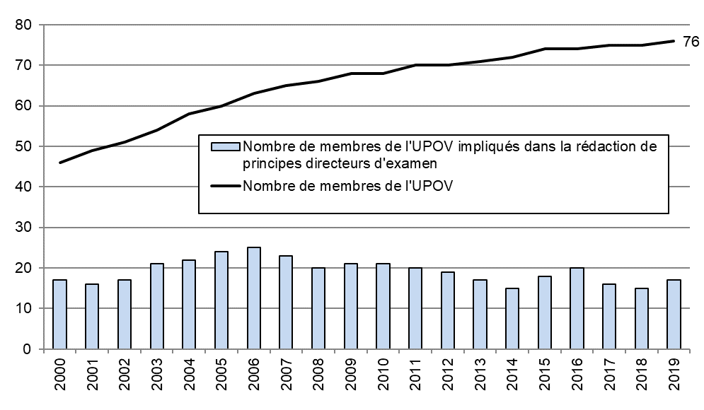

e) Élaboration d’un modèle de principes directeurs d’examen fondé sur le Web (modèle TG)

Le modèle TG fondé sur le Web a été utilisé dans l’élaboration des projets de principes directeurs d’examen à l’intention des groupes de travail techniques lors de leurs sessions de 2018 et 2019.

1. Traduction dans les langues de l’UPOV

En 2018, le serbe, le suédois, le coréen et le vietnamien ont été ajoutés à l’interface de traduction pour incorporer les caractères des principes directeurs d’examen adoptés et les niveaux d’expression correspondants dans ces langues.

2. Utilisation par les membres de l’Union aux fins de l’élaboration de principes directeurs d’examen propres aux différents services

Aucun fait nouveau.

###### 4. Coopération en matière d’examen DHS

|  |  |
| --- | --- |
|  | Base de données GENIE : consultations du site Web de l’UPOV en 2019 |

|  |  |  |  |  |  |  |  |  |  |  |  |  |  |  |  |  |  |  |  |  |  |  |  |  |  |  |  |  |  |  |  |  |
| --- | --- | --- | --- | --- | --- | --- | --- | --- | --- | --- | --- | --- | --- | --- | --- | --- | --- | --- | --- | --- | --- | --- | --- | --- | --- | --- | --- | --- | --- | --- | --- | --- |
| |  |  |  | | --- | --- | --- | |  | *2019*  *(Juillet à décembre)* | *2017*  *(2018 non disponible)* | | Sessions | 6 214 | 14 861 | | Utilisateurs | 4 058 | 9 991 | | Pages consultées | 30 251 | 72 756 | | Nouveaux visiteurs | 64,6% | 69,8% | | Utilisateurs ayant déjà consulté le site Web | 35,4% | 30,2% | | |  |  | | --- | --- | | Langue* | Pages consultées | | anglais | 22 117 | | espagnol | 5 021 | | français | 1 719 | | allemand | 1 394 | | Total : | 30 251 |   * L’analyse des langues est fondée sur la langue du navigateur. | |
| Dix pays ayant le plus consulté la base de données GENIE en 2019   |  |  |  | | --- | --- | --- | | Pays/Territoire | Sessions | Nouveaux utilisateurs | | Chine | 340 | 203 | | États-Unis d’Amérique | 287 | 199 | | Turquie | 283 | 179 | | France | 349 | 148 | | Mexique | 281 | 141 | | Espagne | 291 | 146 | | Japon | 458 | 109 | | Inde | 174 | 112 | | Allemagne | 227 | 91 | | Pays-Bas | 169 | 61 | | |

Évolution des consultations

|  |  |  |
| --- | --- | --- |
| Année | Pages consultées | Consultations ponctuelles |
| 2019 (Juillet à décembre) | 30 251 | (non disponible) |
| 2018 | (non disponible) | (non disponible) |
| 2017 | 72 756 | 40 830 |
| 2016 | 76 990 | 42 886 |
| 2015 | 67 175 | 39 165 |
| 2014 | 72 018 | 40 027 |
| 2013 | 84 306 | 49 280 |
| 2012 | 85 149 | 46 122 |
| 2011 | 59 735 | 32 839 |
| 2010 | 51 457 | 28 565 |
| 2009 | 11 474 | 5 337 |
| 2008 | 14 063 | 5 763 |
| 2007 | 5 357 | 2 530 |

a) Genres et espèces végétaux pour lesquels les membres de l’Union ont une expérience concrète

En 2019, on comptait 3599 genres et espèces (3752 taxons, y compris les sous-espèces) pour lesquels les membres de l’Union avaient une expérience pratique en matière d’examen DHS (voir le document TC/55/INF/4).

On comptait 3583 genres et espèces en 2018 (3732 taxons, y compris les sous-espèces) et 3416 genres et espèces en 2017 (3561 taxons, y compris les sous-espèces).

(Voir la figure 24)

*Figure 24*. *Genres ou espèces végétaux pour lesquels il existe des accords de coopération, de l’expérience pratique et des entrées de droits d’obtenteur dans la base de données sur les variétés végétales*

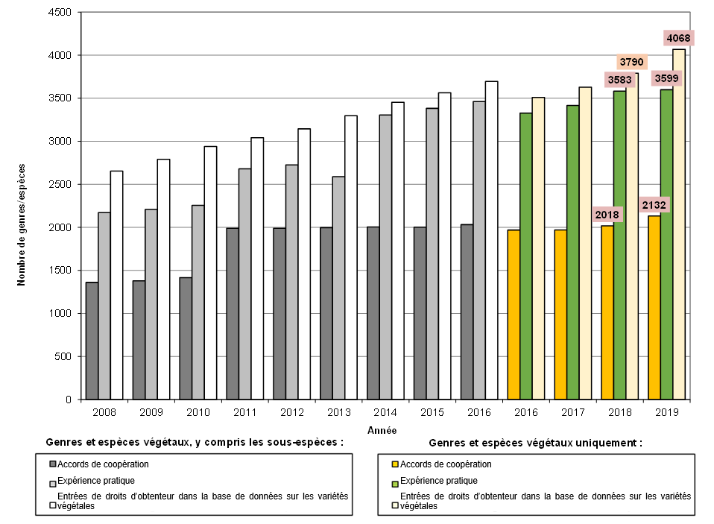

b) Genres et espèces végétaux au sujet desquels les membres de l’Union coopèrent en matière d’examen DHS, comme indiqué dans la base de données GENIE

En 2019, on comptait 2063 genres et espèces (2132 taxons, y compris les sous-espèces) pour lesquels des accords existaient entre les membres de l’Union à des fins de coopération en matière d’examen DHS (voir le document TC/53/INF/5).

On comptait 2018 genres et espèces en 2018 (2089 taxons, y compris les sous-espèces) et 1974 genres et espèces en 2017 (2038 taxons, y compris les sous-espèces).

(Voir la figure 18 et le document C/54/5)

###### 5. Coopération en matière d’examen des dénominations variétales

|  |  |
| --- | --- |
|  | *Base de données PLUTO : consultations du site Web de l’UPOV en 2019* |

|  |  |  |  |  |  |  |  |  |  |  |  |  |  |  |  |  |  |  |  |  |  |  |  |  |  |  |  |  |  |
| --- | --- | --- | --- | --- | --- | --- | --- | --- | --- | --- | --- | --- | --- | --- | --- | --- | --- | --- | --- | --- | --- | --- | --- | --- | --- | --- | --- | --- | --- |
| |  |  | | --- | --- | | Sessions | 35 673 | | Utilisateurs | 14 414 | | Pages consultées | 54 088 | | Nouveaux visiteurs | 67,7% | | Utilisateurs ayant déjà consulté le site Web | 32,3% | | |  |  |  | | --- | --- | --- | | Langue | Pages consultées | Consultations ponctuelles | | anglais | 45 486 | 32 091 | | espagnol | 5 588 | 3 385 | | français | 2 231 | 1 558 | | allemand | 783 | 569 | | Total : | 54 088 | 37 603 | |

*Dix pays ayant le plus consulté la base de données PLUTO en 2019*

|  |  |  |
| --- | --- | --- |
| Pays | Sessions | Nouveaux utilisateurs |
| États-Unis d’Amérique | 5 464 | 2 083 |
| Pays-Bas | 2 375 | 431 |
| France | 2 087 | 795 |
| Australie | 1 629 | 428 |
| Brésil | 1 553 | 471 |
| Turquie | 1 305 | 446 |
| Japon | 1 290 | 283 |
| Mexique | 1 154 | 520 |
| Espagne | 1 021 | 519 |
| Chine | 712 | 325 |

*Évolution des consultations*

|  |  |  |
| --- | --- | --- |
| Année | Pages consultées | Consultations ponctuelles |
| 2019 | 54 088 | 37 603 |
| 2018 | 53 154 | 42 768 |
| 2017 | 69 457 | 48 108 |
| 2016 | 90 630 | 63 359 |
| 2015 | 80 382 | 57 159 |
| 2014 | 74 226 | 50 203 |
| 2013 | 70 739 | 44 370 |
| 2012 | 255 108 | 51 111 |
| 2011 | 30 226 | 6 316 |

a) Quantité et qualité des données figurant dans la base de données PLUTO

1. Nombre de contributeurs

- Nombre de contributeurs figurant dans la base de données PLUTO :   
50 en 2019 (63 en 2018; 62 en 2017; 60 en 2016)

- Nombre de membres de l’Union qui ont fourni des données :  
49 en 2019 (48 en 2018; 48 en 2017; 48 en 2016)

2. Nombre de nouvelles communications

- Nombre de présentations de nouvelles données :   
327 en 2019 (248 en 2018; 222 en 2017; 255 en 2016)

- Nombre de membres de l’Union qui ont fourni des données pour la première fois :   
1 en 2019 (1 en 2018; 2 en 2017; 2 en 2016)

3. Nombre d’enregistrements

- Nombre total d’entrées dans la base de données PLUTO à fin 2019 :   
873 549 (828 808 à la fin de 2018; 797 669 à la fin de 2017; 765 070 à la fin de 2016)

###### 6. Développement d’UPOV PRISMA (anciennement dénommé formulaire de demande électronique de l’UPOV)

Voir le sous-programme UV.1, indicateur d’exécution 8 “Facilitation du dépôt des demandes par l’intermédiaire de UPOV PRISMA (anciennement dénommé formulaire de demande électronique de l’UPOV)”

#### 2.3 Sous-programme UV.3 : Aide à la mise en place et à l’application du système de l’UPOV

Le présent sous-programme porte sur l’aide fournie en réponse aux demandes présentées par les membres et les membres potentiels de l’Union. Satisfaire la demande d’aide à la mise en place et à l’application du système de l’UPOV dans les limites des ressources disponibles passe par l’utilisation des cours d’enseignement à distance, la formation des formateurs, la hiérarchisation de l’assistance fournie par le Bureau de l’Union et l’utilisation de ressources extérieures pour la formation et l’assistance en fonction des fonds disponibles. Ce sous-programme est financé sur le budget ordinaire, mais ce sont des fonds extrabudgétaires et une aide en nature qui constituent l’essentiel des ressources déployées à des fins d’assistance. Afin d’utiliser les ressources disponibles de la manière la plus efficace qui soit, le Bureau de l’Union a continué de hiérarchiser ses activités et d’étudier les synergies possibles avec les membres de l’Union et ses autres partenaires.

La priorité a été donnée par les membres de l’Union à la fourniture d’une assistance par le Bureau de l’Union dans l’ordre suivant :

1. assistance aux membres de l’Union;
2. assistance aux États et à certaines organisations qui ne sont pas membres de l’Union, notamment aux gouvernements de pays en développement et de pays en transition vers une économie de marché, aux fins de l’élaboration d’une législation conforme à l’Acte de1991 de la Convention UPOV et de leur adhésion à la Convention UPOV; et
3. assistance aux États et à certaines organisations qui ne sont pas membres de l’Union, aux fins de l’application de la législation ayant fait l’objet d’une décision positive de la part du Conseil compte tenu de leur engagement d’adhérer à la Convention UPOV.

L’intérêt croissant pour l’adhésion à l’UPOV observé ces dernières années se poursuit. Le nombre d’États/d’organisations qui ne sont pas membres de l’Union ayant reçu des observations sur leur législation (17) s’est révélé le plus élevé depuis plus de 20 ans (voir la carte ci-dessous). Le nombre d’États/d’organisations ayant reçu un avis positif du Conseil était également le plus élevé depuis 2000.

Trente et un États (10 membres de l’Union et 21 non-membres de l’Union) ont contacté le Bureau de l’Union pour obtenir de l’aide en matière d’élaboration d’une législation relative à la protection des obtentions végétales. Au total, 22 États (5 membres et 17 non-membres de l’Union) ont reçu des observations sur leur législation et leurs projets de loi. Quatre États ont engagé auprès du Conseil la procédure d’adhésion à l’Union. Le conseil a rendu un avis positif concernant la conformité des lois et projets de loi de 6 États avec l’Acte de 1991 de la Convention UPOV. Un membre de l’Union (la Belgique) a ratifié l’acte de 1991 de la Convention UPOV. Un État (l’Égypte) est devenu membre de l’Union.

Au cours de l’exercice biennal 2018-2019, le Bureau de l’Union a organisé 235 missions ou manifestations auxquelles il a également participé, et à l’occasion desquelles 141 États et 17 organisations ont reçu des informations sur le système de l’UPOV. Au total, 1166 étudiants provenant de 102 États et de 4 organisations ont participé aux cours d’enseignement à distance de l’UPOV.

##### Objectifs

* Faire mieux connaître l’importance de la protection des obtentions végétales conformément à la Convention UPOV.
* Aider les États et les organisations, en particulier les gouvernements des pays en développement et des pays en transition vers l’économie de marché, à élaborer une législation conforme à l’Acte de 1991 de la Convention UPOV.
* Aider les États et certaines organisations à adhérer à l’Acte de 1991 de la Convention UPOV.
* Aider les États et les organisations à mettre en œuvre un système efficace de protection des obtentions végétales conforme à la Convention UPOV.

##### Résultats obtenus : Indicateurs d’exécution

###### 1. Faire mieux connaître l’importance de la protection des obtentions végétales conformément à la Convention UPOV.

a) États et organisations ayant reçu des informations sur les activités de l’UPOV :

États ayant reçu des informations sur les activités de l’UPOV :

Afghanistan, Afrique du Sud, Algérie, Allemagne, Arabie saoudite, Argentine, Australie, Azerbaïdjan, Bangladesh, Barbade, Bélarus, Belgique, Bénin, Bhoutan, Bolivie (État plurinational de), Bosnie-Herzégovine, Botswana, Brésil, Brunéi Darussalam, Bulgarie, Burkina Faso, Burundi, Cambodge, Cameroun, Canada, Chili, Chine, Colombie, Comores, Congo, Costa Rica, Côte d’Ivoire, Cuba, Chypre, Danemark, Égypte, Émirats arabes unis, Équateur, Érythrée, Espagne, Eswatini, États-Unis d’Amérique, Éthiopie, Fédération de Russie, Fidji, Finlande, France, Gabon, Gambie, Géorgie, Ghana, Grèce, Guatemala, Guinée, Guinée-Bissau, Guyane, Haïti, Iles Salomon, Inde, Indonésie, Iran (République islamique d’), Irak, Irlande, Islande, Israël, Italie, Jamaïque, Japon, Jordanie, Kazakhstan, Kenya, Koweït, Kirghizistan, Lettonie, Liban, Lesotho, Liberia, Liechtenstein, Lituanie, Luxembourg, Madagascar, Malawi, Malaisie, Mali, Maurice, Mexique, Mongolie, Mozambique, Myanmar, Namibie, Népal, Niger, Nigéria, Norvège, Nouvelle-Zélande, Oman, Ouganda, Ouzbékistan, Pakistan, Panama, Paraguay, Pays-Bas, Pérou, Philippines, Pologne, République arabe syrienne, République démocratique populaire lao, République dominicaine, République tchèque, République de Corée, République de Moldova, République-Unie de Tanzanie, Roumanie, Royaume-Uni, Rwanda, Saint-Kitts-et-Nevis, Saint-Vincent-et-les Grenadines, Sainte-Lucie, Sao Tomé-et-Principe, Sénégal, Serbie, Seychelles, Sierra Leone, Singapour, Slovaquie, Slovénie, Soudan, Sri Lanka, Suède, Suisse, Tchad, Thaïlande, Togo, Tunisie, Turquie, Ukraine, Uruguay, Venezuela, Viet Nam, Zambie, Zimbabwe (141 États)

(Voir la figure 25)

Figure 25. États ayant reçu des informations sur les activités de l’UPOV

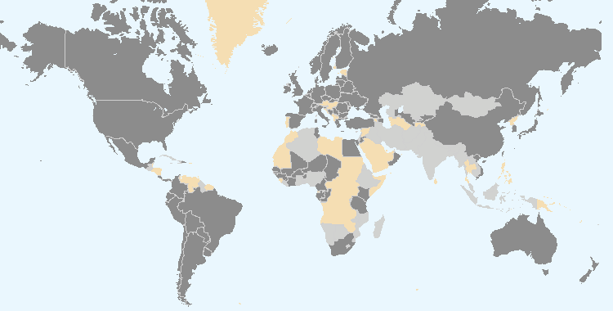

Les limites indiquées sur cette carte ne représentent en aucun cas l’expression d’une opinion de la part de l’UPOV concernant le statut juridique d’un pays ou d’un territoire.

 Membres de l’Union  Non-membres de l’Union

Organisations intergouvernementales ayant reçu des informations sur les activités de l’UPOV (10) :

ARIPO, CDB, COMESA, OCVV (Union européenne), OEB, EUIPO, TIRPAA, OAPI, Centre Sud, OMPI

Organisations non gouvernementales ayant reçu des informations sur les activités de l’UPOV (7) :

AATF, AFSTA, CIOPORA, CropLife International, ESA, ISF, SAA

Lieu des activités de l’UPOV :

Afrique du Sud, Australie, Bosnie-Herzégovine, Bulgarie, Cameroun, Canada, Chine, Côte d’Ivoire, Égypte, Équateur, États-Unis d’Amérique, Fédération de Russie, Inde, Indonésie, Japon, Jordanie, Kazakhstan, Kenya, Malaisie, Mexique, Mongolie, Myanmar, Namibie, Nouvelle-Zélande, Oman, Ouzbékistan, Pays-Bas, Pérou, Philippines, République de Corée, République démocratique populaire lao, Singapour, Suède, Suisse, Viet Nam

(Voir la figure 26)

Figure 26. Lieu des activités de l’UPOV

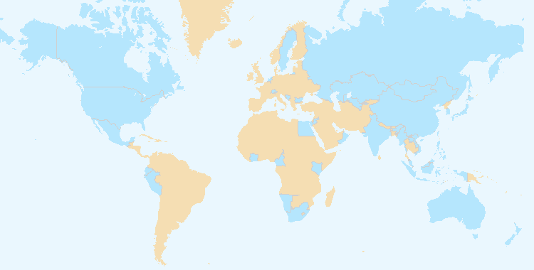

Les limites indiquées sur cette carte ne représentent en aucun cas l’expression d’une opinion de la part de l’UPOV concernant le statut juridique d’un pays ou d’un territoire.

b) États et organisations ayant contacté le Bureau de l’UPOV pour obtenir de l’aide en matière d’élaboration d’une législation relative à la protection des obtentions végétales

Membres de l’Union (10) : Bosnie-Herzégovine, Colombie, Géorgie, Japon, Mexique, Nouvelle-Zélande, Paraguay, Trinité-et-Tobago, Ouzbékistan et Viet Nam

Non-membres de l’Union (21) : Afghanistan, Algérie, Antigua-et-Barbuda, Cambodge, Égypte (2018), Émirats arabes unis, Indonésie, Irak, Iran (République islamique d’), Jamaïque, Kazakhstan, Liechtenstein, Malaisie, Maurice, Mongolie, Myanmar, Nigéria, République démocratique populaire lao, Saint-Vincent-et-les Grenadines, Zambie et Zimbabwe

(Voir la figure 27)

c) États et organisations ayant engagé auprès du Conseil de l’UPOV la procédure pour devenir membres de l’Union

Afghanistan, Mongolie, Nigéria et Saint-Vincent-et-les Grenadines (4)

(Voir la figure 27)

Figure 27. États et organisations ayant contacté le Bureau de l’Union pour obtenir de l’aide en matière d’élaboration d’une législation relative à la protection des obtentions végétales et États et organisations ayant entamé auprès du Conseil de l’UPOV la procédure pour devenir membre de l’Union

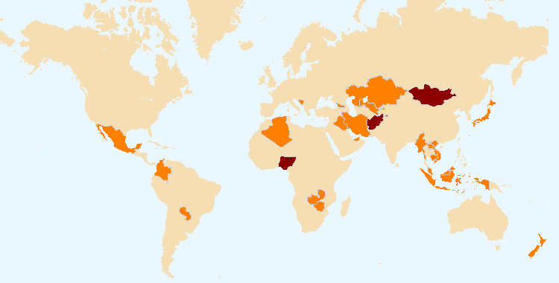

Les limites indiquées sur cette carte ne représentent en aucun cas l’expression d’une opinion de la part de l’UPOV concernant le statut juridique d’un pays ou d’un territoire.

 États et organisations ayant engagé auprès du Conseil de l’UPOV la procédure pour devenir membres de l’Union

 États et organisations ayant contacté le Bureau de l’UPOV pour obtenir de l’aide en matière d’élaboration d’une législation relative à la protection des obtentions végétales

d) Participation aux activités de sensibilisation organisées par l’UPOV ou aux activités faisant intervenir des membres du personnel de l’UPOV ou des formateurs de l’UPOV au nom du personnel de l’UPOV

1. Activités organisées par ou avec l’UPOV : voir la lettre b) ci-dessous
2. Activités et réunions auxquelles l’UPOV a participé : voir la figure 28

Lieu des activités et des réunions au cours desquelles l’UPOV a fait des exposés :

Afrique du Sud, Allemagne, Argentine, Australie, Belgique, Brésil, Burkina Faso, Cameroun, Chine, Costa Rica, Côte d’Ivoire, Espagne, États-Unis d’Amérique, Fédération de Russie, Finlande, France, Inde, Japon, Kenya, Libéria, Luxembourg, Malaisie, Mali, Nigéria, Nouvelle-Zélande, Pays-Bas, Pérou, Philippines, Royaume-Uni, Suède, Suisse, Togo, Turquie, Viet Nam, Zimbabwe

Figure 28. Lieu des activités et des réunions au cours desquelles l’UPOV a fait des exposés

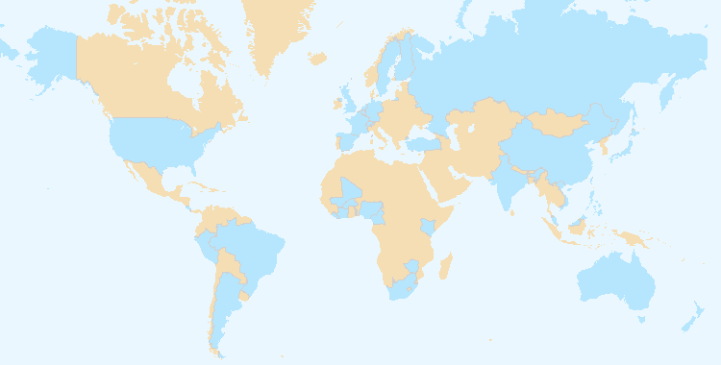

Les limites indiquées sur cette carte ne représentent en aucun cas l’expression d’une opinion de la part de l’UPOV concernant le statut juridique d’un pays ou d’un territoire.

###### 2. Assistance en vue de l’élaboration d’une législation relative à la protection des obtentions végétales conforme à l’Acte de 1991 de la Convention UPOV

a) États et organisations ayant reçu des commentaires sur leurs lois

Membres de l’Union (9) : Colombie, Équateur, Géorgie, Mexique, Nouvelle-Zélande, Ouzbékistan, Paraguay, Trinité-et-Tobago et Viet Nam

Non-membres de l’Union (22) : Afghanistan, Antigua-et-Barbuda, ARIPO, Brunéi Darussalam, Cambodge, Égypte (2018), Émirats arabes unis, Ghana, Guatemala, Iran (République islamique d’), Irak, Jamaïque, Kazakhstan, Liechtenstein, Malaisie, Mongolie, Myanmar, Nigéria, République démocratique populaire lao, Saint-Vincent-et-les Grenadines, Zambie et Zimbabwe

(Voir la figure 29)

Figure 29. Assistance fournie en vue de l’élaboration d’une législation relative à la protection des obtentions végétales

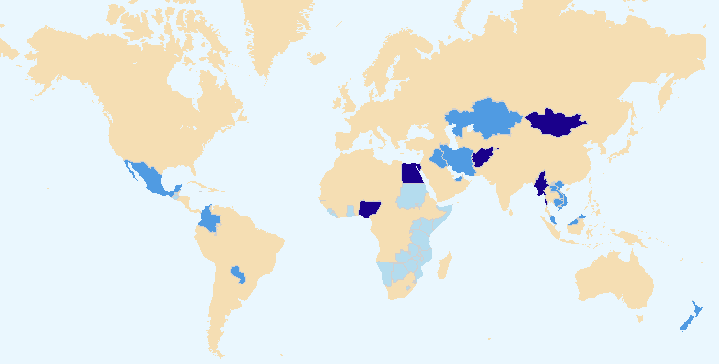

Les limites indiquées sur cette carte ne représentent en aucun cas l’expression d’une opinion de la part de l’UPOV concernant le statut juridique d’un pays ou d’un territoire.

 États et organisations ayant reçu un avis positif du Conseil de l’UPOV

 États et organisations ayant reçu des commentaires sur leurs lois

 Réunions avec des fonctionnaires nationaux

b) États et organisations ayant reçu des commentaires sur leurs lois[3]

Membres de l’Union (5) : Colombie, Mexique, Nouvelle-Zélande, Paraguay et Viet Nam

Non-membres de l’Union (17) : Afghanistan, Cambodge, Égypte (2018), Émirats arabes unis, Jamaïque, Iran (République islamique d’), Irak, Kazakhstan, Liechtenstein, Malaisie, Mongolie, Myanmar, Nigéria, République démocratique populaire lao, Saint-Vincent-et-les Grenadines, Zambie et Zimbabwe

(voir la figure 30)

c) États et organisations ayant reçu un avis positif du Conseil de l’UPOV

Afghanistan, Égypte, Mongolie, Myanmar, Nigéria et Saint-Vincent-et-les Grenadines (6)

(voir la figure 31)

###### 3. Assistance fournie à des États et organisations en vue de leur adhésion à l’Acte de 1991 de la Convention UPOV

a) États et organisations ayant adhéré à l’Acte de 1991 de la Convention UPOV ou l’ayant ratifié

Belgique et Égypte (2)

(voir la figure 33)

b) États et organisations devenus membres de l’Union

Égypte (1)

(voir la figure 32)

|  |  |
| --- | --- |
| Figure 30. États ou organisations ayant reçu des avis législatifs | Figure 31. États ou organisations ayant obtenu l’avis positif du Conseil |
| Figure 32. Nouveaux membres de l’Union | |
| Figure 33. Adhésion à l’Acte de 1991 ou ratification de ce dernier | |

###### 4. Assistance à la mise en œuvre d’un système efficace de protection des obtentions végétales conforme à la Convention UPOV

a) Participation aux cours d’enseignement à distance

*Nombre de participants aux principales sessions des cours d’enseignement à distance de l’UPOV en 2018 et 2019   
par catégorie*

|  |  |  |  |  |  |
| --- | --- | --- | --- | --- | --- |
| Catégorie | Nombre de participants | | | | |
| DL-205 | DL-305 | DL-305A | DL-305B | **Total** |
| Catégorie 1 : fonctionnaires nationaux de membres de l’Union | 587 | 174 | 116 | 96 | 973 |
| Catégorie 2 : fonctionnaires d’États ou d’organisations intergouvernementales ayant le statut d’observateur | 95 | 10 | 6 | 7 | 118 |
| Catégorie 3 : Autres (Droit d’inscription : 1000 francs suisses) | 32 | 4 | 2 | 1 | 39 |
| Catégorie 4 : exonération discrétionnaire du droit d’inscription pour certains étudiants | 28 | 3 | 3 | 2 | 36 |
| **Total :** | **742** | **191** | **127** | **106** | **1 166** |

Liste des pays et organisations d’où provenaient les participants aux cours d’enseignement à distance en 2018 et 2019

Afrique du Sud, Allemagne, Afghanistan, Argentine, Australie, Autriche, Azerbaïdjan, Barbade, Bélarus, Belgique, Bénin, Bolivie (État plurinational de), Bosnie-Herzégovine, Brésil, Bulgarie, Burkina Faso, Burundi, Cameroun, Canada, Chili, Chine, Chypre, Colombie, Costa Rica, Côte d’Ivoire, Croatie, Cuba, Danemark, Égypte, Équateur, Espagne, Éthiopie, États-Unis d’Amérique, Fédération de Russie, France, Gabon, Ghana, Grèce, Guatemala, Guinée, Haïti, Hongrie, Inde, Indonésie, Irak, Iran (République islamique d’), Irlande, Italie, Jamaïque, Japon, Jordanie, Kazakhstan, Kenya, Lettonie, Lituanie, Madagascar, Malaisie, Mali, Mexique, Mongolie, Myanmar, Népal, Niger, Nigéria, Norvège, Nouvelle-Zélande, Ouganda, Pakistan, Panama, Paraguay, Pays-Bas, Pérou, Philippines, Pologne, Portugal, République centrafricaine, République de Corée, République démocratique populaire lao, République de Moldova, République tchèque, République-Unie de Tanzanie, Royaume-Uni, Rwanda, Sénégal, Slovaquie, Singapour, Suède, Suisse, Tchad, Thaïlande, Togo, Trinité-et-Tobago, Turquie, Ukraine, Uruguay, Viet Nam, Zambie, ARIPO, FAO, OAPI, Union européenne

(total : 102 pays et 4 organisations)

Figure 34. Cours DL-205, DL-305, DL-305A et DL-305B de l’UPOV :   
participation en 2018 et 2019

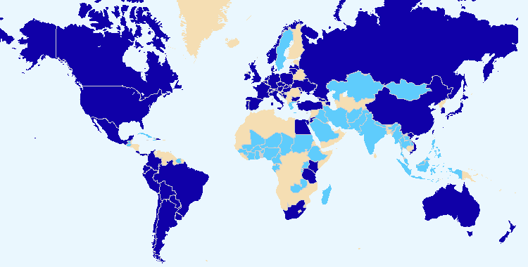

Les limites indiquées sur cette carte ne représentent en aucun cas l’expression d’une opinion de la part de l’UPOV concernant le statut juridique d’un pays ou d’un territoire.

 Membres de l’Union  Non-membres de l’Union

Nombre total de participants par catégorie aux sessions ordinaires du cours DL-205 depuis 2006

|  |  |
| --- | --- |
| Catégorie | Nombre d’étudiants |
| Catégorie 1 : fonctionnaires nationaux de membres de l’Union désignés par le représentant auprès du Conseil de l’UPOV | 4 388 |
| Catégorie 2 : fonctionnaires d’États ou d’organisations intergouvernementales ayant le statut d’observateur, dont la candidature a été approuvée par le représentant intéressé auprès du Conseil de l’UPOV | 385 |
| Catégorie 3 : autres | 268 |
| Catégorie 4 : exonération discrétionnaire du droit d’inscription pour certains étudiants | 123 |
| **Total :** | **5 164** |

|  |  |
| --- | --- |
| Figure 35. Participants aux sessions principales du cours DL‑205 par catégorie d’inscription | Figure 36. Participants aux sessions principales du cours DL‑205 par langue |

|  |  |
| --- | --- |
| Figure 37. Participants aux sessions principales des cours DL-305, 305 A et 305 B par catégorie d’inscription | Figure 38. Participants aux sessions principales des cours DL-305, 305 A et 305 B par langue |

Sessions spéciales du cours DL-205 en 2018 et 2019

|  |  |  |
| --- | --- | --- |
| Année | Nom du cours | Nombre de participants |
| 2018 | Institut polytechnique UniLaSalle – Programme de Master en création variétale | 7 |
| 2018 | Cours de formation dans le domaine de la propriété intellectuelle de l’OAPI | 24 |
| 2018 | Cours de maîtrise en droit de la propriété intellectuelle et gestion des connaissances de l’Université de Maastricht | 16 |
| 2018 | Cours de formation de la KOICA sur la protection des variétés végétales | 9 |
| 2018 | Forum sur le rôle de l’UPOV dans le développement de l’agriculture | 2 |
| 2018 | Máster Lvcentinvs en protection des variétés végétales de l’Université d’Alicante, Espagne | 32 |
| 2019 | Institut polytechnique UniLaSalle – Programme de Master en création variétale | 21 |
| 2019 | Cours de formation dans le domaine de la propriété intellectuelle de l’OAPI | 27 |
| 2019 | Cours international organisé par Naktuinbouw sur la protection des obtentions végétales (Pays-Bas) | 23 |
| 2019 | Cours de maîtrise en droit de la propriété intellectuelle et gestion des connaissances de l’Université de Maastricht | 19 |
| 2019 | Cours de formation organisé par la JICA sur “l’harmonisation internationale du système de protection des obtentions végétales” | 6 |
| 2019 | Atelier sur la rédaction d’une législation conforme à la Convention UPOV | 3 |
|  | **Total :** | **189** |

|  |  |  |  |  |
| --- | --- | --- | --- | --- |
|  | anglais | français | allemand | espagnol |
| Sessions spéciales du cours DL-205, 2018-2019 :  Nombre total de participants par langue | 122 | 51 | 0 | 24 |

b) Formation des formateurs

Voir l’annexe au présent document.

c) Activités de formation mises au point avec le concours de l’UPOV

Voir l’annexe au présent document.

d) Participation d’États et d’organisations ayant le statut d’observateurs aux travaux du CAJ, du TC, des groupes de travail techniques et aux ateliers préparatoires correspondants

Voir le sous-programme UV.2, section 1, “Participation des membres de l’Union et des parties prenantes aux travaux des différents organes de l’UPOV”, sous-sections a) à d)

e) Participation aux activités de l’UPOV

Voir l’annexe au présent document.

f) Participation aux activités faisant intervenir des membres du personnel de l’UPOV ou des formateurs de l’UPOV au nom du personnel de l’UPOV

Voir l’annexe au présent document.

g) Cours universitaires dans lesquels est intégré le système UPOV de protection des obtentions végétales

Voir l’annexe au présent document.

h) Mise en œuvre de projets avec des organisations partenaires et des donateurs

Partenariat mondial sur les semences :

* En 2018 : cinq réunions électroniques et quatre réunions en présentiel du Comité directeur.
* En 2019 : neuf réunions électroniques du Comité directeur (aucune réunion en présentiel ne s’est tenue).

#### 2.4 Sous-programme UV.4 : Relations extérieures

L’UPOV a pour mission de mettre en place et promouvoir un système efficace de protection des variétés végétales afin d’encourager l’obtention de nouvelles variétés dans l’intérêt de tous. Le présent sous-programme vise à expliquer comment le système de l’UPOV encourage l’obtention de nouvelles variétés végétales, dans quelle mesure la mise au point de nouvelles variétés profite à la société, et le rôle du système de l’UPOV vis-à-vis des politiques agricoles et économiques.

En 2019, la mise en place des comptes Twitter @UPOVint et @vsgupov a constitué une évolution importante, associée à l’utilisation du profil de l’UPOV sur LinkedIn (y compris la page de présentation d’UPOV PRISMA). Entre mars 2019 et mai 2020, l’UPOV a publié plus de 1000 tweets et obtenu plus de 1000 abonnés sur Twitter. Durant cette même période, les comptes UPOV ont enregistré ensemble plus de : 500 000 ”impressions”; 10 000 “interactions”; 2000 “j’aime” et 1000 ”retweets”. Le nombre de visiteurs (“visites”) et de sessions sur le site Web de l’UPOV depuis le lancement des comptes de l’UPOV sur les réseaux sociaux en mars est la preuve d’une incidence positive sur le rayonnement du site de l’UPOV, en plus de la sensibilisation directe obtenue grâce aux publications effectuées sur les réseaux sociaux.

La publication d’une série de vidéos produites au Canada, en Chine, en Colombie, au Kenya, au Japon et au Pérou, consacrées à la cerise, la rose, au riz et à d’autres plantes, a constitué une importante nouvelle source d’information sur les avantages de la protection des obtentions végétales et de l’adhésion à l’UPOV. Ce matériel fournit également des informations essentielles à utiliser dans les diverses activités de sensibilisation de l’UPOV.

Dans le cadre de la stratégie de communication, le Conseil a approuvé un texte révisé de la foire aux questions sur “Les avantages des obtentions végétales pour la société”.

|  |  |
| --- | --- |
| Objectifs | * Élargir et renforcer la compréhension du système de protection des obtentions végétales de l’UPOV. * Fournir aux autres organisations intergouvernementales des informations sur la Convention UPOV, en vue d’assurer sa complémentarité avec les autres traités internationaux. |

##### Résultats obtenus : Indicateurs d’exécution

###### 1. Meilleure connaissance par le public du rôle et des activités de l’UPOV

a) Mise à disposition sur le site Web de l’UPOV et par le biais d’autres médias d’informations et de matériels pertinents à l’intention du grand public

* Lancement des comptes @UPOVint et @vsgupov sur Twitter
* Lancement du profil UPOV sur Linkedln (y compris la page de présentation d’UPOV PRISMA)
* Vidéo de l’UPOV : “Les producteurs de cerises canadiens bénéficient de la politique du gouvernement”
* Vidéo de l’UPOV : “Une industrie de la rose florissante au Kenya”
* Vidéo de l’UPOV : “Riz Tsuyahime, le secret de son succès”
* Colombie : “Le système de l’UPOV profite à l’agriculture en Colombie”
* Chine : “Célébration du vingtième anniversaire de l’adhésion de la Chine à la Convention UPOV”
* Pérou : “Le système de protection des obtentions végétales : les bénéfices pour le développement du secteur du riz au Pérou”
* FAQ sur les avantages des obtentions végétales pour la société
* Éditions actualisées du dépliant intitulé “L’UPOV, ses activités, son rôle”, qui contient des informations sur l’Union et la protection des obtentions végétales en allemand, anglais, espagnol et (publication n° 437)
* 11 communiqués de presse

b) Consultations du site Web de l’UPOV

|  | *2019* | *2018[4]* | *2017[5]* | *2016* | *2015* | *2014* |
| --- | --- | --- | --- | --- | --- | --- |
| *Nombre de sessions :* | 186 155 | 173 882 | 177 469 | 200 539 | 191 534 | 187 125 |
| *Utilisateurs ponctuels :* | 92 966 | 85 002 | 84 393 | 88 906 | 86 366 | 86 291 |
| *Nombre de consultations de pages :* | 683 097 | 672 169 | 857 442 | 1 153 307 | 1 087 382 | 1 127 786 |
| *Nombre de pages/visite :* | 3,67 | 3,87 | 4,83 | 5,75 | 5,68 | 6,03 |
| *Durée moyenne des consultations :* | 00 h 03 min 53 s | 00 h 03 min 48 s | 00 h 04 min 30 s | 00 h 05 min 13 s | 00 h 05 min 15 s | 00 h 06 min 0 s |
| *Pourcentage de nouvelles consultations :* | 80% | 79,8% | 79,4% | 42,70% | 43,21% | 44,19% |

|  |  |
| --- | --- |
| *Consultation du site Web dans le monde en 2019* | Sessions par pays :  1. États-Unis d’Amérique (8,22%)  2. Inde (6,69%)  3. Mexique (6,49%)  4. France (5,94%)  5. Japon (4,64%)  6. Chine (4,18%)  7. Espagne (4,06%)  8. Pays-Bas (3,58%)  9. Allemagne (3,10%)  10. Colombie (2,40%) |

|  |  |  |  |  |  |  |  |  |  |  |
| --- | --- | --- | --- | --- | --- | --- | --- | --- | --- | --- |
| Langue du logiciel de navigation | 2019 | | 2018 | | 2017 | | 2016 | | 2015 | |
|  |  | Sessions | % | Sessions | % | Sessions | % | Sessions | % |
| 1. en-us | 52 371 | 28,13% | 47 702 | 27,43% | 48 128 | 30,39 | 60 689 | 42,11 | 66 347 | 39,58 |
| 1. es-es | 21 555 | 11,58% | 17 042 | 10,78% | 6 091 | (3,45)3,43 | 7 273 | 49,06 | 7 972 | 4,16 |
| 1. en-gb | 11 992 | 6,44% | 10 494 | 6,08% | 10 062 | 5,78 | 8 639 | 45,87 | 6 743 | 3,52 |
| 1. fr-fr | 10 242 | 5,50% | 8 600 | 4,49% | 5 185 | (2,52)2,92 | 5 502 | 42,31 |  |  |
| 1. zh-cn | 8 318 | 4,47% | 6 564 | 3,73% | 5 349 | (3,13)3,01 |  |  |  |  |
| 1. es-419 | 6 937 | 3,73% | 6 442 |  | 6 542 | (4,76)3,69 | 5 605 | 57,38 |  |  |
| 1. fr | 3 902 | 2,10% | 5 674 | 3,54% | 9 471 | 5,71 |  |  |  |  |
| 1. tr-tr | 3,669 | 1,97% |  |  |  |  |  |  |  |  |
| 1. it-it | 3 278 | 1,76% |  |  |  |  |  |  |  |  |
| 1. es-us | 2 714 | 1,46% |  |  |  |  |  |  |  |  |
| Total : | 121 313 |  | 173 882 |  | 177 469 |  | 200 539 |  | 191 534 |  |

1. en-us : anglais (États-Unis d’Amérique); 2. es : espagnol; 3. en-gb : anglais (Royaume-Uni); 4. fr-fr : français (France);   
5. zh-cn : chinois; 6. es-419 : espagnol (Amérique latine et Caraïbes); 7. fr : français; 8. tr-tr : turc (Turquie);   
9. it-it : italien (Italie); 10. es-us : espagnol (États-Unis d’Amérique)

*Aperçu de l’activité sur le site Web en 2019 : où vont les utilisateurs?*



*Note :* Les statistiques concernant la base de données GENIE ne sont pas disponibles pour 2018 en raison d’une reconfiguration.   
Les statistiques concernant la base de données GENIE sont disponibles pour la période allant de juillet à décembre uniquement pour 2019.

*Site Web de l’UPOV : nombre de sessions et d’utilisateurs depuis 2007*



L’un des effets attendus de l’utilisation des réseaux sociaux a été d’accroître la sensibilisation et le nombre de visites sur le site Web de l’UPOV. Le nombre de visiteurs (“consultations”) et de sessions sur le site Web de l’UPOV depuis le lancement des comptes de l’UPOV sur les réseaux sociaux présenté ci-dessous est la preuve d’une incidence positive.

|  |  |
| --- | --- |
| Nombre de consultationsa du site Web | Nombre de sessionsa sur le site Web |
|  |  |
|  |  |
|  |  |

*Synthèse des parties les plus visitées du site Web au cours des cinq dernières années (consultations de pages)*

|  |  |  |  |  |  |
| --- | --- | --- | --- | --- | --- |
|  | 2019 | 2018 | 2017 | 2016 | 2015 |
| UPOV LEX | 90 757 | 92 199 | 82 861 | 85 374 | 80 382 |
| GENIE | *30 251 | * | 72 756 | 76 990 | 67 175 |
| PLUTO | 54 088 | 53 154 | 69 457 | 90 630 | 80 283 |
| Principes directeurs d’examen | 67 012 | 63 172 | 66 567 | 61 966 | 64 425 |

*Note :* Les statistiques concernant la base de données GENIE ne sont pas disponibles pour 2018 en raison d’une reconfiguration. Les statistiques concernant la base de données GENIE sont disponibles pour la période allant de juillet à décembre uniquement pour 2019.

*Dispositifs utilisés pour consulter le site Web de l’UPOV entre 2015 et 2019 (sessions)*

|  |  |  |  |  |  |
| --- | --- | --- | --- | --- | --- |
|  | 2019 | 2018 | 2017 | 2016 | 2015 |
| Ordinateur de bureau | 151 180 (81%) | 148 607 (85%) | 155 520 (88%) | 178 284 (89%) | 175 755 (92%) |
| Mobile | 30 424 (16%) | 20 944 (12%) | 18 499 (10%) | 17 971 (9%) | 11 645 (6%) |
| Tablette | 4 551 (2%) | 4 331 (2%) | 3 450 (2%) | 3 848 (2%) | 4 134 (2%) |

###### 2. Meilleure connaissance par les parties prenantes du rôle et des activités de l’UPOV

a) Mise à disposition sur le site Web de l’UPOV et par l’intermédiaire d’autres médias d’informations et de matériels pertinents à l’intention des obtenteurs, des agriculteurs et des responsables de l’élaboration des politiques

Voir le sous-programme UV.4, indicateur d’exécution ”1. Meilleure connaissance par le public du rôle et des activités de l’UPOV”, section a)

b) Rubriques du site Web de l’UPOV à l’intention des parties prenantes

Consultations du site Web de l’UPOV en 2019

2 514 Consultations de pages (0, 37% de toutes les pages consultées sur le site Web de l’UPOV (683 097 pages consultées)

|  |  |  |
| --- | --- | --- |
| Langue | Pages consultées | Consultations ponctuelles |
| anglais | 1 624 | 1 264 |
| espagnol | 670 | 504 |
| français | 160 | 126 |
| allemand | 60 | 55 |

c) Participation de parties prenantes à des séminaires et à des colloques

Voir l’annexe au présent document.

d) Participation aux réunions des parties prenantes concernées et avec les parties prenantes concernées

Voir l’annexe au présent document.

e) Articles dans des publications pertinentes auxquels l’UPOV a contribué

* Contribution à Seed Info N° 55
* Contribution à Cultivar Magazine France avec un article sur l’élaboration de l’outil de demande de droits d’obtenteurs (UPOV PRISMA)
* Contribution à la European Seed Association avec un article intitulé “Helping breeders making their varieties more widely available UPOV PRISMA—the new on-line PBR Application Tool”
* Interview vidéo pour IssuesInk/ESA sur l’impact du système de l’UPOV et les dernières nouveautés d’UPOV PRISMA. Cette vidéo est disponible à l’adresse <https://youtu.be/1yS7qbqu1oc>
* Contribution au Magazine de l’OMPI avec un article intitulé “UPOV : supporting food security with plant variety protection”

###### 3. Meilleure connaissance par d’autres organisations du rôle et des activités de l’UPOV

a) Participation aux réunions des organisations concernées et avec les organisations concernées

Voir l’annexe au présent document.

### 3. PERFORMANCE FINANCIÈRE

Cette section donne un aperçu des résultats financiers du Bureau de l’Union sur une base budgétaire, à partir des montants “effectifs” tels qu’ils figurent dans les documents du programme et budget pour l’exercice biennal considéré. D’autres informations détaillées ainsi que le nombre de postes figurent dans les documents C/54/4 “Rapport de gestion financière pour l’exercice biennal 2018-2019”.





Le tableau et le graphique qui suivent résument l’évolution des postes au Bureau de l’Union à la fin de chaque exercice biennal.

|  |  |  |  |  |  |  |  |  |  |  |
| --- | --- | --- | --- | --- | --- | --- | --- | --- | --- | --- |
| Catégorie de poste | 2000-2001 | 2002-2003 | 2004-2005 | 2006-2007 | 2008-2009 | 2010-2011 | 2012-2013 | 2014-2015 | 2018- 2019 | 2020- 2021 |
| Directeurs | 4 | 3 | 3 | 3 | 3 | 3 | 2 | 2 | 3 | 3 |
| Administrateurs | 4 | 6 | 4 | 4 | 3 | 3 | 4 | 4 | 3 | 5 |
| Services généraux | 6 | 5 | 4 | 4 | 5 | 5 | 5 | 5 | 5 | 4 |
| Total | 14 | 14 | 11 | 11 | 11 | 11 | 11 | 11 | 11 | 12 |

* Les postes de Secrétaire général et de Secrétaire général adjoint sont inclus dans ce décompte.



[L’annexe suit]

LISTE DES MISSIONS [6]* ET CONTRIBUTIONS AUX INDICATEURS D’EXÉCUTION EN 2018-2019

**Description des indicateurs d’exécution figurant dans le tableau ci-après (voir l’annexe III des documents C/53/2 et C/54/2) :**

|  |  |
| --- | --- |
| **UV.3 – 1a)** États et organisations ayant reçu des informations sur les activités de l’UPOV  **UV.3 – 1d)** Participation aux activités de sensibilisation organisées par l’UPOV ou aux activités faisant intervenir des membres du personnel de l’UPOV ou des formateurs de l’UPOV au nom du personnel de l’UPOV  **UV.3 – 2a)** Réunions avec des fonctionnaires nationaux pour traiter des questions en matière de législation  **UV.3 – 4b)** Formation des formateurs  **UV.3 – 4c)** Activités de formation mises au point avec le concours de l’UPOV  **UV.3 – 4d)** Participation d’États et d’organisations ayant le statut d’observateurs aux travaux du CAJ, du TC, des groupes de travail techniques et aux ateliers préparatoires correspondants | **UV.3 – 4e)** Participation aux activités de l’UPOV  **UV.3 – 4f)** Participation aux activités faisant intervenir des membres du personnel de l’UPOV ou des formateurs de l’UPOV au nom du personnel de l’UPOV  **UV.3 – 4g)** Cours universitaires dans lesquels est intégré le système UPOV de protection des obtentions végétales  **UV.3 – 4 h)** Mise en œuvre de projets avec des organisations partenaires et des donateurs  **UV.4 – 2c)** Participation de parties prenantes à des séminaires et à des colloques  **UV.4 – 2d)** Participation aux réunions des parties prenantes concernées et avec les parties prenantes concernées  **UV.4 – 3a)** Participation aux réunions des organisations concernées et avec les organisations concernées |

|  | **Du** | **Au** | **Activité/mission** | **Ville** | **Pays** | **Fonctionnaires/représentants de l’UPOV** | **Organisée par ou avec l’UPOV** | | **Organisateurs[7]** | **UV.3**  **1a)** | **UV.3**  **1d)** | **UV.3**  **2a)** | **UV.3**  **4b)** | **UV.3**  **4c)** | **UV.3**  **4d)** | **UV.3**  **4e),f)** | **UV.3**  **4g)** | **UV.3**  **4 h)** | | **UV.4**  **2c)** | **UV.4**  **2d)** | **UV.4**  **3a)** |
| --- | --- | --- | --- | --- | --- | --- | --- | --- | --- | --- | --- | --- | --- | --- | --- | --- | --- | --- | --- | --- | --- | --- |
| 1 | 08/01/18 | 10/01/18 | Séminaire sur la protection des nouvelles obtentions végétales | Hangzhou | Chine | Motomura | | X | SFA (Chine) | 1 | 1 |  |  | 1 |  |  |  | |  | 1 |  |  |
| 2 | 12/01/18 | 12/01/18 | Assemblée générale de l’AOHE | Paris | France | Rivoire, Madhour | |  | AOHE |  |  |  |  |  |  |  |  | |  |  | 1 |  |
| 3 | 23/01/18 | 23/01/18 | Rencontre avec la Fondation Syngenta pour l’agriculture durable | Bâle | Suisse | Rivoire, Madhour | | X | SFSA |  |  |  |  |  |  |  |  | |  |  | 1 |  |
| 4 | 27/01/18 | 29/01/18 | Conférence de l’ASTA sur les semences potagères et florales | San Diego | États-Unis d’Amérique | Rivoire | |  | ASTA |  |  |  |  |  |  |  |  | |  |  | 1 |  |
| 5 | 29/01/18 | 30/01/18 | Consultation juridique avec les autorités en vue d’expliquer les modifications qu’il est proposé d’apporter au Titre IV de la loi sur la propriété intellectuelle | Le Caire | Égypte | Huerta | | X | Égypte |  |  | 1 |  |  |  |  |  | |  |  |  |  |
| 6 | 30/01/18 | 02/02/18 | Réunions des groupes de travail ad hoc et réunion du Groupe de travail technique sur les systèmes des semences de l’OCDE | Paris | France | Taveira | |  | OCDE |  |  |  |  |  |  |  |  | |  |  |  | 1 |
| 7 | 21/02/18 | 24/02/18 | Atelier sur la “Collaboration entre l’Inde et l’Union européenne en matière de développement du secteur des semences et de protection des obtentions végétales” | New Delhi | Inde | Button, Huerta | |  | Allemagne, Inde, Pays-Bas, OCVV | 1 | 1 |  |  |  |  |  |  | |  | 1 |  |  |
| 8 | 26/02/18 | 01/03/18 | Dix-huitième congrès annuel de l’AFSTA | Le Caire | Égypte | Button, Rivoire | |  | AFSTA |  |  |  |  |  |  |  |  | |  |  | 1 |  |
| 9 | 27/02/18 | 27/02/18 | Comité directeur du WSP avec la Fondation Bill & Melinda Gates et la Fondation Syngenta | Le Caire | Égypte | Button, Rivoire | | X | WSP (ISF, ISTA, OCDE, UPOV) |  |  |  |  |  |  |  |  | | 1 | 1 |  |  |
| 10 | 27/02/18 | 27/02/18 | Visite de courtoisie au Ministre de l’agriculture et de l’aménagement du territoire de l’Égypte | Le Caire | Égypte | Button, Rivoire | |  | Égypte | 1 |  | 1 |  |  |  |  |  | |  |  |  |  |
| 11 | 05/03/18 | 05/03/18 | Réunion du Comité de la propriété intellectuelle de l’ISF | Zurich | Suisse | Button, Huerta | |  | ISF |  |  |  |  |  |  |  |  | |  |  | 1 |  |
| 12 | 05/03/18 | 07/03/18 | Réunion avec l’OCVV sur l’évolution future d’UPOV PRISMA | Angers | France | Madhour | | X | OCVV, UPOV |  |  |  |  |  |  |  |  | |  |  |  | 1 |
| 13 | 12/03/18 | 12/03/18 | Réunion avec une délégation du Myanmar sur le processus législatif concernant la loi du Myanmar sur la protection des obtentions végétales | Roelofarendsveen | Pays-Bas | Huerta, Motomura | | X | Naktuinbouw | 1 |  | 1 |  |  |  |  |  | |  |  |  |  |
| 14 | 14/03/18 | 15/03/18 | Quinzième édition de la Journée des carrières dans les organisations internationales | Bâle | Suisse | Huerta | |  | Suisse |  |  |  |  |  |  |  |  | |  |  | 1 |  |
| 15 | 15/03/18 | 15/03/18 | Cours de perfectionnement sur la propriété intellectuelle à l’intention des fonctionnaires proposé par l’OMPI et l’OMC | Genève | Suisse | Taveira | |  | OMC, OMPI |  |  |  |  | 1 |  |  | 1 | |  |  |  |  |
| 16 | 19/03/18 | 23/03/18 | Trente-cinquième session de l’IGC de l’OMPI | Genève | Suisse | Motomura | |  | OMPI |  |  |  |  |  |  |  |  | |  |  |  | 1 |
| 17 | 21/03/18 | 22/03/18 | Réunion du conseil d’administration de l’OCVV | Angers | France | Button | |  | OCVV |  |  |  |  |  |  |  |  | |  |  |  | 1 |
| 18 | 22/03/18 | 22/03/18 | Réunion avec l’OCVV et l’ISF | Angers | France | Button | | X | OCVV, ISF, UPOV |  |  |  |  |  |  |  |  | |  |  | 1 | 1 |
| 19 | 22/03/18 | 22/03/18 | Réunion sur la mise en œuvre du Protocole de Nagoya sur l’accès et le partage des avantages | Angers | France | Rivoire | |  | Vegepolys |  |  |  |  |  |  |  |  | |  |  | 1 |  |
| 20 | 26/03/18 | 28/03/18 | Réunion du Comité de rédaction élargi (TC-EDC/MARS18) | Genève (siège de l’UPOV) (organe de l’UPOV) | Suisse |  | | X | UPOV |  |  |  |  |  | 1 |  |  | |  |  |  |  |
| 21 | 28/03/18 | 28/03/18 | Réunion sur l’élaboration d’un formulaire de demande électronique (UPOV/EAF/11) | Genève (siège de l’UPOV) (organe de l’UPOV) | Suisse |  | | X | UPOV |  |  |  |  |  | 1 |  |  | |  |  |  |  |
| 22 | 11/04/18 | 11/04/18 | Visite d’étude à l’OMPI de fonctionnaires du Département de la propriété industrielle du Cambodge | Genève | Suisse | Huerta, Motomura | |  | OMPI | 1 | 1 |  |  |  |  |  |  | |  |  |  |  |
| 23 | 16/04/18 | 16/04/18 | Conférence à l’Institut polytechnique LaSalle | Beauvais | France | Rivoire | |  | Institut Polytechnique LaSalle Beauvais |  |  |  |  |  |  |  | 1 | |  |  |  |  |
| 24 | 16/04/18 | 20/04/18 | Formation dispensée par l’OCVV à un fonctionnaire de l’UPOV sur l’administration et les procédures d’autres organisations | Angers | France | Sanchez-Vizcaino | | X | UPOV OCVV |  |  |  |  | 1 |  |  |  | |  |  |  |  |
| 25 | 23/04/18 | 23/04/18 | Réunion sur les travaux préparatoires de l’édition 2018 du Cours international sur la protection des obtentions végétales | Amsterdam | Pays-Bas | Huerta | | X | Naktuinbouw, Université de Wageningue, UPOV |  |  |  |  |  |  |  |  | |  | 1 |  |  |
| 26 | 25/04/18 | 26/04/18 | Académie de la CIOPORA et cinquante-septième Réunion générale annuelle de la CIOPORA | Ghent | Belgique | Button, Rivoire, Madhour | |  | CIOPORA |  |  |  |  |  |  |  |  | |  |  | 1 |  |
| 27 | 30/04/18 | 30/04/18 | Séminaire itinérant OMPI/UKIPO sur les services et initiatives de l’OMPI | Londres | Royaume-Uni | Button | |  | OMPI, UKIPO |  | 1 |  |  |  |  |  |  | |  | 1 |  |  |
| 28 | 02/05/18 | 03/05/18 | Programme de Master II en propriété intellectuelle | Yaoundé | Cameroun | Rivoire | |  | OAPI, Académie de l’OMPI, Université de Yaoundé | 1 | 1 |  |  |  |  |  | 1 | |  |  |  |  |
| 29 | 03/05/18 | 03/05/18 | Programme de perfectionnement sur la propriété intellectuelle et les ressources génétiques à l’appui de l’innovation | Stockholm | Suède | Motomura | |  | OMPI, PRV, ASDI | 1 | 1 |  |  | 1 |  |  | 1 | |  |  |  |  |
| 30 | 03/05/18 | 03/05/18 | Réunion du Comité directeur du WSP avec l’OMA | Rome | Italie | Button | | X | WSP (ISF, ISTA, OCDE, UPOV), OMA |  |  |  |  |  |  |  |  | | 1 |  |  |  |
| 31 | 14/05/18 | 16/05/18 | Équipe d’experts XML4IP du Comité des normes de l’OMPI | Moscou | Fédération de Russie | Madhour | |  | OMPI |  |  |  |  |  |  |  |  | |  |  |  | 1 |
| 32 | 15/05/18 | 17/05/18 | Cours de formation sur le thème “Protection des obtentions végétales et examen DHS” organisé par la KOICA et le KSVS | Gimcheon | République de Corée | Huerta | | X | KOICA, KSVS, UPOV | 1 | 1 |  |  | 1 |  |  |  | |  |  |  |  |
| 33 | 16/05/18 | 16/05/18 | Réunion de coordination des travaux du TWC | Paris | France | Button, Taveira | | X | UPOV |  |  |  |  |  | 1 |  |  | |  |  |  |  |
| 34 | 19/05/18 | 19/05/18 | Séminaire sur la mise en œuvre de l’Acte de 1991 de la Convention UPOV | Nairobi | Kenya | Taveira | | X | KEPHIS | 1 | 1 |  |  | 1 |  | 1 |  | |  | 1 |  |  |
| 35 | 21/05/18 | 21/05/18 | Atelier préparatoire de la quarante-septième session du TWA | Naivasha | Kenya | Taveira, Oertel, May | | X | UPOV |  |  |  |  | 1 |  |  |  | |  |  |  |  |
| 36 | 21/05/18 | 25/05/18 | Quarante-septième Groupe de travail technique sur les plantes agricoles (TWA/47) | Naivasha | Kenya | Taveira, Oertel, May | | X |  |  |  |  |  |  | 1 |  |  | |  |  |  |  |
| 37 | 23/05/18 | 23/05/18 | Visite d’étude à Genève pour les étudiants du Programme de perfectionnement sur la propriété intellectuelle et les ressources génétiques à l’appui de l’innovation | Genève | Suisse | Huerta, Motomura Taveira | |  | OMPI, PRV, ASDI | 1 | 1 |  |  | 1 |  |  | 1 | |  |  |  |  |
| 38 | 28/05/18 | 28/05/18 | Assemblée générale 2018 de l’OMA | Moscou | Fédération de Russie | Button | |  | OMA |  |  |  |  |  |  |  |  | |  |  | 1 |  |
| 39 | 28/05/18 | 28/05/18 | Visite de la Commission d’État de la Fédération de Russie pour l’examen et la protection des obtentions végétales | Moscou | Fédération de Russie | Button | |  | Fédération de Russie | 1 |  |  |  |  |  |  |  | |  |  |  |  |
| 40 | 03/06/18 | 06/06/18 | Congrès mondial 2018 de l’ISF sur les semences | Brisbane | Australie | Button, Rovere | |  | ISF |  |  |  |  |  |  |  |  | |  |  | 1 |  |
| 41 | 05/06/18 | 05/06/18 | Cours OMPI-QUT de maîtrise en droit de la propriété intellectuelle | Brisbane | Australie | Button | |  | OMPI, QUT (Australie) | 1 | 1 |  |  |  |  |  | 1 | |  |  |  |  |
| 42 | 05/06/18 | 05/06/18 | Réunion du Conseil des ADPIC | Genève | Suisse | Taveira | |  | OMC |  |  |  |  |  |  |  |  | |  |  |  | 1 |
| 43 | 05/06/18 | 06/06/18 | Séminaire sur la protection juridique des obtentions végétales | Tachkent | Ouzbékistan | Huerta, Motomura | | X | IPA (Ouzbékistan) | 1 | 1 | 1 |  |  |  |  |  | |  | 1 |  |  |
| 44 | 05/06/18 | 06/06/18 | Conférence SeedConnect | Abuja | Nigéria | Rivoire | |  | NASC (Nigéria) |  |  |  |  |  |  |  |  | |  |  | 1 |  |
| 45 | 07/06/18 | 08/06/18 | Visite de l’Office de la propriété intellectuelle à Canberra (Australie) | Canberra | Australie | Button | | X | IP Australia, UPOV | 1 |  |  |  |  |  |  |  | |  |  |  |  |
| 46 | 11/06/18 | 12/06/18 | Visite de l’Office de la propriété intellectuelle à Wellington (Nouvelle-Zélande) | Wellington | Nouvelle-Zélande | Button | | X | IPONZ, UPOV | 1 |  |  |  |  |  |  |  | |  | 1 |  |  |
| 47 | 14/06/18 | 14/06/18 | Débats sur la protection des obtentions végétales : lien entre droit, science et sciences sociales | Warwick | Royaume-Uni | Huerta | |  | Université de Warwick |  |  |  |  |  |  |  |  | |  | 1 |  |  |
| 48 | 15/06/18 | 15/06/18 | Huitième édition du Séminaire annuel sur le droit agroalimentaire | Bruxelles | Belgique | Huerta | |  | ALTIUS |  |  |  |  |  |  |  |  | |  | 1 |  |  |
| 49 | 18/06/18 | 22/06/18 | Forum sur le rôle de l’UPOV dans le développement de l’agriculture | Genève (Siège de l’UPOV) | Suisse |  | | X | UPOV, OMPI, MAFF (Japon) | 1 | 1 | 1 |  | 1 |  | 1 |  | |  | 1 |  |  |
| 50 | 19/06/18 25/06/18 | 19/06/18 25/06/18 | 21e Cours international sur la protection des obtentions végétales (session de formation sur l’UPOV) | Wageningen | Pays-Bas | Huerta | | X | Naktuinbouw | 1 | 1 | 1 |  | 1 |  |  |  | |  | 1 |  |  |
| 51 | 25/06/18 | 25/06/18 | Colloque OMPI-OMC à l’intention des enseignants en propriété intellectuelle | Genève | Suisse | Rivoire | |  | OMPI, OMC | 1 | 1 |  |  | 1 |  |  | 1 | |  |  |  |  |
| 52 | 25/06/18 | 28/06/18 | Voyage d’étude de haut niveau sur la protection des obtentions végétales pour promouvoir les investissements dans la sélection végétale | Des Moines Saskatoon | États-Unis d’Amérique Canada | Button, Taveira | | X | ACIA, Ministère néerlandais, UPOV, USPTO, OMPI | 1 | 1 |  |  |  |  |  |  | |  | 1 |  |  |
| 53 | 25/06/18 | 29/06/18 | Trente-sixième session de l’IGC de l’OMPI | Genève | Suisse | Huerta | |  | OMPI |  |  |  |  |  |  |  |  | |  |  |  | 1 |
| 54 | 26/06/18 | 26/06/18 | Atelier de sensibilisation à la propriété industrielle | Dijon | France | Rivoire | |  | Agence économique régionale de Bourgogne-Franche-Comté (France) |  |  |  |  |  |  |  |  | |  |  | 1 |  |
| 55 | 26/06/18 | 29/06/18 | Réunions du groupe de travail ad hoc, réunion du groupe de travail technique et réunion annuelle des systèmes des semences de l’OCDE | Paris | France | Motomura | |  | OCDE |  |  |  |  |  |  |  |  | |  |  |  | 1 |
| 56 | 02/07/18 | 02/07/18 | Atelier préparatoire de la trente-sixième session du TWC | Hanovre | Allemagne | Taveira, Motomura | | X | UPOV |  |  |  |  | 1 |  |  |  | |  |  |  |  |
| 57 | 02/07/18 | 06/07/18 | Groupe de travail technique sur les systèmes d’automatisation et les programmes d’ordinateur (TWC/36) | Hanovre | Allemagne | Taveira, Motomura | | X | UPOV |  |  |  |  |  | 1 |  |  | |  |  |  |  |
| 58 | 04/07/18 | 04/07/18 | Visite d’étude à l’OMPI du Procureur général et Ministre de la justice et de hauts fonctionnaires du Ghana | Genève | Suisse | Button Huerta, Rivoire | |  | OMPI | 1 |  |  |  |  |  |  |  | |  |  |  |  |
| 59 | 05/07/18 | 05/07/18 | Séminaire national de l’OMC sur certains aspects de l’Accord sur les ADPIC | Amman | Jordanie | Rivoire | |  | OMC | 1 | 1 |  |  |  |  |  |  | |  |  |  |  |
| 60 | 12/07/18 | 12/07/18 | Formation dispensée par l’OCVV à un fonctionnaire de l’UPOV : observation de l’évaluation formelle par le Service d’audit qualité de l’OCVV de l’Autorité finlandaise de sécurité alimentaire (Evira) en qualité de service d’examen | Turku | Finlande | Motomura | | X | OCVV, UPOV |  |  |  |  | 1 |  |  |  | |  |  |  | 1 |
| 61 | 18/07/18 | 18/07/18 | Première édition du Cours d’été de l’OMPI sur la propriété intellectuelle [participation par vidéoconférence] | Rio de Janeiro | Brésil | Taveira | |  | OMPI |  |  |  |  |  |  |  | 1 | |  |  |  |  |
| 62 | 25/07/18 | 27/07/18 | Cours intitulé “Protection des obtentions végétales et système de contrôle de la qualité des semences visant à faciliter la diffusion de semences de qualité” organisé par la JICA | Tsukuba | Japon | Motomura | | X | JICA | 1 | 1 | 1 |  | 1 |  |  |  | |  |  |  |  |
| 63 | 25/07/18 | 27/07/18 | Neuvième session du Groupe de travail technique intergouvernemental sur les ressources phytogénétiques pour l’alimentation et l’agriculture | Rome | Italie | Taveira | |  | CGRFA |  |  |  |  |  |  |  |  | |  |  |  | 1 |
| 64 | 30/07/18 | 30/07/18 | Réunion avec des fonctionnaires du Ministère de l’agriculture, des forêts et de la pêche du Japon | Tokyo | Japon | Button, Motomura | | X | MAFF (Japon) | 1 |  |  |  |  |  |  |  | |  |  |  |  |
| 65 | 01/08/18 | 01/08/18 | Onzième réunion annuelle du Forum sur la protection des obtentions végétales en Asie orientale | Muntinlupa | Philippines | Button, Motomura | | X | Forum EAPVP, JATAFF | 1 | 1 |  |  |  |  |  |  | |  |  |  |  |
| 66 | 02/08/18 | 02/08/18 | Séminaire International sur les avantages de la protection des obtentions végétales selon le système de l’UPOV | Muntinlupa | Philippines | Button, Motomura | | X | Service de protection des obtentions végétales des Philippines, MAFF (Japon), Forum EAPVP, UPOV | 1 | 1 |  |  |  |  | 1 |  | |  | 1 |  |  |
| 67 | 15/08/18 | 17/08/18 | Consultations juridiques avec les autorités compétentes en vue de la fourniture d’une assistance pour la modification de la loi de 2004 sur la protection des obtentions végétales de la Malaisie | Putrajaya | Malaisie | Button, Huerta | | X | Département de l’agriculture de la Malaisie | 1 | 1 | 1 |  |  |  |  |  | |  |  |  |  |
| 68 | 23/08/18 | 24/08/18 | Atelier régional sur l’examen des demandes de protection des obtentions végétales | Lima | Pérou | Taveira | | X | IPKey Amérique latine, UPOV, INDECOPI, OCVV, EUIPO | 1 | 1 |  |  |  |  | 1 |  | |  |  |  |  |
| 69 | 27/08/18 | 29/08/18 | Séminaire régional sur la protection des obtentions végétales selon l’Acte de 1991 de la Convention UPOV : avantages des partenariats public-privé pour le transfert de technologie | Lima | Pérou | Taveira | | X | IPKey Amérique latine, UPOV, INDECOPI, OCVV, Communauté andine, EUIPO | 1 | 1 |  |  |  |  |  |  | |  | 1 |  |  |
| 70 | 27/08/18 | 31/08/18 | Trente-septième session de l’IGC de l’OMPI | Genève | Suisse | Motomura | |  | OMPI |  |  |  |  |  |  |  |  | |  |  |  | 1 |
| 71 | 30/08/18 | 30/08/18 | Conférence sur le thème “Encourager la sélection végétale, défis et perspectives”, lors du lancement officiel du programme de maîtrise Erasmus Mundus en sélection végétale – emPLANT | Beauvais | France | Rivoire | |  | Institut Polytechnique LaSalle Beauvais |  |  |  |  |  |  |  | 1 | |  |  |  |  |
| 72 | 30/08/18 | 31/08/18 | Séminaire sur les droits d’obtenteur en vertu de la Convention UPOV et avantages pour la promotion de partenariats public-privé et le transfert de technologie | Quito | Équateur | Taveira | | X | IPKey Amérique latine, UPOV, SENADI, OCVV, Communauté andine, EUIPO | 1 | 1 |  |  |  |  |  |  | |  | 1 |  |  |
| 73 | 06/09/18 | 06/09/18 | Atelier de l’Académie de la CIOPORA | Washington | États-Unis d’Amérique | Rivoire | |  | CIOPORA |  |  |  |  |  |  |  |  | |  |  | 1 |  |
| 74 | 07/09/18 | 07/09/18 | Visite du service de protection des obtentions végétales, Département de l’agriculture | Washington | États-Unis d’Amérique | Rivoire | |  | USDA | 1 |  |  |  |  |  |  |  | |  |  |  |  |
| 75 | 10/09/18 | 13/09/18 | Dix-septième session du Groupe de travail sur les techniques biochimiques et moléculaires, notamment les profils d’ADN (BMT/17) | Montevideo | Uruguay | Button, Motomura, Taveira, Han | | X | UPOV |  |  |  |  |  | 1 |  |  | |  |  |  |  |
| 76 | 11/09/18 | 14/09/18 | Première réunion du Groupe spécial d’experts techniques sur les droits des agriculteurs du TIRPAA | Rome | Italie | Huerta | |  | TIRPAA |  |  |  |  |  |  |  |  | |  |  |  | 1 |
| 77 | 14/09/18 | 14/09/18 | Visite du Bureau juridique de la FAO | Rome | Italie | Huerta | |  | FAO |  |  |  |  |  |  |  |  | | 1 |  |  | 1 |
| 78 | 17/09/18 | 17/09/18 | Atelier préparatoire de la cinquante-deuxième session du TWV | Beijing | Chine | Rivoire, Oertel, Han | | X | UPOV |  |  |  |  | 1 |  |  |  | |  |  |  |  |
| 79 | 17/09/18 | 21/09/18 | Cinquante-deuxième session du Groupe de travail technique sur les plantes potagères (TWV/52) | Beijing | Chine | Rivoire, Oertel, Han | | X | UPOV |  |  |  |  |  | 1 |  |  | |  |  |  |  |
| 80 | 19/09/18 | 19/09/18 | Réunion du Comité administratif de l’OCVV | Sofia | Bulgarie | Button | |  | OCVV |  |  |  |  |  |  |  |  | |  |  |  | 1 |
| 81 | 20/09/18 | 20/09/18 | Séminaire sur les avantages de la protection des obtentions végétales | Sofia | Bulgarie | Button | |  | OCVV | 1 | 1 |  |  |  |  |  |  | |  | 1 |  | 1 |
| 82 | 21/09/18 | 21/09/18 | Programme de perfectionnement sur la propriété intellectuelle et les ressources génétiques à l’appui de l’innovation | Genève | Suisse | Huerta, Motomura | |  | OMPI, PRV, ASDI | 1 |  |  |  | 1 |  |  | 1 | |  |  |  |  |
| 83 | 24/09/18 | 02/10/18 | Cinquante-huitième série de réunions des assemblées de l’OMPI | Genève | Suisse | Huerta | |  | OMPI |  |  |  |  |  |  |  |  | |  |  |  | 1 |
| 84 | 25/09/18 | 26/09/18 | Séminaire international sur la protection des obtentions végétales en marge de la célébration du soixantième anniversaire de la création de l’Institut de recherche agricole de Beijing | Beijing | Chine | Button, Han | |  | MARA (Chine) | 1 |  |  |  |  |  |  |  | |  | 1 |  |  |
| 85 | 25/09/18 | 25/09/18 | Réunion du Partenariat mondial sur les semences (WSP) | Nay Pyi Taw | Myanmar | Huerta, Rivoire | | X | WSP (ISF, ISTA, OCDE, UPOV), OMA, MOALI, Pays-Bas |  |  |  |  |  |  |  |  | | 1 |  |  |  |
| 86 | 26/09/18 | 26/09/18 | Quatrième réunion du Comité national des semences | Nay Pyi Taw | Myanmar | Huerta, Rivoire | |  | MOALI, ISSD, Université de Wageningen | 1 | 1 |  |  |  |  |  |  | |  |  |  |  |
| 87 | 27/09/18 | 27/09/18 | Consultation juridique avec les autorités compétentes du Myanmar | Nay Pyi Taw | Myanmar | Huerta, Rivoire | | X | MOALI | 1 | 1 | 1 |  |  |  |  |  | |  |  |  |  |
| 88 | 08/10/18 | 10/10/18 | Réunion annuelle de la European Seed Association | Madrid | Espagne | Button, Rovere | |  | ESA |  |  |  |  |  |  |  |  | |  |  | 1 |  |
| 89 | 08/10/18 | 08/10/18 | Réunion du Comité directeur du WSP et de l’OMA | Madrid | Espagne | Button | | X | WSP (ISF, ISTA, OCDE, UPOV), OMA |  |  |  |  |  |  |  |  | | 1 |  |  |  |
| 90 | 09/10/18 | 11/10/18 | Atelier sur le thème “Renforcement des connaissances en vue de la mise en œuvre efficace du système des droits d’obtenteur au Sultanat d’Oman” | Muscat | Oman | Rivoire | |  | DGALR (Oman), OMPI | 1 | 1 | 1 |  | 1 |  |  |  | |  |  |  |  |
| 91 | 10/10/18 | 10/10/18 | Maîtrise en droit de la propriété intellectuelle organisée par l’OMPI et l’Université de Turin en coopération avec le CIF-OIT | Genève | Suisse | Huerta | |  | OMPI, Université de Turin, CIF-OIT |  |  |  |  | 1 |  |  | 1 | |  |  |  |  |
| 92 | 11/10/18 | 11/10/18 | Première réunion du projet pilote de coopération régionale | Hanoi | Viet Nam | Button, Motomura | | X | Forum EAPVP |  |  |  |  |  |  | 1 |  | |  |  |  |  |
| 93 | 11/10/18 | 11/10/18 | Contribution avec l’ARIPO par vidéoconférence à la présentation d’exposés sur la protection des obtentions végétales pour le Programme de maîtrise en droit de la propriété intellectuelle à l’Africa University | Mutare | Zimbabwe | Huerta, Rivoire | |  | OMPI, ARIPO,  Africa University |  |  |  |  | 1 |  |  | 1 | |  |  |  |  |
| 94 | 11/10/18 | 12/10/18 | Conférence intitulée “Genome Editing/CRISPR als Herausforderung für das Life Sciences-Recht” | Bâle | Suisse | Huerta | |  | Université de Bâle |  |  |  |  |  |  |  |  | |  | 1 | 1 |  |
| 95 | 17/10/18 | 17/10/18 | Réunion générale annuelle de la British Society of Plant Breeders | Londres | Royaume-Uni | Button | |  | BSPB |  |  |  |  |  |  |  |  | |  |  | 1 |  |
| 96 | 18/10/18 | 18/10/18 | Atelier de l’AFSTA sur la protection des obtentions végétales | Nairobi | Kenya | Rivoire | |  | AFSTA |  |  |  |  | 1 |  |  |  | |  |  | 1 |  |
| 97 | 19/10/18 | 23/10/18 | Forum de l’OMPI sur le renforcement de la gestion de la propriété intellectuelle dans les universités africaines | Nairobi | Kenya | Rivoire | |  | OMPI | 1 | 1 |  |  |  |  |  |  | |  |  |  | 1 |
| 98 | 22/10/18 | 22/10/18 | Atelier sur UPOV PRISMA | Nairobi | Kenya | Rivoire | | X | KEPHIS |  |  |  |  |  |  | 1 |  | |  |  |  |  |
| 99 | 24/10/18 | 24/10/18 | Consultation nationale des parties prenantes sur l’approbation de l’Acte de 1991 de la Convention UPOV par l’Afrique du Sud | Pretoria | Afrique du Sud | Rivoire | |  | DAFF (Afrique du Sud) | 1 |  | 1 |  |  |  |  |  | |  | 1 |  |  |
| 100 | 25/10/18 | 25/10/18 | Atelier sur UPOV PRISMA | Pretoria | Afrique du Sud | Rivoire | | X | DAFF (Afrique du Sud) |  |  |  |  |  |  | 1 |  | |  |  |  |  |
| 101 | 26/10/18 | 26/10/18 | Réunion annuelle du Comité de la GRUR | Munich | Allemagne | Button | |  | GRUR |  |  |  |  |  |  |  |  | |  |  | 1 |  |
| 102 | 29/10/18 | 30/10/18 | Cinquante-quatrième session du Comité technique (TC) | Genève (siège de l’UPOV) (organe de l’UPOV) | Suisse |  | | X | UPOV |  |  |  |  |  | 1 |  |  | |  |  |  |  |
| 103 | 31/10/18 | 31/10/18 | Soixante-quinzième session du Comité administratif et juridique (CAJ/75) | Genève (siège de l’UPOV) (organe de l’UPOV) | Suisse |  | | X | UPOV |  |  |  |  |  | 1 |  |  | |  |  |  |  |
| 104 | 01/11/18 | 01/11/18 | Quatre-vingt-quinzième session du Comité consultatif (CC/95) | Genève (siège de l’UPOV) (organe de l’UPOV) | Suisse |  | | X | UPOV |  |  |  |  |  | 1 |  |  | |  |  |  |  |
| 105 | 01/11/18 | 01/11/18 | Réunion pour débattre de la coopération en Asie | Genève (Siège de l’UPOV) | Suisse |  | | X | UPOV | 1 | 1 |  |  |  |  |  |  | |  |  |  |  |
| 106 | 02/11/18 | 02/11/18 | Cinquante-deuxième session du Conseil (C/52) | Genève (siège de l’UPOV) (organe de l’UPOV) | Suisse |  | | X | UPOV |  |  |  |  |  | 1 |  |  | |  |  |  |  |
| 107 | 05/11/18 | 06/11/18 | Visite d’étude de l’IPKey SEA sur la protection des obtentions végétales | Hanoi | Viet Nam | Button, Motomura | |  | IPKey SEA | 1 | 1 | 1 |  |  |  |  |  | |  | 1 |  |  |
| 108 | 05/11/18 | 06/11/18 | Réunions avec le groupe de travail chargé de la rédaction de la loi sur les variétés végétales et les semences | Oulan-Bator | Mongolie | Huerta | |  | MOFALI (Mongolie), DMKNL | 1 | 1 | 1 |  |  |  |  |  | |  |  |  |  |
| 109 | 08/11/18 | 09/11/18 | Conférence de l’IPKey SEA sur les avantages de l’adhésion à l’Union internationale pour la protection des obtentions végétales | Yogyakarta | Indonésie | Button, Motomura | |  | IPKey SEA | 1 | 1 |  |  |  |  |  |  | |  | 1 |  |  |
| 110 | 08/11/18 | 09/11/18 | Congrès colombien sur les semences (Acosemillas 2018) | Bogota | Colombie | Taveira | |  | Acosemillas, ICA |  |  |  |  |  |  |  |  | |  |  | 1 |  |
| 111 | 09/11/18 | 09/11/18 | Master en droit de la propriété intellectuelle avec spécialisation en droit des dessins et modèles organisé par l’OMPI et l’Université Tongji, Shanghai (Chine) | Shanghai | Chine | Huerta, Han (par vidéoconférence depuis Genève) | |  | OMPI,  Université Tongji |  |  |  |  |  |  |  | 1 | |  |  |  |  |
| 112 | 11/11/18 | 14/11/18 | Asian Seed Congress 2018 de l’APSA | Manilles | Philippines | Motomura | |  | APSA |  |  |  |  |  |  |  |  | |  |  | 1 |  |
| 113 | 13/11/18 | 13/11/18 | Maîtrise en propriété intellectuelle de l’Université d’Alicante (Magister Lvcentinvs) | Alicante | Espagne | Button | |  | Université d’Alicante |  |  |  |  |  |  |  | 1 | |  |  |  |  |
| 114 | 19/11/18 | 19/11/18 | Session ouverte du Conseil d’administration de l’ARIPO | Windhoek | Namibie | Huerta, Han | |  | ARIPO |  |  |  |  |  |  |  |  | |  |  |  | 1 |
| 115 | 20/11/18 | 20/11/18 | Séminaire sur la protection des obtentions végétales pour les États membres de l’ARIPO | Windhoek | Namibie | Huerta, Han | | X | ARIPO, UPOV, USPTO | 1 | 1 | 1 |  | 1 |  |  |  | |  |  |  |  |
| 116 | 19/11/18 | 23/11/18 | Quarante-neuvième session Groupe de travail technique sur les plantes fruitières (TWF) | Santiago | Chili | Rivoire, Oertel | | X | UPOV, Chili |  |  |  |  |  | 1 |  |  | |  |  |  |  |
| 117 | 05/12/18 | 06/12/18 | Réunion annuelle entre l’OCVV et ses services d’examen | Angers | France | Taveira | |  | OCVV |  |  |  |  |  |  |  |  | |  |  |  | 1 |
| 118 | 05/12/18 | 07/12/18 | Réunion sur l’outil de demande de droit d’obtenteur UPOV PRISMA avec le Centre de développement de la Science et de la technologie (DCST), Ministère de l’agriculture et des affaires rurales de la Chine | Beijing | Chine | Madhour | |  | MARA (Chine) | 1 |  |  |  |  |  |  |  | |  |  |  |  |
| 119 | 06/12/18 | 06/12/18 | Cérémonie de remise des “insignes de Chevalier de l’Ordre National du Mérite” | Paris | France | Button | |  | Limagrain (France) |  |  |  |  |  |  |  |  | |  |  | 1 |  |
| 120 | 19/12/18 | 20/12/18 | Atelier sur la sensibilisation à la protection des obtentions végétales en vertu de la Convention UPOV | Vientiane | République démocratique populaire lao | Motomura | |  | Forum EAPVP | 1 | 1 | 1 |  | 1 |  |  |  | |  |  |  |  |
| 121 | 14/01/19 | 14/01/19 | Cours de maîtrise en droit de la propriété intellectuelle et gestion des savoirs | Maastricht | Pays-Bas | Huerta | |  | Université de Maastricht |  | 1 |  |  |  |  |  | 1 | |  |  |  |  |
| 122 | 16/01/19 | 17/01/19 | Réunion avec l’OAPI et cérémonie du programme de maîtrise en propriété intellectuelle | Yaoundé | Cameroun | Button, Rivoire | |  | OAPI |  |  |  |  |  |  | 1 | 1 | |  |  |  | 1 |
| 123 | 22/01/19 | 22/01/19 | Réunion avec l’EUIPO et l’OCVV pour discuter de domaines de coopération | Alicante | Espagne | Button | | X | EUIPO, OCVV, UPOV |  |  |  |  |  |  | 1 |  | |  |  |  |  |
| 124 | 23/01/19 | 23/01/19 | Vingtième congrès de l’EIPIN sur la propriété intellectuelle et l’innovation | Alicante | Espagne | Button | |  | EIPIN |  | 1 |  |  |  |  |  | 1 | |  |  |  |  |
| 125 | 23/01/19 | 23/01/19 | Visite de l’OMPI par une délégation de chercheurs de Suisse, de Belgique et des Pays-Bas (SBN) de l’Université de Tsinghua en Chine | Genève | Suisse | Huerta, Han | |  | OMPI, Université de Tsinghua (Chine) |  | 1 |  |  |  |  |  |  | |  |  |  |  |
| 126 | 28/01/19 | 30/01/19 | Atelier sur la rédaction d’une législation conforme à la Convention UPOV | Genève (Siège de l’UPOV) | Suisse | Button, Huerta, Rivoire, Taveira, Motomura, Han | | X | UPOV | 1 | 1 | 1 |  |  |  |  |  | |  |  |  |  |
| 127 | 17/02/19 | 17/02/19 | Atelier préparatoire de la cinquante et unième session du TWO | Christchurch | Nouvelle-Zélande | Taveira, Oertel | | X | UPOV |  |  |  |  | 1 |  |  |  | |  |  |  |  |
| 128 | 18/02/19 | 22/02/19 | Cinquante et unième session du Groupe de travail technique sur les plantes ornementales et les arbres forestiers (TWO/51) | Christchurch | Nouvelle-Zélande | Taveira, Oertel | | X | UPOV |  |  |  |  |  | 1 |  |  | |  |  |  |  |
| 129 | 13/02/19 | 13/02/19 | Réunion du Conseil des ADPIC | Genève | Suisse | Huerta | |  | OMC |  |  |  |  |  |  |  |  | |  |  |  | 1 |
| 130 | 18/02/19 | 22/02/19 | Dix-septième session ordinaire de la Commission des ressources génétiques pour l’alimentation et l’agriculture de la FAO | Rome | Italie | Motomura | |  | CGRFA |  |  |  |  |  |  |  |  | |  |  |  | 1 |
| 131 | 26/02/19 | 27/02/19 | Deuxième réunion du projet pilote EAPVP | Vung Tau | Viet Nam | Button, Motomura | | X | Forum EAPVP |  |  |  |  |  |  | 1 |  | | 1 |  |  |  |
| 132 | 01/03/19 | 01/03/19 | Réunion avec l’Office de la propriété intellectuelle de Singapour | Singapour | Singapour | Button | | X | IPOS, UPOV | 1 |  |  |  |  |  |  |  | |  |  |  |  |
| 133 | 01/03/19 | 01/03/19 | Séminaire sur la protection des obtentions végétales | Can Tho | Viet Nam | Motomura | | X | Bureau de protection des obtentions végétales du Viet Nam | 1 | 1 |  |  | 1 |  |  |  | |  | 1 |  |  |
| 134 | 03/03/19 | 07/03/19 | Dix-neuvième congrès annuel de l’AFSTA | Mombasa | Kenya | Rivoire | |  | AFSTA |  |  |  |  |  |  |  |  | |  |  | 1 |  |
| 135 | 11/03/19 | 13/03/19 | Réunion de l’Équipe d’experts XML4IP | Séoul | République de Corée | Madhour | |  | OMPI, KIPO |  |  |  |  |  |  |  |  | | 1 |  |  | 1 |
| 136 | 13/03/19 | 14/03/19 | Ateliers sur la protection des obtentions végétales | Sarajevo et  Banja Luka | Bosnie-Herzégovine | Button | |  | Administration de la protection phytosanitaire de Bosnie-Herzégovine | 1 | 1 |  |  | 1 |  |  |  | |  | 1 |  |  |
| 137 | 14/03/19 | 14/03/19 | Cours de perfectionnement sur la propriété intellectuelle à l’intention des fonctionnaires proposé par l’OMPI et l’OMC | Genève | Suisse | Huerta, Taveira | |  | OMPI, OMC |  | 1 |  |  |  |  |  | 1 | |  |  |  |  |
| 138 | 14/03/19 | 14/03/19 | Réunion avec le service coréen des semences et des variétés (KSVS) et d’autres experts en TI sur UPOV PRISMA et le projet pilote EAPVP | Gimcheon | République de Corée | Madhour | |  | KSVS, UPOV | 1 |  |  |  |  |  | 1 |  | |  |  |  |  |
| 139 | 14/03/19 | 14/03/19 | Atelier sur les avantages de l’adhésion à l’UPOV et la procédure à suivre pour devenir membre de l’UPOV | Astana | Kazakhstan | Huerta | | X | Kazakhstan, UPOV | 1 | 1 |  |  | 1 |  |  |  | |  | 1 |  |  |
| 140 | 14/03/19 | 15/03/19 | Consultation juridique avec des fonctionnaires du Gouvernement du Kazakhstan | Astana | Kazakhstan | Huerta | | X | Kazakhstan, UPOV |  |  | 1 |  |  |  |  |  | |  |  |  |  |
| 141 | 18/03/19 | 22/03/19 | Trente-neuvième session de l’IGC de l’OMPI | Genève | Suisse | Huerta | |  | OMPI |  |  |  |  |  |  |  |  | |  |  |  | 1 |
| 142 | 19/03/19 | 19/03/19 | Réunion du conseil d’administration de l’OCVV | Angers | France | Button | |  | OCVV |  |  |  |  |  |  |  |  | |  |  |  | 1 |
| 143 | 20/03/19 | 20/03/19 | Manifestation interne à l’OCVV sur les avantages de l’adhésion à l’UPOV | Angers | France | Button | |  | OCVV |  | 1 |  |  | 1 |  |  |  | |  |  |  | 1 |
| 144 | 26/03/19 | 27/03/19 | Réunion du Comité de rédaction élargi (TCEDC/MARS19) | Genève (siège de l’UPOV) (organe de l’UPOV) | Suisse |  | | X | UPOV |  |  |  |  |  |  |  |  | |  |  |  |  |
| 145 | 28/03/19 | 28/03/19 | Réunion sur l’élaboration d’un formulaire de demande électronique (UPOV/EAF/13) | Genève (siège de l’UPOV) (organe de l’UPOV) | Suisse |  | | X | UPOV |  |  |  |  |  | 1 | 1 |  | |  |  |  |  |
| 146 | 27/03/19 | 27/03/19 | Programme de perfectionnement international sur la propriété intellectuelle et les ressources génétiques à l’appui de l’innovation | Stockholm | Suède | Huerta | | X | PVR, OMPI, ASDI |  | 1 |  |  |  |  |  | 1 | |  |  |  |  |
| 147 | 02/04/19 | 05/04/19 | Cinquante-huitième Réunion générale annuelle de la CIOPORA | Près de Stellenbosch | Afrique du Sud | Button | |  | CIOPORA |  |  |  |  |  |  |  |  | |  |  | 1 |  |
| 148 | 10/04/19 | 10/04/19 | Conférence à l’Institut Polytechnique LaSalle dans le cadre du cours de maîtrise en sciences en sélection végétale | Beauvais | France | Rivoire | | X | Institut Polytechnique LaSalle Beauvais |  | 1 |  |  |  |  |  | 1 | |  |  |  |  |
| 149 | 12/04/19 | 12/04/19 | Programme de perfectionnement international sur la propriété intellectuelle et les ressources génétiques à l’appui de l’innovation | Genève | Suisse | Huerta, Motomura | | X | PVR, OMPI, ASDI |  | 1 |  |  |  |  |  | 1 | |  |  |  |  |
| 150 | 15/04/19 | 15/04/19 | Conférence Seedconnect et Expo 2019 | Abuja | Nigéria | Huerta | |  | NASC du MARD (Nigéria) |  |  | 1 |  |  |  |  |  | |  |  | 1 |  |
| 151 | 22/04/19 | 22/04/19 | Séminaire IPKey sur les variétés essentiellement dérivées et les semences de ferme : séminaire Chine-UE sur la protection des obtentions végétales | Beijing | Chine | Button, Motomura, Han | |  | IP Key SEA |  | 1 |  |  |  |  |  |  | |  | 1 |  |  |
| 152 | 23/04/19 | 23/04/19 | Conférence de célébration du 20e anniversaire de l’adhésion de la Chine à la Convention internationale sur la protection des nouvelles variétés végétales | Beijing | Chine | Button, Motomura, Han | |  | MARA (Chine) |  | 1 |  |  |  |  |  |  | |  |  |  |  |
| 153 | 23/04/19 | 23/04/19 | Séminaire international sur la protection des obtentions végétales | Beijing | Chine | Button, Motomura, Han | | X | MARA (Chine), MAFF (Japon), UPOV, Forum EAPVP |  | 1 |  |  |  |  |  |  | |  | 1 |  |  |
| 154 | 24/04/19 | 24/04/19 | Douzième réunion annuelle du Forum EAPVP | Beijing | Chine | Button, Motomura, Han | | X | Forum EAPVP, JATAFF |  | 1 |  |  |  |  |  |  | |  |  |  |  |
| 155 | 24/04/19 | 24/04/19 | Réunion sur la coopération en matière de protection des obtentions végétales dans la région asiatique | Beijing | Chine | Button, Motomura, Han | | X | UPOV | 1 | 1 |  |  |  |  | 1 |  | |  |  |  |  |
| 156 | 24/04/19 | 24/04/19 | Réunion sur le projet pilote EAPVP | Beijing | Chine | Button, Motomura, Han | | X | Forum EAPVP |  |  |  |  |  |  | 1 |  | | 1 |  |  |  |
| 157 | 25/04/19 | 25/04/19 | Réunion avec le Centre de développement des sciences et des technologies (DCST) pour discuter de domaines de coopération | Beijing | Chine | Button, Motomura, Han | |  | DCST, UPOV |  |  |  |  |  |  | 1 |  | |  |  |  |  |
| 158 | 25/04/19 | 25/04/19 | Réunion sur la communication avec l’ESA | Bruxelles | Belgique | Rovere, Falquet | | X | ESA, UPOV |  |  |  |  |  |  |  |  | |  |  | 1 |  |
| 159 | 29/04/19 | 30/04/19 | Programme de Master II en propriété intellectuelle | Yaoundé | Cameroun | Rivoire | |  | OAPI, Académie de l’OMPI, Université de Yaoundé |  | 1 |  |  |  |  |  | 1 | |  |  |  |  |
| 160 | 13/05/19 | 15/05/19 | Réunion d’experts sur la formulation et la mise en œuvre de stratégies nationales en matière de propriété intellectuelle : Actualiser et perfectionner la méthodologie et les outils de l’OMPI, organisée par l’OMPI. | Genève | Suisse | Huerta | |  | OMPI |  |  |  |  |  |  |  |  | |  |  |  | 1 |
| 161 | 13/05/19 | 17/05/19 | Programme de formation à l’intention des membres du personnel de l’OCVV à des fins d’échange de données d’expérience et de savoirs à propos de l’UPOV et des activités de l’OCVV | Genève | Suisse | Ensemble du personnel | | X | UPOV, OCVV |  |  |  |  | 1 |  |  |  | |  |  |  |  |
| 162 | 16/05/19 | 16/05/19 | Visite pour le personnel de l’ISF du Bureau de l’UPOV | Genève | Suisse | Ensemble du personnel | | X | UPOV, ISF |  |  |  |  |  |  |  |  | |  |  | 1 |  |
| 163 | 20/05/19 | 22/05/19 | Assemblée générale de l’OMA | Luxembourg | Luxembourg | Button | |  | OMA |  |  |  |  |  |  |  |  | |  |  | 1 |  |
| 164 | 20/05/19 | 22/05/19 | Manifestation sur les dialogues sur les systèmes d’alimentation | Luxembourg | Luxembourg | Button | |  | OMA |  |  |  |  |  |  |  |  | |  |  | 1 |  |
| 165 | 20/05/19 | 23/05/19 | Deuxième réunion du Groupe spécial d’experts techniques sur les droits des agriculteurs du TIRPAA | Rome | Italie | Huerta | |  | TIRPAA |  |  |  |  |  |  |  |  | |  |  |  | 1 |
| 166 | 20/05/19 | 24/05/19 | Cinquante-troisième session du Groupe de travail technique sur les plantes potagères (TWV/53) | Séoul | République de Corée | Rivoire, Oertel | | X | UPOV |  |  |  |  |  | 1 |  |  | |  |  |  |  |
| 167 | 03/06/19 | 06/06/19 | Congrès mondial 2019 de l’ISF sur les semences | Nice | France | Button, Rivoire | |  | ISF |  |  |  |  |  |  |  |  | |  |  | 1 |  |
| 168 | 06/06/19 | 06/06/19 | Réunion du Conseil des ADPIC | Genève | Suisse | Huerta | |  | OMC |  |  |  |  |  |  |  |  | |  |  |  | 1 |
| 169 | 10/06/19 | 14/06/19 | Réunions du groupe de travail ad hoc, réunion du groupe de travail technique et réunion annuelle des systèmes des semences de l’OCDE | Vienne | Autriche | Taveira | |  | OCDE |  |  |  |  |  |  |  |  | |  |  |  | 1 |
| 170 | 14/06/19 | 14/06/19 | Neuvième édition du Séminaire annuel sur le droit agroalimentaire | Bruxelles | Belgique | Huerta | |  | ALTIUS |  |  |  |  |  |  |  |  | |  |  | 1 |  |
| 171 | 14/06/19 | 14/06/19 | Visite d’étude de l’OCVV et de l’UPOV organisée pour une délégation chinoise | Genève | Suisse | Button, Rivoire, Madhour, Motomura | | X | IP Kea SEA, OCVV, UPOV | 1 | 1 |  |  |  |  |  |  | |  |  |  |  |
| 172 | 17/06/19 | 21/06/19 | Quarantième session de l’IGC de l’OMPI | Genève | Suisse | Huerta, Motomura | |  | OMPI |  |  |  |  |  |  |  |  | |  |  |  | 1 |
| 173 | 17/06/19 | 21/06/19 | Formation internationale sur la protection des obtentions végétales | Wageningen | Pays-Bas | Huerta, Santos | | X | Naktuinbouw |  | 1 | 1 |  | 1 |  |  | 1 | |  |  |  |  |
| 174 | 19/06/19 | 21/06/19 | Cours intitulé “Protection des obtentions végétales et système de contrôle de la qualité des semences visant à faciliter la diffusion de semences de qualité” organisé par la JICA | Tsukuba | Japon | Motomura | | X | JICA |  | 1 | 1 |  | 1 |  |  | 1 | |  |  |  |  |
| 175 | 20/06/19 | 20/06/19 | Réunion sur l’utilisation des caractères DHS à des fins d’application | Roelofarendsveen | Pays-Bas | Button, Taveira | | X | UPOV |  |  |  |  |  |  | 1 |  | |  |  |  |  |
| 176 | 24/06/19 | 28/06/19 | Cinquantième session du Groupe de travail technique sur les plantes fruitières (TWF/50) | Budapest | Hongrie | Rivoire, Oertel, May | | X | UPOV |  |  |  |  |  | 1 |  |  | |  |  |  |  |
| 177 | 26/06/19 | 26/06/19 | Colloque OMPI-OMC à l’intention des enseignants en propriété intellectuelle | Genève | Suisse | Huerta, Taveira | |  | OMPI, OMC |  | 1 |  |  | 1 |  |  | 1 | |  |  |  |  |
| 178 | 29/06/19 | 29/06/19 | Atelier conjoint ISTA/OCDE/UPOV sur les techniques moléculaires | Hyderabad | Inde | Taveira | | X | ISTA, OCDE, UPOV |  |  |  |  | 1 |  |  |  | |  | 1 |  |  |
| 179 | 29/06/19 | 01/07/19 | 32e Congrès de l’ISTA | Hyderabad | Inde | Taveira | |  | ISTA |  |  |  |  |  |  |  |  | |  |  | 1 |  |
| 180 | 08/07/19 | 10/07/19 | Réunion de lancement “Innovation dans les essais d’obtentions végétales en Europe” (projet INVITE) | Angers | France | Taveira | |  | INRA |  |  |  |  |  |  |  |  | |  |  | 1 |  |
| 181 | 09/07/19 | 09/07/19 | Réunion de lancement organisée par l’OAPI du système de renforcement et de promotion de la protection des obtentions végétales à l’OAPI et dans ses États membres | Bruxelles | Belgique | Rivoire | |  | OAPI |  | 1 |  |  |  |  |  |  | |  |  |  | 1 |
| 182 | 12/07/19 | 12/07/19 | Réunion du réseau des délégations de la propriété intellectuelle à la Direction générale du commerce de la Commission européenne | Bruxelles | Belgique | Huerta | |  | Commission européenne |  |  |  |  |  |  |  |  | |  |  |  | 1 |
| 183 | 16/07/19 | 16/07/19 | Visite d’étude à l’intention de hauts responsables libanais au siège de l’OMPI | Genève | Suisse | Rivoire | |  | OMPI |  | 1 |  |  |  |  |  |  | |  |  |  |  |
| 184 | 16/07/19 | 16/07/19 | Réunion avec le Ministère de l’agriculture, des forêts et de la pêche (MAFF) du Japon | Tokyo | Japon | Button | | X | MAFF (Japon), UPOV |  |  |  |  | 1 |  |  |  | |  |  |  |  |
| 185 | 18/07/19 | 19/07/19 | Réunion avec le Service de protection des obtentions végétales de la Nouvelle-Zélande, Office de la propriété intellectuelle de la Nouvelle-Zélande | Wellington | Nouvelle-Zélande | Button | | X | IPONZ, UPOV | 1 |  |  |  |  |  |  |  | |  |  |  |  |
| 186 | 22/07/19 | 23/07/19 | Cours OMPI-QUT de maîtrise en droit de la propriété intellectuelle | Brisbane | Australie | Button | |  | OMPI, QUT (Australie) |  | 1 |  |  |  |  |  | 1 | |  |  |  |  |
| 187 | 29/08/19 | 30/08/19 | Réunion sur le projet “Créer des moyens et faire mieux connaître le système de protection des obtentions végétales de l’OAPI” | Yaoundé | Cameroun | Madhour | |  | OAPI | 1 | 1 |  |  |  |  |  |  | |  |  |  | 1 |
| 188 | 30/08/19 | 30/08/19 | Formation organisée par la JICA – Session de questions-réponses | Tsukuba | Japon | Motomura | |  | JICA |  | 1 |  |  | 1 |  |  | 1 | |  |  |  |  |
| 189 | 03/09/19 | 04/09/19 | Troisième réunion du projet pilote EAPVP | Hanoi | Viet Nam | Button, Motomura, Tran | | X | Forum EAPVP |  |  |  |  |  |  | 1 |  | | 1 |  |  |  |
| 190 | 04/09/19 | 04/09/19 | Atelier UPOV PRISMA | Eindhoven | Pays-Bas | Rivoire,Madhour | | X | VanBerlo, UPOV |  |  |  |  | 1 |  |  |  | |  | 1 |  |  |
| 191 | 06/09/19 | 06/09/19 | Séminaire sur la protection des obtentions végétales | Da Nang | Viet Nam | Motomura, Tran | |  | MARD (Viet Nam) | 1 | 1 |  |  | 1 |  |  |  | |  | 1 |  |  |
| 192 | 09/09/19 | 11/09/19 | Septième Congrès des Amériques sur les semences | Buenos Aires | Argentine | Button, Taveira | |  | SAA |  |  |  |  |  |  |  |  | |  |  | 1 |  |
| 193 | 09/09/19 | 11/09/19 | Cours de formation de la CORAF sur la protection des obtentions végétales | Abidjan | Côte d’Ivoire | Rivoire | |  | CORAF/WECARD |  | 1 |  |  | 1 |  |  |  | |  |  | 1 |  |
| 194 | 12/09/19 | 12/09/19 | Réunion avec le Ministère de l’agriculture et du développement rural de la Côte d’Ivoire | Abidjan | Côte d’Ivoire | Rivoire | | X | MARD (Côte d’Ivoire), UPOV | 1 |  | 1 |  |  |  |  |  | |  |  |  |  |
| 195 | 16/09/19 | 20/09/19 | Quarante-huitième session du Groupe de travail technique sur les plantes agricoles (TWA/48) | Montevideo | Uruguay | Taveira, Oertel | | X | UPOV |  |  |  |  |  | 1 |  |  | |  |  |  |  |
| 196 | 17/09/19 | 17/09/19 | Réunion du Bureau de la CIOPORA | Francfort | Allemagne | Button | |  | CIOPORA |  |  |  |  |  |  |  |  | |  |  | 1 |  |
| 197 | 18/09/19 | 18/09/19 | Consultations juridiques au sein du Service national d’inspection et de certification des semences (SNICS) | Mexico | Mexique | Huerta | | X | SNICS (Mexique) |  |  | 1 |  |  |  |  |  | |  |  |  |  |
| 198 | 19/09/19 | 19/09/19 | Séminaire sur les droits d’obtenteur | Mexico | Mexique | Huerta | | X | SNICS (Mexique) | 1 | 1 |  |  | 1 |  |  |  | |  |  | 1 |  |
| 199 | 19/09/19 | 19/09/19 | Réunion du conseil d’administration de l’OCVV | Bruxelles | Belgique | Button | |  | OCVV |  |  |  |  |  |  |  |  | |  |  |  | 1 |
| 200 | 23/09/19 | 27/09/19 | Cours de formation de l’OAPI sur la protection des obtentions végétales | Lomé | Togo | Rivoire | | X | OAPI |  | 1 |  |  | 1 |  |  |  | |  | 1 |  |  |
| 201 | 23/09/19 | 27/09/19 | IP Kea SEA “Visite d’étude de haut niveau sur la protection des obtentions végétales et UPOV 1991” | Angers, La Haye, Bleiswijk, De Lier, Bruxelles | France, Pays-Bas, Belgique | Button, Motomura | |  | IP Key SEA |  | 1 |  |  |  |  |  |  | |  | 1 |  |  |
| 202 | 13/10/19 | 15/10/19 | Congrès d’Euroseeds 2019 | Stockholm | Suède | Button | |  | Euroseeds |  |  |  |  |  |  |  |  | |  |  | 1 |  |
| 203 | 14/10/19 | 16/10/19 | Trente-septième session du Groupe de travail technique sur les systèmes d’automatisation et les programmes d’ordinateur (TWC/37) | Hangzhou | Chine | Taveira, Motomura, Wen, Tran | | X | UPOV |  |  |  |  |  | 1 |  |  | |  |  |  |  |
| 204 | 16/10/19 | 18/10/19 | Dix-huitième session du Groupe de travail sur les techniques biochimiques et moléculaires, notamment les profils d’ADN (BMT/18) | Hangzhou | Chine | Taveira, Motomura, Wen, Tran | | X | UPOV |  |  |  |  |  | 1 |  |  | |  |  |  |  |
| 205 | 16/10/19 | 18/10/19 | Cours de formation de l’OAPI sur la protection des obtentions végétales | Ouagadougou | Burkina Faso | Rivoire | |  | OAPI, MCIH (Burkina Faso) |  | 1 |  |  | 1 |  |  |  | |  | 1 |  |  |
| 206 | 19/10/19 | 19/10/19 | Cours de formation international de la KOICA sur la protection des obtentions végétales | Beijing | Chine | Motomura | |  | DCST, MARA (Chine) |  | 1 |  |  | 1 |  |  |  | |  | 1 |  |  |
| 207 | 21/10/19 | 23/10/19 | Cours de formation de l’OAPI sur la protection des obtentions végétales | Bamako | Mali | Rivoire | |  | OAPI, MIC (Mali) |  | 1 |  |  | 1 |  |  |  | |  | 1 |  |  |
| 208 | 25/10/19 | 25/10/19 | Master en droit de la propriété intellectuelle avec spécialisation en droit des dessins et modèles organisé par l’OMPI et l’Université Tongji | Shanghai | Chine | Huerta, Motomura, Wen  (par vidéoconférence depuis Genève) | |  | OMPI, Université Tongji |  | 1 |  |  |  |  |  | 1 | |  |  |  |  |
| 209 | 27/10/19 | 28/10/19 | Réunion du Comité de rédaction élargi (TC-EDC/OCT19) | Genève (siège de l’UPOV) (organe de l’UPOV) | Suisse |  | | X | UPOV |  |  |  |  |  |  |  |  | |  |  |  |  |
| 210 | 28/10/19 | 29/10/19 | Cinquante-cinquième session du Comité technique (TC) | Genève (siège de l’UPOV) (organe de l’UPOV) | Suisse |  | | X | UPOV |  |  |  |  |  | 1 |  |  | |  |  |  |  |
| 211 | 28/10/19 | 28/10/19 | Réunion sur l’élaboration d’un formulaire de demande électronique (UPOV/EAF/14) | Genève (siège de l’UPOV) (organe de l’UPOV) | Suisse |  | | X | UPOV |  |  |  |  |  | 1 |  |  | |  |  |  |  |
| 212 | 29/10/19 | 29/10/19 | Groupe de travail sur les dénominations variétales (UPOV/WG-DEN/5) | Genève (siège de l’UPOV) (organe de l’UPOV) | Suisse |  | | X | UPOV |  |  |  |  |  | 1 |  |  | |  |  |  |  |
| 213 | 30/10/19 | 30/10/19 | Séminaire sur l’incidence de la politique relative aux variétés essentiellement dérivées sur la stratégie en matière de création végétale (Séminaire EDV) | Genève (Siège de l’UPOV) | Suisse |  | | X | UPOV | 1 | 1 |  |  |  |  | 1 |  | |  | 1 |  |  |
| 214 | 30/10/19 | 30/10/19 | Soixante-seizième session du Comité administratif et juridique (CAJ/76) | Genève (siège de l’UPOV) (organe de l’UPOV) | Suisse |  | | X | UPOV |  |  |  |  |  | 1 |  |  | |  |  |  |  |
| 215 | 30/10/19 | 30/10/19 | Groupe de travail sur un éventuel système international de coopération (UPOV/WG-ISC/5) | Genève (siège de l’UPOV) (organe de l’UPOV) | Suisse |  | | X | UPOV |  |  |  |  |  |  |  |  | |  |  |  |  |
| 216 | 31/10/19 | 31/10/19 | Quatre-vingt-seizième session du Comité consultatif (CC/96) | Genève (siège de l’UPOV) (organe de l’UPOV) | Suisse |  | | X | UPOV |  |  |  |  |  |  |  |  | |  |  |  |  |
| 217 | 01/11/19 | 01/11/19 | Cinquante-troisième session du Conseil (C/53) | Genève (siège de l’UPOV) (organe de l’UPOV) | Suisse |  | | X | UPOV |  |  |  |  |  | 1 |  |  | |  |  |  |  |
| 218 | 10/11/19 | 16/11/19 | Huitième session de l’organe directeur du TIRPAA | Rome | Italie | Button, Huerta, Motomura | |  | TIRPAA |  |  |  |  |  |  |  |  | |  |  |  | 1 |
| 219 | 13/11/19 | 15/11/19 | Atelier régional sur la coopération en matière d’examen des demandes de protection d’obtentions végétales, organisé par IP Key Amérique latine | Lima | Pérou | Taveira | | X | IP Key LA, INDECOPI (Pérou), OCVV et UPOV |  | 1 |  |  | 1 |  |  |  | |  | 1 |  |  |
| 220 | 20/11/19 | 22/11/19 | Quarante-troisième session du Conseil d’administration de l’ARIPO et dix-septième session du Conseil des ministres de l’ARIPO | Monrovia | Libéria | Huerta | |  | ARIPO |  |  |  |  |  |  |  |  | |  |  |  | 1 |
| 221 | 20/11/19 | 22/11/19 | Atelier sur la conception et la mise en œuvre des politiques et stratégies en matière de propriété intellectuelle en tant qu’outils au service du développement national | Monrovia | Libéria | Huerta | |  | ARIPO |  | 1 |  |  | 1 |  |  |  | |  | 1 |  |  |
| 222 | 21/11/19 | 21/11/19 | Séminaire sur la protection des obtentions végétales | Da Lat | Viet Nam | Motomura, Tran | |  | MARD (Viet Nam) |  | 1 |  |  | 1 |  |  |  | |  |  | 1 |  |
| 223 | 22/11/19 | 22/11/19 | Réunion avec le Secrétariat de la CDB et le Secrétaire du TIRPAA | Montréal | Canada | Button | | X | UPOV, CDB, TIRPAA |  |  |  |  |  |  |  |  | |  |  |  | 1 |
| 224 | 25/11/19 | 27/11/19 | Asian Seed Congress 2019 de l’APSA | Kuala Lumpur | Malaisie | Button, Motomura | |  | APSA |  |  |  |  |  |  |  |  | |  |  | 1 |  |
| 225 | 26/11/19 | 26/11/19 | Visite d’étude à l’OMPI de membres du Conseil d’administration de l’Académie africaine des sciences (AAS) | Genève | Suisse | Huerta | |  | OMPI, AAS |  | 1 |  |  |  |  |  |  | |  |  |  |  |
| 226 | 26/11/19 | 28/11/19 | Visite à l’OCVV pour une formation relative à la communication | Angers | France | Rovere | | X | UPOV, OCVV |  |  |  |  |  |  |  |  | |  |  |  |  |
| 227 | 28/11/19 | 28/11/19 | Séminaire organisé par l’INIA sur l’utilisation de marqueurs moléculaires dans le cadre de l’examen DHS | Madrid | Espagne | Taveira | |  | INIA Espagne |  | 1 |  |  |  |  | 1 |  | |  |  | 1 |  |
| 228 | 29/11/19 | 29/11/19 | Neuvième conférence internationale sur la protection de la propriété intellectuelle pour l’innovation des variétés végétales | Amsterdam | Pays-Bas | Button | |  | FORUM lnstitut für Management GmbH |  |  |  |  |  |  |  |  | |  | 1 | 1 |  |
| 229 | 29/11/19 | 29/11/19 | Cours de formation des formateurs de l’Académie de la propriété intellectuelle du Costa Rica (ACOPI) | (par vidéoconférence depuis Genève) | Costa Rica | Taveira | |  | ACOPI |  | 1 |  |  | 1 |  |  |  | |  |  | 1 |  |
| 230 | 30/11/19 | 30/11/19 | Septième Congrès de l’ECOSA sur le commerce des semences | Ankara | Turquie | Rivoire | |  | ECOSA |  |  |  |  |  |  |  |  | |  |  | 1 |  |
| 231 | 03/12/19 | 04/12/19 | Réunion annuelle entre l’OCVV et ses services d’examen | Angers | France | Taveira | |  | OCVV |  |  |  |  |  |  |  |  | |  |  |  | 1 |
| 232 | 04/12/19 | 04/12/19 | Réunion avec une délégation de haut niveau du Nigéria en visite aux Pays-Bas | Amsterdam | Pays-Bas | Button | | X | Pays-Bas, OCVV, UPOV |  | 1 |  |  |  |  |  |  | |  |  | 1 |  |
| 233 | 12/12/19 | 12/12/19 | Cinquante-neuvième session du conseil d’administration de l’OAPI | N’Djamena | Tchad | Rivoire | |  | OAPI |  |  |  |  |  |  |  |  | |  |  |  | 1 |
| 234 | 12/12/19 | 12/12/19 | Réunion avec l’ISF | Nyon | Suisse | Button | | X | UPOV, ISF |  |  |  |  |  |  |  |  | |  |  | 1 |  |
| 235 | 18/12/19 | 18/12/19 | Réunion avec l’OCVV | Angers | France | Madhour | | X | UPOV, OCVV |  |  |  |  |  |  |  |  | |  |  |  | 1 |
|  |  |  |  |  |  |  | |  | Total : | 59 | 78 | 22 | 0 | 46 | 24 | 19 | 28 | | 8 | 36 | 48 | 42 |

[L’appendice suit]

C/54/9

APPENDICE

SIGLES ET ABRÉVIATIONS

Termes de l’UPOV

|  |  |
| --- | --- |
| BMT | Groupe de travail sur les techniques biochimiques et moléculaires, notamment les profils d’ADN |
| Bureau | Bureau de l’Union |
| CAJ | Comité administratif et juridique |
| DHS | Distinction, homogénéité et stabilité |
| DL-205 | Cours d’enseignement à distance de l’UPOV “Introduction au système UPOV de protection des obtentions végétales selon la Convention UPOV” |
| DL-305 | Cours d’enseignement à distance de l’UPOV “Examen des demandes de droits d’obtenteur” |
| DL-305A | Cours d’enseignement à distance de l’UPOV “Administration des droits d’obtenteur” (partie A du cours DL-305) |
| DL-305B | Cours d’enseignement à distance de l’UPOV “Examen DHS” (partie B du cours DL-305) |
| EAF (voir également UPOV PRISMA) | Formulaire de demande électronique de l’UPOV |
| EDV | Variété essentiellement dérivée |
| PBR | Droit d’obtenteur |
| TC | Comité technique |
| TC-EDC | Comité de rédaction élargi du Comité technique |
| TWA | Groupe de travail technique sur les plantes agricoles |
| TWC | Groupe de travail technique sur les systèmes d’automatisation et les programmes d’ordinateur |
| TWF | Groupe de travail technique sur les plantes fruitières |
| TWO | Groupe de travail technique sur les plantes ornementales et les arbres forestiers |
| TWP | Groupe de travail technique |
| TWV | Groupe de travail technique sur les plantes potagères |
| UPOV PRISMA | Outil de demande de droit d’obtenteur UPOV PRISMA |
| WG-DEN | Groupe de travail sur les dénominations variétales |
| WG-ISC | Groupe de travail sur un éventuel système international de coopération |
| WSP | Partenariat mondial sur les semences |

Sigles

|  |  |
| --- | --- |
| AAS | Académie africaine des sciences |
| ACOPI | Académie de la propriété intellectuelle du Costa Rica |
| Acosemillas | Asociación colombiana de semillas y biotecnología(Association colombienne des semences et de la biotechnologie) |
| ADPIC | Aspects des droits de propriété intellectuelle qui touchent au commerce |
| AFSTA | Association africaine du commerce des semences |
| ALTIUS | Cabinet d’avocats belge |
| AOHE | Association des obtenteurs horticoles européens |
| APSA | Association des semenciers d’Asie et du Pacifique |
| ARIPO | Organisation régionale africaine de la propriété intellectuelle |
| ASCID | Agence suédoise de coopération internationale au développement |
| ASTA | American Seed Trade Association |
| BSPB | British Society of Plant Breeders Ltd. |
| CFIA | Agence canadienne d’inspection des aliments |
| CGIAR | Groupe consultatif pour la recherche agricole internationale |
| CIF-OIT | Centre international de formation de l’Organisation internationale du Travail |
| CIOPORA | Communauté internationale des obtenteurs de plantes ornementales et fruitières à reproduction asexuée |
| CIPO de Saint-Vincent-et-les Grenadines | Office du commerce et de la propriété intellectuelle de Saint-Vincent-et-les Grenadines |
| CLI | CropLife International |
| CNUCED | Conférence des Nations Unies sur le commerce et le développement |
| COMESA | Marché commun de l’Afrique orientale et australe |
| CORAF/WECARD | Conseil Ouest et Centre Africain pour la Recherche et le Développement Agricoles |
| CRGAA | Commission des ressources génétiques pour l’alimentation et l’agriculture |
| DAFF (Afrique du Sud) | Département de l’agriculture, des forêts et de la pêche de l’Afrique du Sud |
| DCST (Chine) | Centre de développement de la Science et de la technologie de Chine |
| DGALR (Oman) | Direction générale de l’agriculture et de la recherche sur l’élevage du Ministère de l’agriculture et de la pêche du Sultanat d’Oman |
| DMKNL | Deutsch – Mongolisches Kooperationsprojekt Nachhaltige Landwirtschaft  (Projet de coopération allemand-mongol pour une agriculture durable) |
| ECOSA | Association semencière de l’OCE |
| EIPIN | European Intellectual Property Institutes Network |
| ESA | European Seed Association |
| ESA | European Seed Association (désormais Euroseeds) |
| EUIPO | Office de l’Union européenne pour la propriété intellectuelle |
| FAO | Organisation des Nations Unies pour l’alimentation et l’agriculture |
| Forum EAPVP | Forum sur la protection des obtentions végétales en Asie orientale |
| GRUR | Deutsche Vereinigung für gewerblichen Rechtsschutz und Urheberrecht (Association allemande pour la protection de la propriété intellectuelle) |
| ICA | Instituto Colombiano Agropecuario (Institut colombien de l’agriculture et de l’élevage) |
| INDECOPI (Pérou) | Institut National pour la défense de la concurrence et la protection de la propriété intellectuelle |
| INIA (Espagne) | Institut national espagnol de recherche agricole et alimentaire et de technologie |
| INRA | Institut national de la recherche agronomique |
| IP Key | IPKey, projet cofinancé par l’Union européenne et l’Office de l’Union européenne pour la propriété intellectuelle (EUIPO). Il a été mis en œuvre par l’EUIPO en coopération avec l’OEB. |
| IP Key LA | IP Key Amérique latine |
| IP Key SEA | IP Key Asie du Sud-Est |
| IPA (Ouzbékistan) | Office de la propriété intellectuelle de l’Ouzbékistan |
| IPO | Office de propriété intellectuelle |
| IPONZ | Office de la propriété intellectuelle de la Nouvelle-Zélande |
| IPOS | Office de la propriété intellectuelle de Singapour |
| ISF | International Seed Federation |
| ISSD | Integrated Seed Sector Development |
| ISTA | Association internationale d’essais de semences |
| JATAFF | Association japonaise d’innovation technique dans le domaine de l’agriculture, de la sylviculture et de la pêche |
| JICA | Agence japonaise pour la coopération internationale |
| KEPHIS | Service d’inspection phytosanitaire du Kenya |
| KIPO | Office coréen de la propriété intellectuelle |
| KOICA | Agence coréenne pour la coopération internationale |
| KSVS | Service coréen des semences et des variétés |
| MAFF (Japon) | Ministère de l’agriculture, de la sylviculture et de la pêche du Japon |
| MAFRA (République de Corée) | Ministère de l’agriculture, de l’alimentation et des affaires rurales de la République de Corée |
| MARA (Chine) | Ministère de l’agriculture et des affaires rurales de la Chine |
| MARD (Côte d’Ivoire) | Ministère de l’agriculture et du développement rural de la Côte d’Ivoire |
| MARD (Viet Nam) | Ministère de l’agriculture et du développement rural du Viet Nam |
| MCIH (Burkina Faso) | Ministère du commerce, de l’industrie et des artisanats du Burkina Faso |
| MIC (Mali) | Ministère de l’industrie et du commerce du Mali |
| MINMIDT (Cameroun) | Ministère des mines, de l’industrie et du développement technologique |
| MINRESI (Cameroun) | Ministère de la recherche scientifique et de l’innovation |
| MOALI (Myanmar) | Ministère de l’agriculture, de l’élevage et de l’irrigation du Myanmar |
| MOFALI (Mongolie) | Ministère de l’alimentation, de l’agriculture et des industries légères de la Mongolie |
| Naktuinbouw | Service d’inspection de l’horticulture des Pays-Bas |
| NASC (Nigéria) | Conseil national agricole des semences du Nigéria |
| OAPI | Organisation africaine de la propriété intellectuelle |
| OCDE | Organisation de coopération et de développement économiques |
| OCVV | Office communautaire des variétés végétales de l’Union européenne |
| OEB | Office européen des brevets |
| OMA | Organisation mondiale des agriculteurs |
| OMC | Organisation mondiale du commerce |
| OMPI | Organisation Mondiale de la Propriété Intellectuelle |
| OMPI IGC | Comité intergouvernemental de la propriété intellectuelle relative aux ressources génétiques, aux savoirs traditionnels et au folklore de l’OMPI |
| PRV (Suède) | Office suédois des brevets et de l’enregistrement |
| QUT (Australie) | University de technologie du Queensland (Australie) |
| SAA | Seed Association of the Americas |
| SENADI (Équateur) | Servicio Nacional de Derechos Intelectuales (Service national des droits de propriété intellectuelle) |
| SFA (Chine) | Administration nationale des forêts de Chine |
| SFSA | Fondation Syngenta pour une agriculture durable |
| SNICS (Mexique) | Servicio Nacional de Inspección y Certificación de Semillas (Service national d’inspection des semences et de la certification du Mexique) |
| TIRPAA | Traité international sur les ressources phytogénétiques pour l’alimentation et l’agriculture |
| UKIPO | Office de la propriété intellectuelle du Royaume-Uni |
| USDA | Département de l’agriculture des États-Unis d’Amérique |
| USPTO | Office des brevets et des marques des États-Unis d’Amérique |
| WECARD (voir également CORAF) | Conseil Ouest et Centre africain pour la Recherche et le Développement Agricoles |

1. * La participation est évaluée en fonction du nombre de membres et d’États ou d’organisations ayant le statut d’observateur qui participent, et non en fonction du nombre de personnes présentes.
2. Définitions des statistiques de consultation du site Web utilisées dans le présent rapport :

   - Les “utilisateurs” sont les personnes qui ont effectué au moins une session au cours de la période donnée.

   - Une “session” est un ensemble d’interactions d’utilisateurs avec un site Web qui intervient dans un délai donné. Par exemple, une seule session peut contenir de multiples consultations de pages, d’événements, d’interactions sociales et de transactions de commerce électronique. Un seul utilisateur peut ouvrir plusieurs sessions. Ces sessions peuvent se dérouler le même jour ou s’étendre sur plusieurs jours, semaines ou mois. Dès qu’une session se termine, il est possible d’en démarrer une nouvelle. Il existe deux méthodes pour mettre fin à une session :

   • Expiration dans le temps :

   * Après 30 minutes d’inactivité
   * À minuit

   • Changement de campagne :

   * Si un utilisateur arrive dans le cadre d’une campagne, il part, puis revient dans le cadre d’une autre campagne.

   - L’expression “consultations ponctuelles” correspond au nombre de consultations du site Web au cours desquelles la page en question a été consultée au moins une fois.

   - Le terme “consultations” correspond au nombre total de consultations d’une page. Si le même utilisateur consulte plusieurs fois une page donnée au cours de la même session, toutes les consultations sont comptabilisées.

   - Le “nombre de consultations” correspond au nombre d’appareils utilisés pour consulter le site Web durant un mois (une personne peut utiliser plus d’un appareil).

   [Fin de l’appendice et du document]
3. Formulation de commentaires détaillés sur les lois ou aide à l’élaboration d’une législation.
4. Les statistiques concernant la base de données GENIE ne sont disponibles que pour la période allant de juillet à décembre 2019 (en raison d’une reconfiguration).
5. La méthode de Google Analytics pour calculer l’exclusion du trafic interne et des robots a été modifiée en janvier 2017. La nouvelle méthode a été utilisée pour produire les statistiques relatives au site Web pour 2017.
6. * Les missions se rapportent à des événements organisés en dehors du siège de l’UPOV.
7. L’appendice contient une liste de sigles et d’abréviations.